Microsoft Corporation | Microsoft Corporation  One Microsoft Way  Redmond, WA 98052-6399
Microsoft Project 2002
新機能ガイド

新機能ガイドに記載されているURLやインターネット上の参照先は、変更することがあります。特に記載のない場合、本製品で使用している会社、組織、製品、人物、キャラクター、データなどの名称は架空のものです。実在する商品名、団体名、個人名などとは一切関係がありません。この文書の著作権はマイクロソフト コーポレーションに属し、マイクロソフト コーポレーションの同意なしに、文書あるいはその一部をどのような手段でも複製することはできません。

© 2002 Microsoft Coporation. All rights reserved.
Microsoft, MS-DOS, Microsoft Project, Windows, Windows NTは、米国Microsoft Corporation およびその他の国における登録商標または商標です。

Microsoft Project Standard 2002 と Microsoft Professional 2002 12
プロジェクト ガイド 12
Officeとの統合 13
セーフ モード 13
スマートタグ 13
使いやすさを考慮した小さな改善 14
新しいプロジェクト ウィザード 16
カレンダー ウィザード 16
進捗管理のセットアップ ウィザード 17
インポート/エクスポート マップ ウィザード 18
[Outlookからのタスク インポート] ダイアログ ボックス 19
Excel テンプレート 19
グループ化 20
Microsoft Project Server グループ スタイル 20
[ネットワーク ダイアグラム] ビュー 21
各種ビューの合計の印刷 22
複数の基準計画 23
選択したタスクを保存する際の、基準計画データのサマリー タスクへの重ね合わせ 23
プロジェクトの更新 24
計算オプション 24
達成額の追加のフィールドと計算オプション 25
Microsoft Project での Microsoft Project Server ページの表示 26
[共同作業] メニュー 26
[割り当て] ダイアログ ボックス 29
標準リソース 32
エンタープライズ リソース 32
エンタープライズ グローバル 34
エンタープライズ ユーザー設定フィールド 34
リソースの切り替えウィザード 36
エンタープライズからチームを作成 39
バージョン 41
ポートフォリオ モデル 43
ポートフォリオ分析ビュー 47
リソース ビュー 48
リソースの空き時間グラフ 50
Microsoft Project Server アカウント 51
ProjectからのMicrosoft Project Serverへのログイン 52
複数のプロジェクト管理者のサポート 52
旧バージョンとの互換性 53
将来のバージョンとの互換性 53
Office Watson 53
Microsoft Project Server 54
Microsoft Project Server の互換性 54
Microsoft Project Server の拡張性 54
Microsoft Project Serverの新しい外観 54
Microsoft Project Serverの更新メニュー 55
[コメント] フィールド 58
ビューの改善点 58
Eメールによる通知 58
ポップアップ スプーラ アラート 61
タイムシートの改善点 62
タスクの選択的な更新 64
実績時間の更新 65
グリッド コントロール 65
自分のタスク一覧 66
SharePoint Team Services の統合 67
ドキュメント ライブラリ 69
懸案事項の管理 70
チェックインとチェックアウト 73
プログラム可能なコンポーネント 74
Project OLE DB 74
デジタル ダッシュボード 74
オブジェクト モデル/イベントの追加 74

新しい機能
Microsoft Project 2002 には数多くの変更がなされています。Microsoft Project 2002では、様々な規模のプロジェクト マネジメントのニーズに対応するため製品ラインアップが変更され、４つの異なる製品が提供されています。
Microsoft Project Standard 2002
Microsoft Project Professional 2002
Microsoft Project Server 2002
Microsoft Project Web Access （Microsoft Project Server Client Access License）

Microsoft Project Standard は、プロジェクトマネジメントに関する機能と使いやすさを向上する機能を新搭載しており、Microsoft Project 2000 の後継製品となります。Microsoft Project Serverと連携した “ワークグループ” の「共同作業機能」を利用すると、プロジェクト メンバーとの共同作業を行うことができます。
Microsoft Project Professional は、Microsoft Project Standard の上位に位置づけられる製品です。Microsoft Project Serverとの連携による多くの「エンタープライズ機能」を装備しています。
Microsoft Project Server は、Microsoft Project Central 2000 の後継として、Microsoft Project Standard とProfessional からのアクセスによりコラボレーション機能を提供します。特にProfessional との連携により、多くの「エンタープライズ機能」を提供することができます。
Microsoft Project Web Access は、Internet Explorer を使用した Microsoft Projcet Serverへの接続を意味します。Microsoft Project Web Access はProject Server 2002にアクセスする際に必要なActiveX コントロールです。Project Server 2002にアクセスするには、クライアント アクセス ライセンス （CAL）が必要となります。
以下の表は、Microsoft Project 2002 の主な変更点の一覧です。製品名の省略形を次のように使用しています。

Microsoft Project Standard = Std
Microsoft Project Professional = Pro
Microsoft Project Server = Svr
Microsoft Project Web Access = Pwa

新機能/改善  製品名 | 機能 | 説明
Project
新機能/  ^{Std & Pro} | プロジェクト ガイド | プロジェクト管理をスムーズに行うために、ユーザーが頻繁に使用する機能をヘルプトピックの一覧つきの作業ウィンドウ内に表示します。ウィザードに従って簡単に始められるので、はじめてのユーザーの方でもプロジェクト計画を作成することができるガイド機能です。
新機能/  ^{Std & Pro} | Office XPと同様のインターフェイス | Office XPと同様なインターフェイスをMicrosoft Projectのコマンド バーが新しい外見に変更されています。[開く]、[名前を付けて保存]、[ファイルを開く] などのダイアログ ボックスが強化され、検索機能が改善されています。これらの変更点は、すべて作業ウィンドウの一部となっています。
新機能/  ^{Std & Pro} | セーフ モード | 予期しないクラッシュやファイル/レジストリの破損が発生した場合、この機能により、アプリケーションの一部を無効にした状態でアプリケーションを起動して作業を続けることができます。
新機能/  ^{Std & Pro} | スマート タグ | Office XPにも搭載されているこの機能では、スケジュールに影響を与える変更をした場合、スケジュールの変更結果に加えて、その理由を選択できるオプションが表示され、ユーザーの意図を確認してくれます。
新機能/  ^{Std & Pro} | 使いやすさを考慮した小さな改善 | - Del キーは行全体を削除しなくなりました。選択されたセルがクリアされます。  - ヘッダー行の高さの手動での調節と、ヘッダー セルの文字列の折り返しが可能になりました。  - 文字列の折り返しが設定されている場合、行の高さが自動調節されます。  - 他のアプリケーションに切り替えてから Microsoft Project に戻った場合も、編集モードは前の状態のままです。  - 配分状況ビューのタイムスケール テーブル列のサイズを簡単に変更することができます。  - 分割画面での列の編集が可能です。  - タイムスケール付きのビューに第3のレベルが追加されました。
新機能/  ^{Std & Pro} | 新しいプロジェクト ウィザード | 新しくプロジェクト計画を作成したり、エンタープライズ ユーザー設定フィールドの使用法や共同作業とドキュメントの追加方法などをウィザード化しています。
新機能/  ^{Std & Pro} | カレンダー ウィザード | 非稼動日を設定するカレンダーに関するオプションを 1 箇所で設定することができます。
新機能/  ^{Std & Pro} | 進捗管理のセットアップ ウィザード | ユーザーは適切な進捗管理方法を選択して、デスクトップ上で進捗管理をアップデートするか、Microsoft Project Serverを使用するかを選択することができます。このウィザードは、選択された方法に基づいて、動的にカスタマイズされた「管理ビュー」を作成します。
新機能/  Std & Pro | インポート/エクスポート マップ ウィザード | この新しいウィザードでは、Microsoft Project とXML を含む他のアプリケーションとの間で簡単にデータを移行することができます。
新機能/  Std & Pro | [Outlookからのタスクをインポート] ダイアログ ボックス | このダイアログでは、プロジェクト管理者はOutlookの仕事一覧でプロジェクト計画を開始し、それらのタスクを簡単にMicrosoft Projectに移行することができます。
新機能/  Std & Pro | Excel テンプレート | このテンプレートにより、プロジェクト管理者は、Excel を使用してプロジェクト計画を開始し、それらのタスク、リソース、および割り当てを簡単に Microsoft Project に移行することができます。
改善/  Std & Pro | グループ化 | 割り当てフィールドのグループ化と、配分状況ビューにおける時間配分フィールドを重ね合わせ合計を表示できるようになりました。
改善/  PWA | グループ スタイル | Microsoft Project Server タイムシートと、プロジェクト、ポートフォリオ、およびリソース ビューで、各種のグループ化レベルの色をカスタマイズすることができます。
改善/  Std & Pro | ネットワーク ダイアグラム ビュー | ノードをグループ化できるようになりました。また、ユーザー設定フィールドの標準の状況説明マークとグラフィカルな状況説明マークを表示することができます。
新機能/  Std & Pro | 各種ビューの合計の印刷 | 配分状況ビューのレポート機能が強化されました。配分状況ビューの行と列の合計値が印刷プレビューで表示されます。
新機能/  Std & Pro | 複数の基準計画と追加の基準計画フィールド | プロジェクトの過程で、完全な基準計画データを複数回 (11 回) 保存し、格納することができます。
新機能/  Std & Pro | 選択したタスクを保存する際の、基準計画データのサマリー タスクへの重ね合わせ | 選択されたタスクの基準計画を保存するとき、またはタスクが削除されるときに、サマリー タスクの基準計画の保存についてのオプションが追加されました。
改善/  Std & Pro | プロジェクトの更新 | プロジェクトを更新し、残存作業時間の再スケジュールを行うときに、進捗のない制約タスクは変更されなくなっています。これによりタスクの制約が保たれます。また、作業時間を再スケジュールする際の日付は、日付が未来に制約されていないため、再スケジュールする作業時間を現在よりも前の日付に再スケジュールすることができます。
新機能/  Std & Pro | 計算オプション | 新しい計算オプションにより、実績作業時間と残存作業時間の配置を、プロジェクトの状況報告日に基づいて自動的に調整することができます。
新機能/  Std & Pro | 達成額、新規追加フィールドおよび計算オプション | 新しいフィールドが追加されました。また、達成額の計算の基準となる基準計画を選択することができます。同様に、タスクの達成率ではなく、実際の達成率に基づいて達成額を計算することができます。
新機能/  Std & Pro | Mirosoft Project 上に表示される Microsoft Project Server ページ | Microsoft Project Server からの情報を Microsoft Project に表示することができます。プロジェクト管理者は、プロジェクト計画を更新する前に、Microsoft Project Server からの情報が正しいかどうかを簡単に確認することができます。
新機能および改善/  Std & Pro | [共同作業] メニュー | [ツール] メニューの [ワークグループ] が ［共同作業] メニューに置き換わりました。Microsoft Project Server の機能がより見つけやすく、また直観的に使用できるようになっています。

新機能および改善/  Pro | [割り当て] ダイアログ ボックス | スキル、利用可能な時期、コスト単価などの情報に基づいて、特定のリソースを検索することができます。また、アドレス帳、Microsoft Project Server、エンタープライズ リソース共有元、または Active Directory からリソースの情報を追加できるので、時間のかかるデータ入力が不要になります。
新機能/  Pro & Svr | 標準リソース | 標準リソースは、ユーザーが頻繁に使用するスキル/コード プロファイルを標準リソースとして定義し、保存できるようにすることで、スキル ベースのリソース割り当てと切り替えをサポートします。
新機能/  Pro & Svr | エンタープライズ リソース | Microsoft Project Server にある 1 つまたは複数のプロジェクトのタスクに割り当てることができる、サーバー上に格納されているリソースです。
新機能/  Pro & Svr | エンタープライズ リソース グローバル | すべてのエンタープライズ リソースの単一のリポジトリを提供し、以前のバージョンのリソース共有元に関連する拡張性の問題を軽減します。
新機能/  Pro & Svr | エンタープライズ グローバル | 企業または部門全体でビューなどを統一することができます。
新機能/  Pro & Svr | エンタープライズ ユーザー設定フィールド | リソースについて、プロジェクト計画のためのチームの作成に役立つ具体的な情報を入力することができます。
新機能/  Pro & Svr | リソースの切り替えウィザード | どのような種類のリソースが必要なのかを指定すると、割り当て可能時間と必要スキルに基づいて、最適なリソースを自動的に検索します。
新機能/  Pro & Svr | エンタープライズからチームを作成 | 標準リソースを実際の担当者に置き換える際の選択を支援します。プロジェクト計画で使用する最適なリソースをエンタープライズリソース共有元から、様々なフィルタを用いて抽出することができます。
新機能/  Pro & Svr | バージョン | Project Serverに保存するプロジェクト計画のにバージョンを設けることができ、プロジェクト間の細かい比較、トレンド分析、What-if シナリオ、および高度なレポート作成を行うことができます。
新機能/  Pro & Svr & Pwa | ポートフォリオ モデル | プロジェクト ポートフォリオに対して、リソースの配置を変更した場合、プロジェクトとリソースがどのように変化するか "What-if" 分析を実行する機能です。
新機能/  Pro & Svr & Pwa | ポートフォリオ分析ビュー | プロジェクトとリソースのデータをさまざまな方法でピボット表示および分析する機能です。
新機能/  Pro & Svr & Pwa | リソース ビュー | エンタープライズ リソース情報の表示、グループ化、および編集を行うための機能です。複数のプロジェクト間で利用できるリソースを表示することもできます。
新機能/  StdまたはPro | リソースの利用可能な時期のグラフ | 1 つまたは複数のリソースが割り当て不足または割り当て超過になっている時期と理由を簡単に識別するために使用できる、割り当てのグラフィカルなビューを追加します。
新機能/  Pro & Svr | ログオン アカウント | Microsoft Project Server への接続を作成し、プロジェクトおよびプロジェクトに格納されている関連付けられたグローバル ファイルを開くことができます。複数のサーバーが利用可能な場合は、ほかのサーバーをに接続するための追加のアカウントを設定することができます。
新機能/  Pro & Svr | Microsoft Project からのMicrosoft Project Server へのログイン | Micorosft Project Professionalからアクセスする際に、Microsoft Project Server セキュリティに対して認証する様になっています。
改善/  Std & Pro | 旧バージョンとの互換性 | Microsoft Project 2002 で保存したファイルを Microsoft Project 2000 で変更、保存し、再度 Microsoft Project 2002 で開くことができます。Project 2000では、Project 2002で追加された新しいフィールドと機能は表示されませんが、それらは保持されています。
新機能/  Std & Pro | 将来のバージョンとの互換性 | Microsoft Project の将来のバージョンから新しいフィールドのデータを Microsoft Project 2002 で表示できるようになります。
新機能/  Std & Pro with Svr | 複数のプロジェクト管理者のサポート | この新しいサポートにより、1 つのプロジェクト計画に複数の管理者を置き、各管理者が割り当てたリソースを管理することができます。また、プロジェクト管理者は、プロジェクトの管理責任を簡単にほかの管理者に委譲することができます。
新機能/  Std & Pro | Office Watson | Microsoft Project の次期バージョンを改善するために、ユーザーがエラー情報を Microsoft に送信することができるようになりました。
Microsoft Project Server
新機能/  Svr | Microsoft Project Server の互換性 | Microsoft Project Server 2002 とMicrosoft Project 2000 間の互換性を提供し、企業全体でサーバーとクライアントの両方を同時にアップグレードする必要性を軽減しています。
新機能/  Svr | Microsoft Project Server の拡張性 | Webサーバーの負荷分散とデータベース サーバーのクラスタを使用して、データ処理速度の向上をはかることができます。
改善/  Svr & Pwa | Microsoft Project Server の新しい外観 | Microsoft Project Server は、他の Office Web アプリケーションと同様の新しいインターフェイスを採用しています。  Microsoft Project Server ホーム ページは、シンプルな構成になっており、アクションが必要な新しい項目をすぐに見分けることができます。  タイムシート ビューがシンプルにより使いやすくなりました。  ポートフォリオ ビューでは、エンタープライズ ユーザー設定フィールドを編集し、編集したフィールドによってグループ化することもできます。
新機能/  Svr & Pwa | Microsoft Project Serverの更新 メニュー | チームメンバーからアップデートされた内容をProject Serverの更新メニューで一覧表示することができます。Microsoft Project に更新する内容の選択することもできます。
改善/  Svr & Pwa | [コメント] フィールド | 通知の返信にある [コメント] フィールドは、Microsoft Project 2002のタスク メモとして蓄積されます。
改善/  Svr & Pwa | ビューの改善 | ビューのセル幅やガントビューの表示範囲は、ビューを閉じた後でも保たれます。また、これらの設定へのリンクを保存することもできます。
新機能/  Svr & Pwa | Eメールによる通知機能 | 新規または変更された情報に対して電子メールが送信されます。ユーザーまたは管理者は、送信される電子メール通知の種類を指定することができます。
改善/  Svr & Pro & Std | ポップアップ スプーラ アラート | Microsoft Project Server と通信するスプーラが改善され、次に何を行えば良いかを示すエラーメッセージに変わりました。ユーザーに注目されるように「ポップアップ」表示されます。

改善/  Svr & Pwa | タスクの選択的な更新 | チームメンバーがタスクの状況をアップデートする際、すべてのタスクではなく特定のタスクのみを更新することができます。
改善/  Svr & Pwa | 実績の更新 | プロジェクト管理者または Microsoft Project Server 管理者が制限しない限り、リソースは任意の日の実績をアップデートすることができ、プロジェクト管理者に送信することができます。
改善/  Svr & Pwa | グリッド コントロール | プロジェクトの分析やグループ化を容易にするため、以下のようなグリッドコントロールがMicrosoft Project Serverに追加されています。  - ガント ビューでの分割表示  - グループ化での複数階層のサポート  - 時間配分ポートフォリオ重ね合わせビュー  - 追加のオートフィルタ条件  - 検索機能  - ユーザー設定フィールドの選択リスト
新機能/  Svr & Pwa | 自分のタスク一覧 | ユーザーは、Microsoft Project Server で簡単なタスク一覧を作成して管理し、Microsoft Project でこの一覧を簡単に開くことができます。
新機能/  Svr & Pwa | ドキュメント ライブラリ と Microsoft SharePointTeam Services の統合 | SharePoint Team Servicesテクノロジーを使用してMicrosoft Project Server 上で、プロジェクトに関するドキュメントの共有が可能になりました。企画書や図面などのプロジェクトで発生したドキュメントをタスクにリンクして管理することが可能です。
新機能/  Svr & Pwa | 懸案事項の管理 | プロジェクトやタスクで発生したトラブルの進展を管理することが可能です。またディスカッションを通して、より良い解決策を探すことも可能です。
新機能/  Svr & Pro | チェックインとチェックアウト | 複数のユーザーが同じプロジェクトにアクセスする必要がある場合、エンタープライズ プロジェクトに対するアクセスを制御する安全な方法を提供します。
プログラム可能なコンポーネント
新機能/  Svr & Pwa | Microsoft Project Server Object Link Provider | このソリューションにより、ユーザーはMicrosoft Project Server をユーザー独自のドキュメント管理ソリューションや懸案事項の管理ソリューションに統合することができます。
新機能/  Std & Pro | プロジェクト ガイドのカスタマイズ | 企業内でプロジェクト ガイドをカスタマイズして、ププロジェクト管理の手順を標準化することができます。プロジェクト ガイドは、Microsoft Project オブジェクト モデルの新しいオブジェクトを使用して変更することができます。
改善/  Svr & Pwa コンポーネント | Microsoft Project Server ActiveX コントロール | コントロールのプログラム可能なインターフェイスの改善および拡張により、Microsoft Project Server の拡張性とカスタマイズ性が向上しました。
改善/  Std, Pro & Svr | Project OLE DB | 時間配分データのサポート、Office Webコンポーネントのサポート強化、および拡張性と信頼性の改善が行われています。

新機能/  Svr | Project Data Server (PDS) | PDS は、すべてのポートフォリオ データ用の中間層のデータ アクセス コンポーネントです。PDSはXMLをデータ トランスポート メカニズムとして使用し、XMLストリームをベースにした適切な形式のスキーマを渡します。また、PDSは個別のユーザーに基づいてデータをフィルタリングするセキュリティ層の役割も果たします。
改善/  Pwaコンポーネント | デジタル ダッシュボード | Outlook で使用することのできるショートカット グループを提供します。特定のMicrosoft Project Server 情報に簡単にアクセスすることができます。Microsoft Project Server の Web ページは、ユーザー独自の ASP ページを書かなくても Web 部分を作成することができるように、より小さなコンポーネントに分割されています。
新機能および改善/  Std & Pro | 新しいオブジェクト モデルの拡張、新しいイベント | 新しいオブジェクト モデルの拡張と新しいイベント。

Microsoft Project Standard 2002 と Microsoft Professional 2002

プロジェクト ガイド
プロジェクト ガイドには、”プロジェクト ガイド” という名前の新しいツール バーを使用してアクセスします。プロジェクト ガイドには、[タスク]、[リソース]、[進捗管理]、[レポート]、[プロジェクト ガイドの表示/非表示]、[次の手順および関連作業] などのオプションがあります。プロジェクト ガイドのオプションを選択すると、ビューの左側に、ヘルプ トピックの一覧付きの作業ウィンドウが表示されます。[プロジェクト ガイドの表示/非表示] オプションは、選択したオプションの作業ウィンドウを表示または表示にします。[次の手順および関連作業] は、利用可能な既定のプロジェクト ガイド ベースのヘルプをすべて表示します。既存のオプションは、いくつかの特定の目的に沿ったウィザードを含む、各トピックについての詳しい情報を提供しています。作業ウィンドウの右側のビューは、選択したヘルプに応じて更新されます。同様に、プロジェクト計画に新しいデータが入力されると、関連する情報を表示するために作業ウィンドウが更新されます。
プロジェクト ガイドを常に非表示にしたい場合、プロジェクト ガイドを完全にオフにするオプションがあります。[ツール] メニューの [オプション] をクリックし、[インターフェイス] タブをクリックします。[プロジェクト ガイド設定] の下にある [プロジェクト ガイドの表示] チェックボックスをオフにします。
例 : Microsoft Project を起動した際に表示されるプロジェクト ガイドの外観

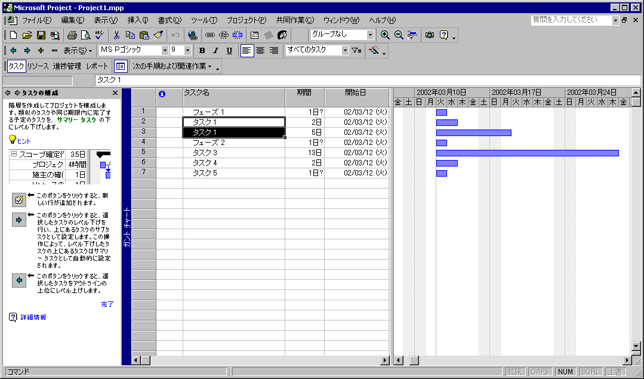

プロジェクト ガイドは、変更を行って目標やタスクを追加することができます。プロジェクト ガイドを変更する方法は、“Microsoft Project 2002 Project Guide Architecture and Extensibility.doc” というタイトルのホワイト ペーパーに含まれています。このドキュメントは、\Betakit\Whitepapr フォルダにあります。

Officeとの統合
これまでのバージョンのMicrosoft Projectと同様に、当社はすべてのOfficeプロダクトと外観を統一し、改善された機能を最大限に利用するよう努力しています。

- コマンド バーは1次元的に表示されており、ツールバーの上にマウスを置くと、各オプションが順番にフレームで囲まれ、強調表示されます。
- Projectは列のドラッグ アンド ドロップをサポートするようになりました。テーブル上で列のタイトルをクリックして新しい位置にドラッグします。
- ファイルのオープンと保存のダイアログは、最近使用したファイルのリスト、プロジェクト テンプレート、およびその他のテンプレートに対する Web 上の場所を参照するオプションを含みます。

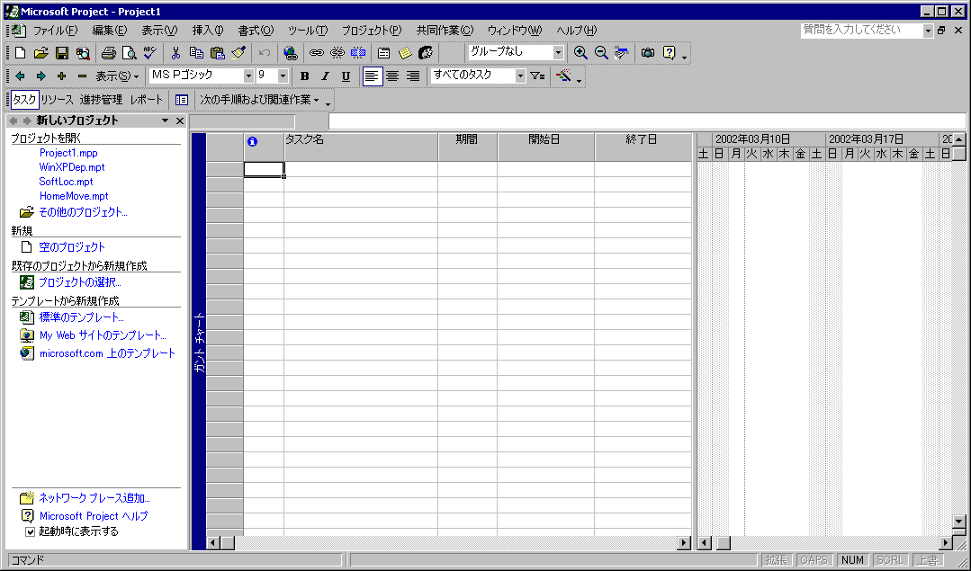

セーフ モード
起動時に、Microsoft Project に問題が発生した場合、セーフ モードによってアプリケーションの特定の部分を無効にした状態で起動し、Microsoft Projectでの作業を続けることができます。セーフ モードが自動的に呼び出されるケースには、予期しないクラッシュ、ファイルやレジストリの破損などがあります。

スマートタグ
Microsoft Project では、Office のスマート タグを使用して、プロジェクト スケジュール エンジンの計算値を示し、より望ましい代替アクションをアドバイスします。この機能は、Microsoft Project に既に実装されているスケジュール メッセージに似ていますが、違いはフィードバック メッセージがワークスペース上でそれほど邪魔にならないという点にあります。編集済みのセルの緑色の三角形は、編集作業でスケジュールに関係するタスクを変更したことを示しています。状況説明マークは、ガント、シート、および配分状況のビュー タイプにのみ表示されます。状況説明マークの上にポインタを置くと、スケジュールの変更情報が表示されます。スマートタグをクリックすると、ほかの選択肢が表示されます。ほとんどの場合、スマートタグは編集内容の取り消しが可能な間のみ表示され、新たに編集作業を行うとスマートタグは表示されなくなります。状況説明マークが表示される編集操作には、以下のものがあります。

- リソースの割り当て
- 開始日と終了日の編集
- 作業時間、単位数、または期間の編集
- [名前] 列の削除

状況説明マークをオフにするには、[ツール] メニューの [オプション] をクリックし、[インターフェイス] タブをクリックします。[次のマークとオプションを表示する] セクションにあるチェックボックスをオフにします。Office XPのスマートタグは、Smart Tags SDKを使ってプログラム的に変更することができます。ただし、Office XP用のSDKはMicrosoft Projectでは動作しません。

例 : Microsoft Project におけるスマートタグの表示

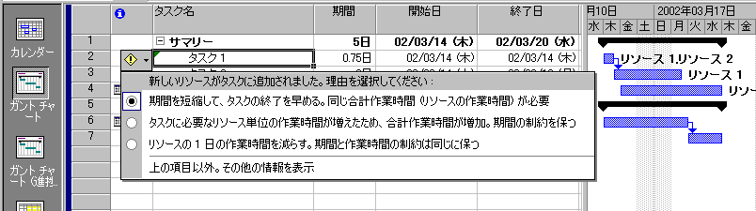

使いやすさを考慮した小さな改善
- Del キーは行を削除するのではなく、選択されたセルをクリアするだけになりました。[名前] 列で Del キーを選択した場合、行全体を削除するのか、タスク名だけを削除するのかを指定するスマートタグが表示されます。

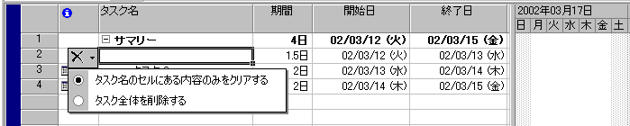

- ヘッダー セル行の高さが手動で調節可能になり、ヘッダー セルの文字列を自動的に折り返すことができるようになりました。既定の設定では、セル内の文字列を自動的に折り返すオプションはオンになっています。このオプションをオフにするには、[表示] メニューの [テーブル] をクリックし、[その他のテーブル] をクリックします。編集するテーブルを選択して、[編集] をクリックし、[テーブルの定義] ダイアログ ボックスを表示します。[ヘッダーの折り返し] チェック ボックスをオフにします。行の高さを手動で調整するには、行の下部にある境界線を希望の高さにドラッグします。行の高さを手動で調整すると、自動的に文字列を折り返す機能はオフになりますが、ヘッダー セルをダブルクリックして [最適幅] をクリックすると、文字列は再び自動的に折り返されるようになります。

例 : ヘッダー セルで折り返されている文字列

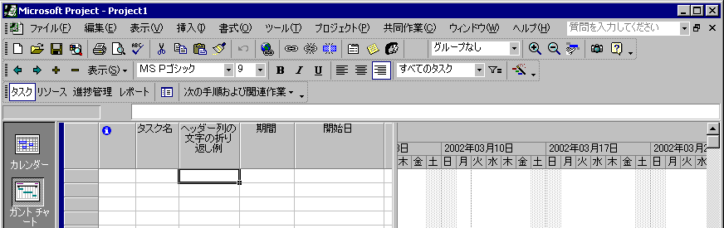

- 他のアプリケーションに切り替えてから、再度 Microsoft Project に戻った場合、入力モードは前のままです。
- 配分状況ビューのタイムスケールの列幅は、列を希望の幅にドラッグして変更することが出来ます。タイムスケール内のすべての列が影響を受けます。Cntl + Z キーを使用すると、列幅は元のサイズに戻ります。マスター ペインのサイズが変更されると、スレーブ ペインのサイズも自動的に変更されます。
- スレーブ ペインの中では、スレーブ ペインにデータが表示されていない場合でも、挿入、編集、非表示などの列の編集を行うことができます。
- タイムスケール付きのビューに、タイムスケール ラベルの第3のレベルが追加されました。これらのレベルは大区分、中区分、および小区分と呼ばれ、[表示] メニューの [ズーム]、[書式] メニューの [タイムスケール] をクリック、またはタイムスケールのヘッダー自身をダブルクリックしたときに変更することができます。既定の設定では、旧バージョンとの互換性を保つために、中区分と小区分が表示されます。

例 : 3 区分のタイムスケールの表示

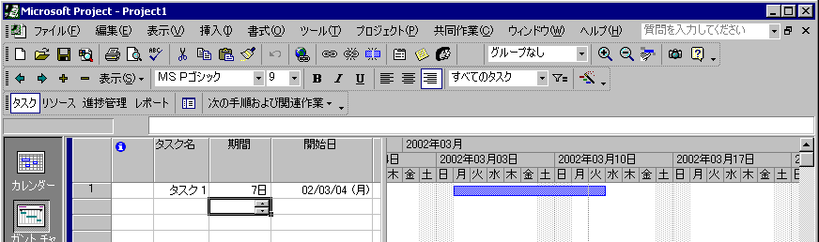

- タイムスケールはつねに整列されます。タスクまたはリソース配分状況ビューが分割画面で表示されているときには、新たな情報フィールドを追加することができます。タイムスケールを右クリックし、追加するフィールド名を選択してください。詳細項目列も同時に表示されます。

以下は、上のペインにガント チャートが、下のペインにリソース配分状況ビューが表示されている分割画面の一例です。[作業時間] フィールドは、詳細セクションに表示され、[実績作業時間] フィールドがビューに表示されます。
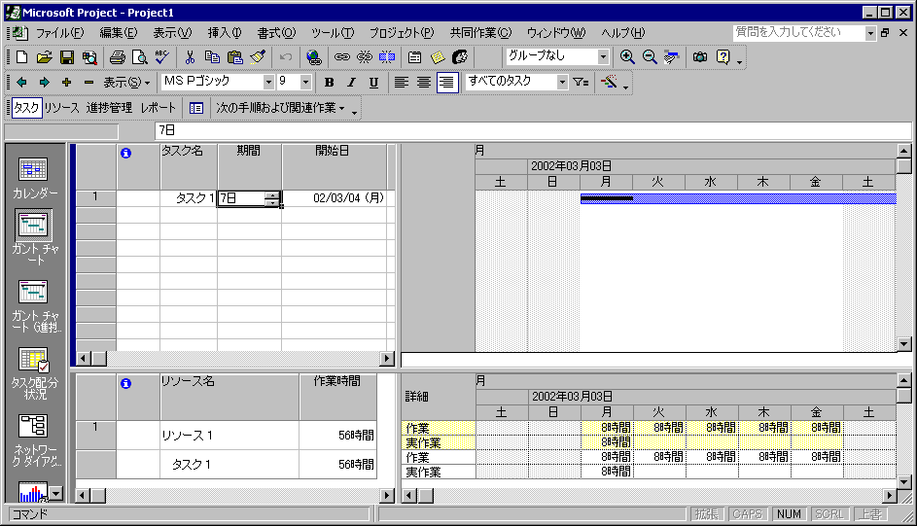

新しいプロジェクト ウィザード
このウィザードにアクセスするには、プロジェクト ガイドの [プロジェクトを定義する] と [新しいファイル] 作業ペインからアクセスする、2 種類の方法があります。このウィザードには、以下の手順が含まれます。

- プロジェクトを定義する – プロジェクトの開始日の入力を求められます。プロジェクトが終了日を起点としてスケジュールするように設定されている場合は、プロジェクトを終了するのに必要な見積時間を求められます。
- プロジェクトでの共同作業 –この手順は、Project Serverアカウントを使用している際は表示されません。この手順では、Microsoft Project Server に対し、リソースの共同作業用の設定を行います。既に Microsoft Project Server を使用している場合は、[はい] が既定でオンになっており、Microsoft Project Server への接続情報が表示されます。使用していない場合は、[いいえ] がオンになっています。Microsoft Project Server を使用したことがない状態で [はい] をクリックした場合は、[Microsoft Project Server 接続情報の設定] へのリンクが表示されます。Microsoft Project Server接続を変更するには、表示されている [接続情報の変更] へのリンクをクリックします。[いいえ] をクリックした場合は、Microsoft Project Serverを後でセットアップする方法についてのメッセージが表示されます。
- プロジェクトの保存 – 次の手順に進む前に、この時点でプロジェクトを保存する必要があります。Project Server アカウントを使用している場合は、保存時にユーザーのプロジェクトが自動的にMicrosoft Project Server に登録されることを知らせるメッセージが表示されます。
- プロジェクトに関連するドキュメントの追加 – この手順では、プロジェクトの調整、プロジェクトの実現性の分析、予算の見積など、プロジェクト計画に関連するドキュメントをアップロードすることのできる SharePoint ドキュメント ライブラリに移動します。
- 追加情報の入力 – ここで、[保存して終了する] をクリックすると、ウィザードが終了します。ユーザーは、作業ウィンドウの指示に従ってプロジェクトへのタスクの入力を開始することができます。

カレンダー ウィザード
このウィザードにアクセスするには、プロジェクト ガイドの [タスク] をクリックし、[標準稼働時間を定義する] をクリックします。このウィザードには、以下の手順が含まれます。

- プロジェクト稼動時間の定義 – この手順では、選択したテンプレートに沿った稼働時間のプレビューが右側に表示されます。テンプレートのドロップダウン リストには、グローバル ファイルに定義されたすべての基本カレンダーが含まれています。テンプレートを選択していない場合は、稼働日が月曜日から金曜日まで、稼働時間が午前 8 時から午後 5 時までの標準カレンダーが表示されます。
- 稼働時間の定義 – ここでは、作業を行う曜日を指定します。次に、現在の稼働時間を承諾するか、新しい稼働時間を定義するかを選択します。稼働時間を調整するためにオプション ボタンを選択すると、作業ウィンドウに、変更する日を選択するためのドロップダウンが表示されます。稼働時間を編集するためのフィールドには、”稼働時間帯” と呼ばれる2つのセットがあります。追加の稼働時間帯を表示および編集するには、[追加の稼動時間帯の指定] をクリックします。この操作により、すべての稼働日に新しい稼働時間を適用するか、ドロップダウン リストから新しい曜日を選択することができます。また、[すべての稼働日に適用] を選択して、新しい稼働時間をすべてのプロジェクト ファイルの既定として設定することもできます。
- 休日および非稼働日の設定 – 休日などの例外を定義するには、[稼働時間の変更] をクリックします。[稼働時間の変更] ダイアログ ボックスが表示されます。作業ウィンドウには、例外の作成方法についての詳しい説明が表示されます。
- 時間単位の定義 – この手順では、1 日の稼動時間、1 週間の稼働時間および1 か月の稼働日数を定義します。これらの単位は、[オプション] ダイアログ ボックスの [カレンダー] タブ ([ツール] メニュー) の単位と同期化されます。
- プロジェクト カレンダーの設定終了 – この手順は、このプロジェクトのすべてのリソースに影響を与えるカレンダーの設定が終了したことを通知します。リソース グループ用に追加のカレンダーをセットアップするには、[追加カレンダーの定義] をクリックします。追加のカレンダーを設定しない場合は、カレンダーの設定を保存してウィザードを終了します。

追加のカレンダーを定義するリンクを選択した場合は、次の手順に沿って操作します。

- 追加カレンダーの定義 – 新しいカレンダーを作成するか、または既存のカレンダーを編集するかを選択します。新しいカレンダーの作成を選択した場合、一意のカレンダー名を入力する必要があります。既存のカレンダーの編集を選択した場合、[次へ] をクリックして、利用可能な基本カレンダーの一覧を表示します。
- 標準稼働時間の定義 – このインターフェイスは、手順 1 のインターフェイスによく似ています。プロジェクトの通常の稼働時間を定義します。ただし、現在設定中の稼働時間は、新しいカレンダーまたは編集対象として選択したカレンダー用であることを示す説明文が表示されます。
- 稼働日の定義 – 上記の手順 2 と同じです。稼働日を定義します。
- 休日および非稼働日の設定 –上記の手順 3 と同じです。例外を定義します。
- 追加カレンダーの設定終了 – カレンダーの設定が終了しました。[保存して終了する] をクリックして、ウィザードを終了します。

リソース カレンダーの設定用ウィザードも用意されています。このウィザードは、プロジェクト ガイドの [リソース] をクリックし、[リソースの稼働時間を定義する] をクリックして開始します。次の手順を実行すると、リソース カレンダーの設定を行うことができます。

- リソースごとのカレンダー設定 – [基本カレンダー] フィールドを含むリソース シート ビューが表示されます。各リソースが既に使用しているカレンダーを参照することができます。プロジェクトの基本カレンダーと稼働時間が異なるリソースのグループ用にカレンダーを定義する必要がある場合は、[追加カレンダーの定義] をクリックします。グループ単位ではなくリソースごとに稼働時間を変更するには、リソース名をクリックして、ウィザードを続行します。
- 標準稼働時間の定義 – 上記の手順 1 と同じです。
- 稼働日の定義 – 上記の手順 2 と同じです。
- 休日および非稼働日の設定 – 上記の手順 3 と同じです。
- リソース カレンダーの設定終了 – カレンダーの設定を保存してウィザードを終了するか、または操作を繰り返してほかのリソースにカレンダーを設定することができます。

進捗管理のセットアップ ウィザード
このウィザードにアクセスするには、プロジェクト ガイドの [進捗管理] をクリックし、[プロジェクトの進捗管理を行うための準備をする] をクリックします。次の手順を実行すると、プロジェクト計画のタスクの達成率について管理する方法を設定することができます。

- 進捗状況の入力 – このウィザードの最初の手順では、手動での進捗管理と、Microsoft Project Server による進捗管理のどちらかを選択することができます。Microsoft Project Server を既に使用している場合は、既定で [はい] がオンになり、[サーバーの URL] に Microsoft Project Server の URL が表示されます。[はい] がオンの状態で、Microsoft Project Server がまだセットアップされていない場合は、[Microsoft Project Server の接続情報の設定] リンクが表示されます。このリンクをクリックすると、Microsoft Project Server のセットアップ方法を詳しく説明する [Microsoft Project Server] 作業ウィンドウに移動します。[いいえ] オプションは、Microsoft Project Serverをセットアップしているかどうかに関係なく選択することができます。
- 進捗の管理方法 – Microsoft Project Server を進捗管理に使用する場合は、4 つのオプションが表示されます。Microsoft Project Server 管理者が進捗管理方法をロック ダウンしている場合は、そのオプションのみが使用できます。Microsoft Project が手順 1 で指定したMicrosoft Project Server の URL に接続できない場合は、ここでエラー メッセージが表示され、[接続情報の変更] へのリンクが表示されます。接続が確立されるまで、次の手順に進むことはできません。進捗管理にMicrosoft Project Server を使用していない場合は、3 つの進捗管理方法のみが表示されます。進捗管理方法をクリックすると、その方法に関する簡単な説明が表示されます。Microsoft Project Server による進捗管理と手動での進捗管理のどちらを使用する場合でも、作業ウィンドウの右側のビューには、選択した方法に最適なユーザー設定の進捗管理ビューと進捗管理テーブルが動的に作成されます。このビューは、プロジェクト ファイルに格納されます。同じ名前のユーザー設定ビューがすでに作成されている場合、Microsoft Project は選択した方法に必要なフィールドを追加します。手動での進捗管理を選択した場合は、ウィザードを保存して終了します。
- 割り当ての発行 – この手順は、進捗管理にMicrosoft Project Server を使用する場合にのみ使用することができます。この手順では、プロジェクト全体のリソースに対し、個々のタスクに関する通知を送信します。リソースに送信する情報をカスタマイズするには、[情報のカスタマイズ] をクリックします。Microsoft Project Server への接続を確立できなければ、手順 2 と同じエラー メッセージが表示されます。ウィザードを保存して終了します。

インポート/エクスポート マップ ウィザード
[インポート/エクスポート マップ] ダイアログ ボックスがウィザード形式に変更になりました。このウィザードは、プロジェクト ガイドからは利用できません。Microsoft Projectがプロジェクトとして認識しないファイルを開いたときに、自動的に起動します。同様に、[名前を付けて保存] ダイアログ ボックスでプロジェクト ファイル以外のファイルの種類を保存しようとしたときに、[エクスポート マップ] ウィザードが起動します。[インポート マップ] ウィザードの操作手順は、以下のとおりです。

- 起動画面 – ここにはオプションはなく、このウィザードについての説明のみが表示されます。
- プロジェクトを開く – このオプションは、[全プロジェクト] を選択したときに表示されます。
- 作成するマップを選択してください。 – この画面は、[選択したデータのみ] を選択した場合に表示されます。
  - 新しいマップ
  - 既存のマップを使用する
- マップの選択画面 – この画面は、上の手順で [既存のマップを使用する] を選択した場合に表示されます。グローバル ファイルの中の使用可能なマップがすべて表示されます。
- ファイルをインポートする方法を選択してください。 – インポートしたデータを使用して、新しいプロジェクトを作成するか、または作業中のプロジェクトにデータを追加するのかを選択することができます。さらに、作業中のプロジェクトにデータを結合することもできます。データを結合すると、データの結合用に指定したキー フィールドに基づいて該当するレコードが検索され、一致するタスク、リソース、または割り当てが上書きされます。
  - 新しいプロジェクトとしてインポートする
  - 作業中のプロジェクトにデータを追加する
  - 作業中のプロジェクトにデータを結合する
- インポートするデータの種類の選択 – タスク、リソース、および割り当ては、Microsoft Project の適切なフィールドに個別にマップする必要があります。
  - タスク
  - リソース
  - 割り当て
画面の下半分は、インポートするファイルの種類によって変更になるその他のオプションが用意されています。たとえば、Excel ファイルでは、ヘッダーを含めてインポートするかどうかを選択することができます。
- データのマップ – 選択したデータのみを選択した場合には、この画面でプロジェクト ファイル以外からのフィールドを Microsoft Project フィールドにマップし、既存のプロジェクト ファイルにデータをマージするためのキー フィールドを決定します。
- おめでとうございます! – この画面は、インポートが完了したことを示し、これまでの手順で作成したマップを保存するためのボタンを含んでいます。
- マップの保存 – ここでは、後のインポート操作のために、これまでのステップで作成したマップを保存することができます。

[Outlookからのタスク インポート] ダイアログ ボックス
この機能にアクセスするには、[ツール] メニューの [Outlookからのタスク インポート] をクリックします。このダイアログは、Outlookクライアントのすべての仕事フォルダを表示しますが、パブリック フォルダからのタスクは取得しません。インポートされたタスクは、フォルダ名でグループ化してから、カテゴリ名でグループ化します。タスク名の左側にあるチェックボックスをクリックして、インポートするタスクを選択してください。Ctrl キーまたはShift キーを押しながらタスクを選択するか、カテゴリ名の横のチェックボックスをクリックしてグループを選択することで、複数のタスクを選択することができます。より効率よくタスクを選択するために、[すべて選択] と [すべてクリア] というボタンが用意されています。インポートするタスクを選択したら、[OK] ボタンをクリックします。Outlook のタスクが、現在開かれているプロジェクトに追加されます。

Outlook のタスクを選択するためのダイアログ ボックス:

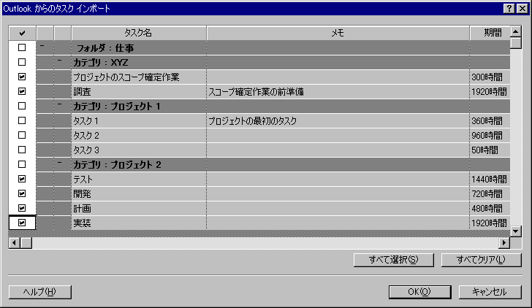

Excel テンプレート
このMicrosoft Excel テンプレートにより、Microsoft Project との間でのデータのインポート/エクスポートが簡単に行えるので、Excel を使ってプロジェクト計画を開始することができます。このテンプレートは、Office テンプレート ディレクトリ (drive:\Program Files\Microsoft Office\Templates\1041) に保存されるため、Excel の中から簡単に見つけることができます。ワークブックには、タスク、リソース、および割り当ての用の 3 つのシートがあります (“情報_テーブル” という名前の 4 つ目のシートには、情報が入力されていますが、編集しないでください)。タスク_テーブルの既定のフィールドは、ID、タスク名、期間、開始日、終了日、先行タスク、アウトライン レベル、およびメモです。リソース_テーブル シートの既定のフィールドは、ID、リソース名、頭文字、種類、数量単価型の単位、グループ名、電子メール アドレス、Windows ユーザー アカウント、最大単位数、標準単価、導入コスト、およびメモです。割り当て_テーブル シートの既定のフィールドは、割り当てのあるタスク名、割り当てのあるリソース名、作業時間の達成率、作業時間、および単位数です。Microsoft Project との間でデータのインポートまたはエクスポートをするときには、データ フィールドをマップする必要はありません。テンプレートを編集すると、Microsoft Projectは追加されたフィールドを自動的にマップします。

グループ化
割り当てフィールドをグループ化することができるようになりました。また、配分状況ビューでサマリー行をグループ化し、データの配分状況の合計を重ね合わせて表示することができます。[グループ化のユーザー設定] ダイアログ ボックスでは、タスク配分状況ビューの場合 [タスクではなく、割り当てをグループ化する] オプションのチェックボックスが、リソース配分状況ビューの場合 [リソースではなく、割り当てをグループ化する] チェックボックスが新しく追加されています。累積達成率、割り当て超過、最大使用数、割り当て率のフィールドを除く、すべての割り当て配分状況フィールドが重ね合わされます。

割り当てフィールドをグループ化するには、次の操作を行います。
- 配分状況ビューで [プロジェクト] メニューの [グループ化] をポイントし、[グループ化の設定] をクリックします。
- グループ化するフィールドを選択します。

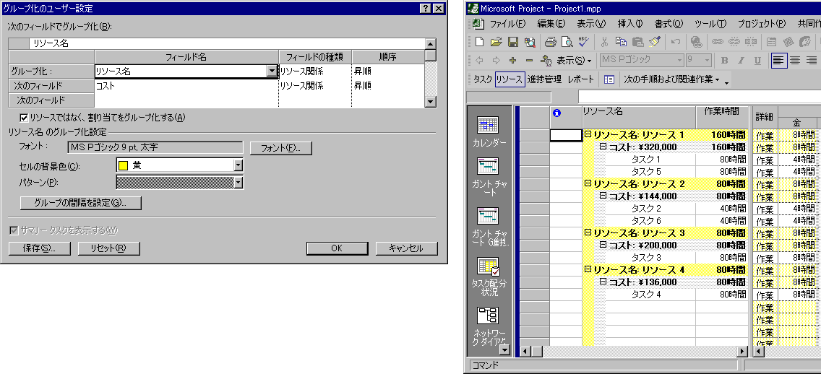

Microsoft Project Server グループ スタイル
この機能により、Microsoft Project Serverの管理者は、タイムシート、プロジェクト、ポートフォリオ、リソース、ポートフォリオ分析の各ビューで、グループ化した異なるレベルの色を設定することができます。この設定により、設定した Microsoft Project Server のビューでグループ化レベルの違いをより簡単に区別できるようになります。管理者は、セルの色や色の濃度を変更することができます。またセル内の文字列に対しても、色やフォント スタイルを変更することができます。

この機能を使用するには、次の操作を行います。

- Microsoft Project Server に管理者としてログオンします。
- [管理]タブをクリックし、[Microsoft Project Web Access のユーザー設定] をクリックします。次に、[グループ化の書式] をクリックします。
- [グループ化の書式] ボックスの一覧からグループ化の書式をクリックします。参照のために、すべての書式が一覧で表示されます。
- 必要に応じて、[名前の変更] をクリックし、グループ化のスタイルの名前を変更します。
- 各セルをクリックして、属性を変更します。ドロップダウン リストの矢印の部分をクリックすると、使用可能なオプションの一覧が表示されます。
- 設定が終了したら、[変更の保存] をクリックします。

グループ化の書式の編集後、この書式を目的のビューに適用する必要があります。

- Microsoft Project Server に管理者としてログオンします。
- [管理] タブをクリックして、[ビューの管理] を選択します。
- 目的のビューを選択して、[ビューの修正] をクリックするか、または [ビューの追加] をクリックします。
- [このビュー用のグループ化の書式を指定する] ボックスの一覧から、このビューに適用する書式を選択します。
- [OK] をクリックします。
以上の操作でグループ スタイルがビューに適用されました。新しいグループ化の書式は、次回このビューを表示したときに反映されます。

[ネットワーク ダイアグラム] ビュー
このビューでは、現在、グループ化と、標準の状況説明マークおよびユーザー設定フィールドを表示する機能を利用することができます。

グループ化を適用するには、次の操作を行います。

- [プロジェクト] メニューの [グループ化] をクリックします。
- グループ化したいフィールド名をクリックするか、[その他のグループ] または [グループ化のユーザー設定] をクリックします。

ネットワーク ダイアグラムでのグループ化は、外観が、シート内のグループ化した各サマリー タスクが行方向の色付きの境界線で区切られるガント ビューのそれと非常に似た設計になっています。ネットワーク ダイアグラムでは、ダイアグラムを横切る色付きの境界線が、グループ化の条件に従って各ノードを帯状に区切ります。

グループ化の書式を設定するためのダイアログ ボックスは、ガントチャート ビューと同じのユーザー インターフェイスです。このダイアログ ボックスを使って、グループ化の境界線の色やフォント、サマリー タスクの表示/非表示を選択することができます。このビューの書式レイアウトは、グループ化を行っている間は自動レイアウトを使用します。ただし、グループ化を解除したときには、レイアウトは永続化されないので、ユーザー設定レイアウトは失われません。[配置] オプションと [サマリー タスクを表示する] オプションはどちらも選択不能になっています。ただし、前述したように、[グループ化] ダイアログ ボックスを使えばサマリー タスクを表示するように選択することができます。ビューを拡大表示しても、グループ化したサマリー タスクのサイズは変わりません。

印刷時には、グループ化ラベルが左側に表示されるため、そのグループ化の境界線が何を意味しているのかを常に参照することができます。グループ化に対するフィールドの重ね合わせの状況を知りたいときは、マウスを境界線の上に移動すると重ね合わせの情報がポップアップ表示されます。グループ化されている状態でタスクは編集できますが、新しいタスクを追加することはできません。
標準の状況説明マークとユーザー設定フィールドを表示するには、次の操作を行います。

- [書式] メニューの [ボックスのスタイル] をクリックします。
- [その他のテンプレート] をクリックします。
- [“ネットワーク ダイアグラム” にあるテンプレート] ボックスの一覧からテンプレートを選択するか、[新規作成] をクリックして新しいテンプレートを作成し、既に作成済みの状況説明マーク フィールドまたはユーザー設定フィールドを追加します。

特定のタスクからのデータをプレビューするために選択することができます。状況説明マークがすぐに表示されない場合は、セルを直接クリックすると表示されます。選択したタスクに状況説明マークが存在しない場合は、セルは空白になります。ユーザー設定フィールドのマークは、フィールドをテンプレートに追加するとすぐに表示されます。マークのサイズは、フォントのサイズを変更すると調整することができます。同様に、ノードを拡大表示すると、マークも拡大されます。マークの上にマウスを移動すると、いつでもそのマークのヒントを表示します。マークを表示するユーザー設定フィールドを編集するには、セルをクリックして強調表示してから、もう一度クリックすると新しいデータを入力できる状態になります。

各種ビューの合計の印刷
[ページ設定] ダイアログ ボックスに、[列の合計を印刷する] と [印刷する日付範囲に含まれる行の合計を印刷する] という 2 つの新しいチェック ボックスが追加されています。[列の合計を印刷する] がオンになっていると、合計値がメモリ内で計算され、プリントアウトに、時間配分データとシート データの合計値を含む行が追加されます。配分状況ビューを印刷する際に、[印刷する日付範囲に含まれる行の合計を印刷する] がオンになっていると、プリントアウトに、[印刷]ダイアログ ボックスで指定した日付範囲の時間配分データの合計値を含む列が追加されます。これらのオプションは、タスク配分状況ビューおよびリソース配分状況ビューでのみ有効です。列の合計値は、最後のページの、メモ ページの前に出力されます。列見出しのフォントを変更すると、合計値の行のフォントも変更されます。

例 : 印刷プレビューでの列の合計値

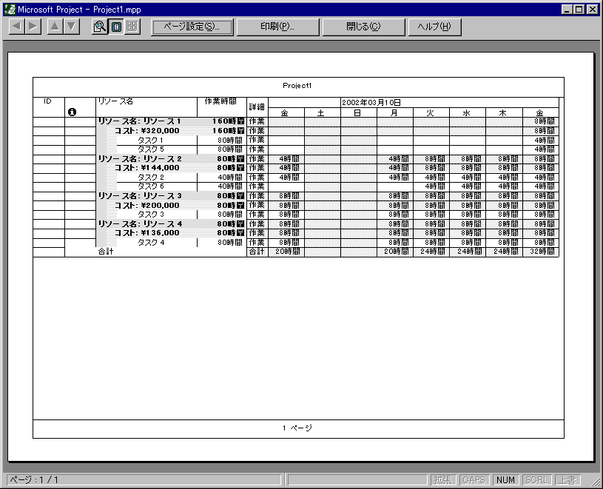

複数の基準計画
この機能では、1つのプロジェクトにつき、すべての基準計画フィールドを11回まで保存することができます。[基準計画として保存] ダイアログ ボックスには11個の基準計画を示すドロップダウン リストが表示されます。[基準計画のクリア] ダイアログ ボックスにも同じドロップダウン リストが含まれています。基準計画を保存すると、最後に保存を行った日付も同時に保存され、参考のためにダイアログ ボックスに表示されます。以下の [基準計画として保存] ダイアログ ボックスのスナップショットでは、基準計画 5 が02/03/12 (火) に保存されていることがわかります。
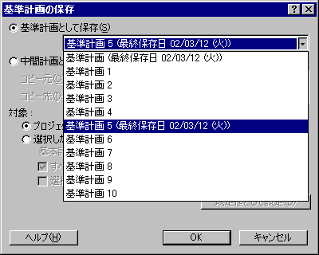

[中間計画として保存] を使用して、基準計画を別の基準計画に移動することができます。この機能を実現するために、[基準開始日]、[基準終了日]、[基準作業時間]、[基準期間]、および [基準コスト] がそれぞれ 10 個新たに追加されています。達成額の計算では、どの基準計画を使用するかを選択できるようになっています (詳細については、「達成額の追加のフィールドと計算オプション」を参照してください)。

[基準計画の保存] ダイアログ ボックスを表示するには、[ツール] メニューの [進捗管理] をポイントし、[基準計画の保存] をクリックします。

選択したタスクを保存する際の、基準計画データのサマリー タスクへの重ね合わせ
既定の設定では、最初の基準計画が保存された後に、サブタスクの変更、追加、または削除を行ってもサマリー タスクの基準計画は更新されません。[基準計画の保存] ダイアログ ボックスには、選択したタスクの基準計画を保存するときに、サマリー タスクの基準計画情報を更新するかどうかを選択できる 2 つの新しいオプションが追加されました。追加されたオプションは、[すべてのサマリー タスクへ] と [選択したサマリー タスクから] です。

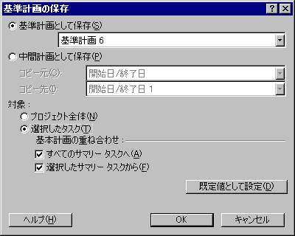

[すべてのサマリー タスクへ] は、選択したタスクのサマリー タスクからの基準計画の詳細を先行サマリー タスクにまとめます。[選択したサマリー タスクから] は、選択したサマリー タスクに自分自身のサブ タスクからの基準計画の詳細をまとめるように Project に設定します。

プロジェクトの更新
[予定どおり達成していないタスクについて、指定日までの達成率から終了日を計算] をオンにすると、進捗のないタスクは再スケジュールされません。これは、Microsoft Project 2002における新しい動作です。タスクの制約を削除し、タスクを未来にスケジュールしていた Microsoft Project 2000 と比較すると、この改善により、プロジェクト管理者はどの制約タスクを終了すべきかを決定するための制御をさらに与えられました。もう 1 つの改善点は、予定どおり達成していないタスクを開始する日付を設定する機能で、これによって柔軟性が高まっています。タスクの既存の中断日 (タスクが中断された場合) または実績開始日の後であれば、任意の日付を選択することができます。この機能は、[ツール] メニューの [進捗管理] をポイントし、[プロジェクトの更新] をクリックしたときに使用可能となります。

計算オプション
状況報告日を使って、実績をタスクに適用する日とタスクの残存作業時間をスケジュールする位置を指定できる新しいオプションが追加されました。これらのオプションを表示するには、[ツール]メニューの [オプション] をクリックし、[計算方法] タブをクリックします。[計算方法] タブには、以下のオプションが追加されています。

- 状況報告日よりも後にあるタスクの完了部分の終了点を、状況報告日に移動する
  - タスクの残存部分の開始点を、状況報告日に移動する
- 状況報告日よりも前にあるタスクの残存部分の開始点を、状況報告日に移動する
  - タスクの完了部分の終了点を、状況報告日に移動する

オプション 1a は、オプション 1 がオンの状態でないと使用できません。同様に、オプション 2a もオプション 2 がオンの状態でないと使用できません。状況報告日が N/A (未設定) の場合には、現在の日付が使用されます。状況報告日と現在の日付のフィールドを探すには、[プロジェクト] メニューの [プロジェクト情報] をクリックします。これらのオプションがオンの場合、タスクの制約は無視されます。実績開始日は、常に制約を上書きします。サマリー タスクに実績が設定されている場合、オプションは適用されません。これらのオプションは、タスクの合計実績作業時間、タスクの実績期間、合計の達成率、および作業時間の達成率などの、合計の実績値の編集を行っているときのみ適用されます。たとえば、Microsoft Project Server 経由でタイムシートの実績を送信している場合、オプションは適用されません。ただし、作業時間の達成率を送信している場合は、これらのオプションが適用されます。

次に、最初のオプション ペアの動作例を示します。

- 状況報告日は5/9 である (既定の時刻は 8:00 am)。
- 開始日が5/14で、期間が 4 日のタスクがある。
- タスクの実績開始日は 5/7 である。
- オプション 1 がオンの場合、タスクの開始日は 5/7 に移動し、作業時間の達成率は 50% となる。残存作業時間は 5/16 にスケジュールされ、タスクの分割が行われる。
- オプション 1a がオンの場合、タスクの開始日は 5/7 に移動し、作業時間の達成率は 50% となる。残存作業時間の開始日は 5/9 に変更される。

次に、2 番目のオプション ペアの動作例を示します。

- 状況報告日は 5/9 である (既定の時刻は 8:00 am)。
- 開始日が 5/1 で、期間が 4 日のタスクがある。
- オプション 2 がオンの場合、タスクの実績開始日は 5/1 のまま、作業時間の達成率は 50% となる。残存作業時間は 5/9 にスケジュールされ、タスクの分割が行われる。
- オプション 2a がオンの場合、タスクの実績開始日は 5/7 に移動され、作業時間の達成率は 50% となる。残存作業時間の開始日は 5/9 に変更される。

以下は、新しいオプションが表示されている [計算方法] タブのスナップショットです。

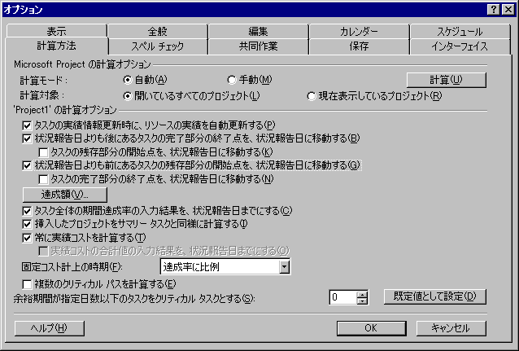

達成額の追加のフィールドと計算オプション
Microsoft Project には、[実際の達成率] という新しいフィールドが追加されています。この新しいフィールドが追加されたことにより、実際の達成率または達成率を使用して、タスクごとに実行された作業の基準計画コスト (BCWP) を計算することができます。この 2 つのフィールドの違いは、達成率がタスクの実績期間を合計期間で割ったものであるのに対し、実際の達成率は作業時間や期間に関係していないことにあります。これは、実際の作業時間または期間とは無関係に、タスクがどれほど進行しているかをユーザーが推定した値です。サマリー タスクの実際の達成率は、サブタスクのBCWPを重ね合わせしてサマリー タスクのBCWPを得ることによって計算されます。その後、サマリー タスクの実際の達成率が、割り当てデータや、そのサマリー タスクに割り当てられている固定コストに適用されます。

タスク テーブルに追加される達成額の新しいタスク フィールドは以下のとおりです。

フィールド名 | 計算 | テーブル  フィールド | タスク  時間配分  フィールド
実際の達成率 | NA | Yes | No
CPI (Cost Performance Index) | BCWP/ACWP | Yes | Yes
SPI (Schedule Performance Index) | BCWP/BCWS | Yes | Yes
CV% | (CV/BCWP) * 100 | Yes | Yes
SV% | (SV/BCWS) * 100 | Yes | Yes
EAC ( Estimate at Completion) | ACWP + (BAC-BCWP)/CPI | Yes | No
TCPI (To Complete Performance Index) | (BAC – BCWP)/(EAC – ACWP) | Yes | No

複数の基準計画の導入により、達成額の計算にどの基準計画を使用するかを選択できるようになりました。

既定の達成額の計算方法を設定し、達成額の計算に使用する基準計画を設定するには、次の操作を行います。

- [ツール] メニューの [オプション] をクリックし、[計算方法] タブをクリックします。
- [達成額] をクリックします。
- [タスクの既定の達成額計算方法] ボックスの一覧から [実際の達成率] または [達成率] をクリックします。
- 基準計画を選択します。基準計画を最後に保存された日時も表示されます。

タスクごとに計算方法を設定するには、次の操作を行います。

- タスク名をダブルクリックして [タスク情報] ダイアログ ボックスを表示し、[詳細] タブをクリックします。
- [達成額の計算方法] ボックスの一覧から計算方法をクリックします。

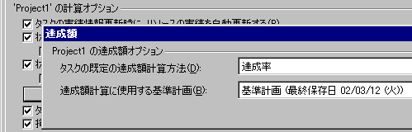

Project 2002 プロジェクトを Project 2000 で開くことはできますが、新しい達成額フィールドはいずれも表示されず、達成額は達成率と基準計画 (0) を使って計算されるという意味での旧バージョンとの互換性がサポートされています。同じプロジェクトを Project 2002 で開くと、新しい達成額フィールドが再び表示され、データも失われていません。

Microsoft Project での Microsoft Project Server ページの表示
この機能によって、プログラム管理者がアプリケーション ウィンドウを切り替えなくても、Microsoft Project で Microsoft Project Server からの関連情報を表示することができるようになりました。作業ウィンドウの Microsoft Project Server へのリンクをクリックすると、開かれているプロジェクトに関連する情報が自動的にフィルタリングされ、Microsoft Project に表示されます。Microsoft Porject Server に接続すると、次の Project Server ビューを Microsoft Project で表示することができます。[共同作業] メニュー : プロジェクトの進捗状況の更新、プロジェクト センタ、リソース センタ、ポートフォリオ分析、ポートフォリオ モデル、ドキュメント、懸案事項

[共同作業] メニュー
このメニューは、Microsoft Project 2000 の [ツール] メニューの [ワークグループ] サブメニューに代わって追加されたものです。この新しいメニューと新しいコマンドは、より直観的に操作でき、より少ないステップで特定の目標を達成することができるため、Microsoft Project Server が使いやすくなっています。
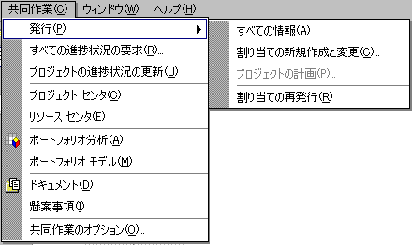
[発行] － サブメニューを含んでいます。以下に、これらの名前と機能を示します。
[すべての情報] － プロジェクト計画と変更された割り当てを 1 ステップで発行します。
[新規または変更された割り当て] － このダイアログ ボックスでは、新しいタスク割り当てと、タスク割り当ての変更を送信することができます。
[プロジェクトの計画] － このコマンドは、プロジェクト計画をMicrosoft Project Server にコピーし、プロジェクト ビューで使用できるようにします。
[割り当ての再発行] － このオプションでは、サーバーとMicrosoft Projectの再同期化を行うことができます。

[新規および変更された割り当ての発行] ダイアログ ボックス

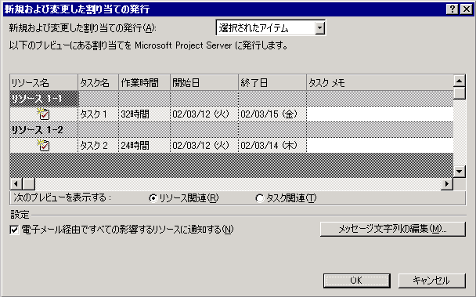

- [新規および変更した割り当ての発行] ボックスの一覧には、[プロジェクト全体]、[現在のビュー]、および [選択されたアイテム] が表示されます
- リソースまたはタスクごとにグループ化することができます。
- [電子メール経由ですべての影響するリソースに通知する] チェック ボックスがオンの場合、このオプションが Microsoft Project Server でオフになっていても、リソースに電子メール通知を送信します。
- [メッセージの文字列編集] で、リソースに送信する電子メール メッセージを確認して、修正することができます。
- [開始日] と [終了日] は、タスクではなく割り当てのためのものです。これは Microsoft Project 2000 からの改善点です。

[プロジェクト計画の発行] － このコマンドは Microsoft Project Server にプロジェクトをポストします。プロジェクト計画のサマリー情報だけをポストするのか、プロジェクト計画全体をポストするのかを選択することができます。プロジェクト計画を格納するための第 2 のデータベースは不要になりました。このメニュー項目をクリックすると、以下のダイアログ ボックスが表示されます。

[プロジェクト計画の発行] ダイアログ ボックス

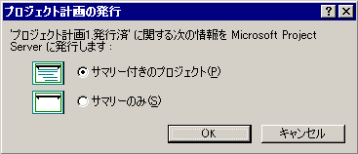

[割り当ての再発行] － このコマンドは [すべてのメッセージの再送] に代わるもので、2 つの新しいオプションが含まれています。

[割り当ての再発行] ダイアログ ボックス

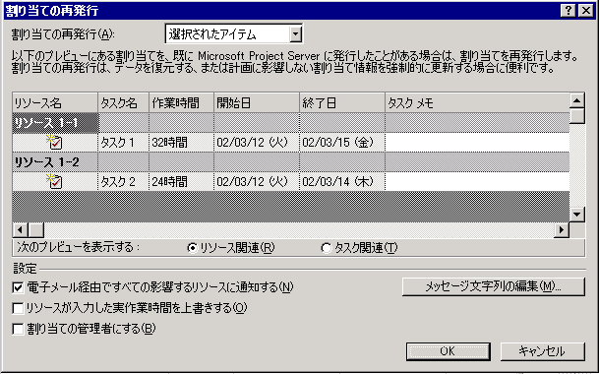

- [リソースが入力した実作業時間を上書きする] チェック ボックスがオンの場合は、Microsoft Project Server に割り当てが送信され、元の割り当ては上書きされます。オフの場合は、割り当て情報は Microsoft Project Server に送信されますが、すでに記録されている実績はそのまま残されます。
- [割り当ての管理者にする] チェック ボックスをオンにすると、選択したタスクの管理者になることができます。このオプションについては、このドキュメントの「複数のプロジェクト管理者のサポート」で詳しく説明しています。

[共同作業] メニューには、新たに発行に関するコマンドが用意されています。

[すべての進捗状況の要求] － このオプションは、タスクの更新を要求する通知をリソースに送信します。これはMicrosoft Project 2000 の [実施状況] オプションに代わるものです。

[すべての進捗状況の要求] ダイアログ ボックス
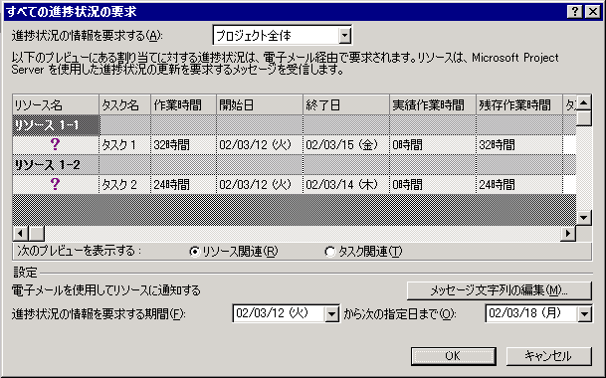

- リソースに送信する電子メール メッセージは、専用の要求として扱われますが、[メッセージ文字列の編集] ボタンを使ってメッセージ内容を変更することができます。
- また、このコマンドでは、要求する情報の期間について選択することもできます。

[プロジェクトの進捗状況の更新] – このオプションは、Microsoft Project Serverの更新ページを表示し、リソースからのタスクおよびカレンダーの更新を承諾するか、または拒否することができます。更新ページについては、Microsoft Project Server のホーム ページにある更新セクションで詳しく説明しています。

Microsoft Project Serverツール バー
[共同作業] メニューのすべてのメニュー項目に対応したツール バーが追加されました。

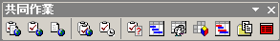

[割り当て] ダイアログ ボックス
[割り当て] ダイアログ ボックスは、新しい機能をサポートするために変更されています。

新しい [リソースの割り当て] ダイアログ ボックス
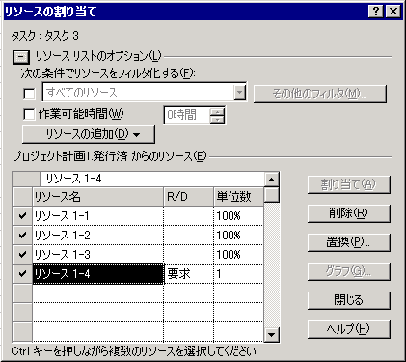

- [タスク] このコントロールは、現在選択しているタスクの名前を表示します。タスク シートで複数のタスクを選択した場合、「複数のタスクが選択されました」というメッセージと、選択したタスク ID の一覧が表示されます。
- [リソース リストのオプション] の左側にあるボタンをクリックすると、フィルタ情報の表示と非表示を切り替えます。
- [次の条件でリソースをフィルタ化する] 直下のチェック ボックスをオンにすると、ドロップダウン リスト ボックスと [その他のフィルタ] が有効になります。ドロップダウン リスト ボックスには、すべてのリソース フィルタが表示されます。
- [その他のフィルタ] をクリックすると、[その他のフィルタ] ダイアログ ボックスが表示され、ユーザーが新しいフィルタを作成すると、すぐにドロップ ダウン リスト ボックスで使用できるようになります。
- [作業可能時間] チェック ボックスがオンの場合、リソースごとに選択したタスクの期間に対する利用可能な残存時間が計算され、ダイアログ ボックス内の数値と比較されます。タスクに既に割り当てているリソースと共に、指定された時間と同じかそれ以上の作業可能時間のあるリソースが一覧で表示されます。

各リソースには、カレンダーと利用可能な時期の配分型や選択したタスクの期間があります。リソース カレンダーに基づき、選択したタスクの作業時間が計算されます。ただし、利用可能な時期の配分型が作業時間を増大させることがあり、利用可能な時期は同じ日にリソースに対して同時に作業する割り当てがあるとさらに減少します。このため、利用可能な作業時間に利用可能な時期の配分型を掛けた後に、既存の割り当て作業時間が引かれます。これにより、各リソースの「1日当たりの平均の利用可能時間」を得ることができます。

たとえば、あるタスクが 1 日目に始まり、12 日目に終わるとします。プロジェクト カレンダーでは、6 日目と 7 日目が週末で、8 日目は休日です。そのため、実際の作業期間は 9 日しかありません。このタスクにリソースを割り当てる場合、72 時間の作業時間が必要となります。しかし、リソースの利用可能な時期の配分型が 50% に設定されていると、作業可能時間は 36 時間に減少します。既に 1 日目と 2 日目に 50% (合計で 8 時間) が割り当て済みの場合、合計の残存作業時間は 28 時間となります。

- 両方のフィルタ オプションが選択されている場合、表示されるリソースは両方のフィルタの基準を満たす必要があります。
- このダイアログ ボックスと Project に新しいフィールド [要請/要求] (R/D) が追加されました。これにより、リソースの切り替えウィザードを使用する準備として特定のリソースの使用に関する優先度を設定することができます(このウィザードについては、このドキュメントの「リソースの切り替えウィザード」で詳しく説明しています)。このフィールドの値は [要求] と [要請] で、[要求] の方が優先度が高くなります。[R/D] フィールドは、数量単価型リソースまたは標準リソースでは無効になります。
- [割り当て]、[削除] および [置換] の各ボタンは、Project 2000 と同じように動作します。
- [リソースの追加] ボタンを使用すると、リソース リストにリソースを追加することができます。リソース名を取得するためのオプションは複数存在します。これらのオプションは環境によって異なります。オプションには、[Active Directory]、[アドレス帳]、[エンタープライズ リソース共有元]、 [Microsoft Project Server] などがあります。
- [Active Directory から]: このオプションをクリックすると、プロジェクト計画にリソースとして追加するユーザーまたはグループを検索することができます。
- [アドレス帳 から]: このオプションをクリックすると、Exchange のアドレス帳が表示されるので、プロジェクト計画に追加するリソースを選択することができます。
- [Microsoft Project Server から]: [Microsoft Project Server からチームを作成] ダイアログ ボックスが表示され、既存の Microsoft Project Server リソースを選択することができます。
- リストには、最近追加されたリソースが、フィルタ条件を満たしていない場合でも表示されます。これらのフィルタは、新しいリソースが追加された後は部分的にしかアクティブでなくなるため、使用不可能になります。
- [グラフ] は、グラフに表示される情報の種類とリソースを選択するためのダイアログ ボックスを表示します。これにより、タスクに合ったリソースを選択することができます。リソース情報は、[残存余力]、[作業時間]、および [割り当て作業時間] から抽出されます。右側の凡例は、各リソースに対応したデータ行を示しています。リソースのチェック ボックスをオフにすると、グラフからそのリソース データが削除されます。以下は、作業時間の表示された [グラフ] ダイアログ ボックスです。

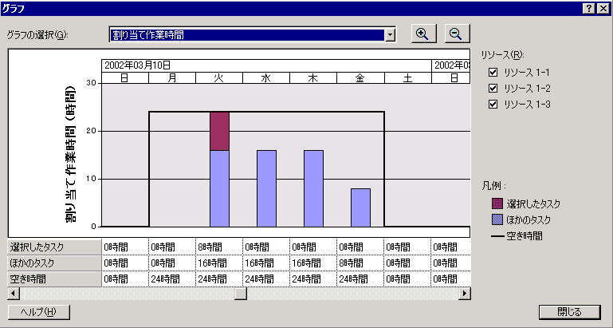

以下の詳細情報を表示するグラフを選択することができます。

[残存余力] － 個々のリソースの利用可能な時期に関する 1 つのデータ系列。

[作業] － 個々のリソースの作業時間に関する 1 つのデータ系列。

- データ行の情報が、ダイアログ ボックス表示される情報よりも多い場合には、必要に応じて垂直スクロール バーが表示されます。また、タイムスケールをスクロールできるように、水平スクロール バーも表示されます。
- 表示データは、リソースの時間配分された作業時間と残存余力から取得されます。

[割り当て作業時間] － このグラフでは、現在の割り当てが、リソースの残存余力を超えているかどうかを確認することができます。選択されたタスクに割り当てられたリソースの合計の配分状況と、選択されたリソースの合計の残存余力が表示されます。配分状況と現在選択されているタスクの間 ([適用]ボタンがクリックされていない場合でも)、および配分状況とプロジェクトの他の部分や他のプロジェクトの間がバーで分割されています。選択範囲に複数のリソースが含まれている場合には、それらの値が 1 つのデータ系列に統合されます。また、このグラフは選択範囲の各リソースについてチェックボックスを表示しており、1 つのリソース値だけを見ることが可能となっています。

標準リソース
標準リソースは、Microsoft Project に追加された新しい種類のリソースです。標準リソースは、ユーザーが頻繁に使用されるスキル/コード プロファイル(1 つ以上のエンタープライズ リソース フィールドの値)を定義し、保存できるようにすることで、スキル ベースのリソース割り当てと代替をサポートしています。これらは作業リソースとほぼ同じように扱われますが、実在のリソースではないため、Microsoft Project Server アカウントを作成したり、Microsoft Project Server を介して割り当てを送信することはできません。標準リソースは、エンタープライズ リソース グローバルかローカルに格納することができます。エンタープライズ リソース グローバルに格納する場合は、リソース共有元のオープンまたは保存を行うための権限 (Microsoft Project Serverで設定) と、標準リソースの追加、編集、または削除を行う権限が必要です。リソースが標準リソースであるかどうかを示す新しい [標準リソース] フィールドが追加されています。このフィールドの値は、[はい] または [いいえ] です。[リソース情報] ダイアログ ボックスの [全般] タブでも、リソースを標準リソースに設定することができます。

エンタープライズ リソース
Microsoft Project Server で使用されるすべてのエンタープライズ リソースの単一のリポジトリを提供します。リソース レコードとサマリー リソースの割り当ては、エンタープライズ データベースに格納されます。エンタープライズ リソースは、エンタープライズ グローバルに定義された基本カレンダーとエンタープライズ リソース フィールドを使用します。Project は、ユーザーがエンタープライズ プロジェクトを開いたとき、またはユーザーが 1 つまたは複数のリソースをチェックアウトしたときに、エンタープライズ リソースを開きます。エンタープライズ プロジェクトを開くと、開いているプロジェクトに割り当てられているリソースのみがリソース シートに一覧表示されます。リソース共有はオフになります。さらにリソースが必要な場合には、リソースをチェックアウトして自分のプロジェクトに追加する必要があります (リソースを追加するには、チーム作成機能を使用します)。保存の際に、エンタープライズ プロジェクト内のリソース情報は、エンタープライズ リソースの最新のデータとサマリー リソース割り当てによって更新されます。

これらのリソースは、集中管理の目的のためにエンタープライズ リソース グローバルに格納されます。リソースのプロパティを編集するためには、そのリソースをチェックアウトする必要があります。チェックアウトされたリソースは、エンタープライズ データベース内の 1 つまたは複数のプロジェクトのタスクに割り当てられます。リソースがチェックアウト済みの場合、他のユーザーはその情報を参照することはできますが、プロパティを編集することはできません。チェックインの際には、エンタープライズ リソース グローバル内のリソース レコードが更新されます。これらのリソースの追加、編集、および削除の権限は、Microsoft Project Server 管理者によってセットアップされ、チェックアウトおよびチェックイン操作のセキュリティは、Microsoft Project Server によって確保されます。

エンタープライズ リソースにアクセスするには、次の操作を行います。

- [ツール] メニューの [エンタープライズ オプション] をポイントし、[エンタープライズ グローバルを開く] をクリックします。
- Microsoft Project Server がリソース情報を表示する権限を確認すると、[エンタープライズ リソースを開く] ダイアログ ボックスが表示されます。このダイアログ ボックスには、すべてのリソースが視覚的なマーク付きで一覧表示されます。マークは、リソースを読み込み専用または編集モード (チェックアウト) で開くことができるかどうかを示します。
- 定義済みフィールドのドロップダウン リスト ボックスからエンタープライズ フィールドを選択して、リソースの一覧をフィルタ化することができます。
- チェックアウトするリソースのチェック ボックスをオンにします。
- [開く/追加] をクリックします。
- リソースをチェックアウトする権限がユーザーにあるかどうかが Microsoft Project Server によって確認されます。確認が終わると、Project は、”エンタープライズ リソースのチェックアウト” という名前の一時的なプロジェクトを開きます。

読み込み専用モードのリソースでも編集は可能ですが、変更内容は保存されません。変更内容はチェックインの際にのみ保存されます。チェックインの際に、変更されたデータはエンタープライズ リソース グローバルと照合され、名前が一意かどうか、エンタープライズ基本カレンダーが使用されているかどうか、必須のエンタープライズ コード値が使用されているかどうかなどの項目が検証されます。チェックイン プロセスは変更内容を保存し、チェックイン タイムスタンプを設定し、そのエンタープライズ リソースを最後にチェックアウトしたユーザーの名前を格納します。

エンタープライズ リソース グローバルへのリソースのインポート － プロジェクトとリソースは別々にインポートされます。インポートされたプロジェクトにはそのリソースと割り当てが含まれますが、エンタープライズ リソース共有元にリソースは作成しません。両方をインポートしたい場合には、インポートするプロジェクトで使用しているリソースを、先にインポートしてください。これにより、プロジェクトのインポートのリソース マッチング機能を利用することができます (リソースのインポート ウィザードを起動するには、[ツール] メニューの [エンタープライズ オプション] をポイントし、[エンタープライズにリソースをインポート] をクリックします)。このウィザードには以下のステップがあります。

- リソースのインポート元プロジェクトを開きます。データベースからプロジェクトを選択して [開く] をクリックします。表示されたデータベース以外のファイルを開きたい場合は、[ファイルから開く] をクリックし、ファイルを選択して、先に進みます。
- ローカル フィールドをエンタープライズ フィールドにマップします。一部のフィールドは必須です。
- リソースは、一致なし/一致あり、さらにリソース名順で並べ替えられます。一致しなかったリソースで、基本カレンダーと必須フィールドの有効な値のあるリソースは、既にインポートの準備ができています。

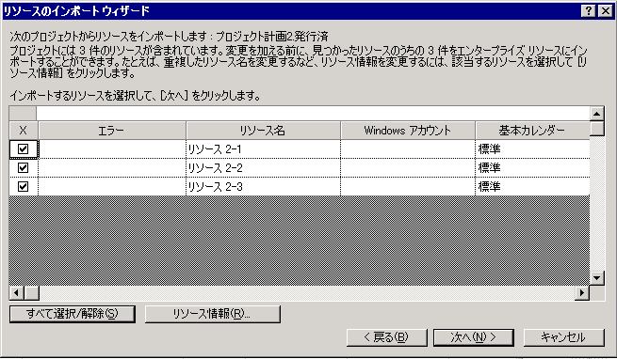

- [リソースの編集] をクリックして、無効な、または不足している情報を修正します。エラーは、赤色で表示されます。たとえば、既存のエンタープライズ リソース名と重複しないようにリソース名を編集したり、このダイアログ ボックスで利用できるそのほかのデータを編集したりするために使用することができます。すべての編集操作はメモリ内のリソースに対して行われ、ソース ファイルは影響を受けません。ソース ファイルはこの時点ですでにクローズされています。
- [OK] をクリックしてリソースのインポート ウィザードに戻ります。
- [次へ] をクリックし、次に [完了] をクリックします。

エンタープライズ リソースの保存 － 保存の際に、エンタープライズ リソースはチェックインされますが、その前にインポート ウィザードと同じように検証作業が行われる必要があります。ダイアログ ボックスには無効なリソースが表示され、無効なデータが強調表示されます。このダイアログ ボックスは、修正の必要のあるエラーがある場合にのみ表示されます。有効なデータを含むリソースはすぐに保存されます。

新しいリソースのデータの確認はエンタープライズ ユニークID (EUID) を割り当てる前に実行されますが、名前は予約されないことに注意してください。無効なデータの修正中に、別のユーザーがその名前を使用して、次回表示したときにリソースが重複している可能性があります。プロジェクトがエンタープライズ プロジェクトである場合は、[保存] コマンドを使用することができます。プロジェクトをオフラインに保存したい場合は、[オフラインで保存] を使用します。

エンタープライズ グローバル
エンタープライズ グローバルは、Microsoft Project Server 上に存在するセキュリティで保護されたグローバル ファイルです (Global.mptファイルに似ています)。エンタープライズ グローバルに変更を加える権限があるのは管理者だけです。エンタープライズ グローバルには、企業の標準化されたデータ、Microsoft Project グローバルの以前のバージョンと同じ項目のすべてと、エンタープライズ フィールドを格納しています。Microsoft Project を起動して Microsoft Project Server に接続すると、エンタープライズ グローバルがメモリにロードされ、セッションで開いたすべてのプロジェクトで使用するすべてのカレンダーをキャッシュします。エンタープライズ グローバル項目は、要求に応じてプロジェクトにコピーされます。名前が重複しない限り、エンタープライズ項目とローカル項目の両方が表示されます。重複が見つかった場合は、ローカル項目の名前を変更する機会が与えられます。プロジェクトが保存されても、エンタープライズ項目はプロジェクト計画に保存されません。オフラインで作業をする際は、エンタープライズ項目がプロジェクト計画にコピーされます。

エンタープライズ グローバルの変更 － Microsoft Project からエンタープライズ グローバルを変更するには、[ツール]メニューの [エンタープライズ オプション] をポイントし、[エンタープライズ グローバルを開く] をクリックします。サーバーに接続しており、ユーザーに適切な権限があれば、エンタープライズ グローバルをMicrosoft Project内で開いて編集することができます。変更を終えて保存すると、エンタープライズ グローバルはエンタープライズ データベースにチェックインされます。

エンタープライズ ユーザー設定フィールド
エンタープライズ ユーザー設定フィールドは、企業内での標準化を可能にする、エンタープライズ グローバルに格納されるユーザー設定フィールドです。エンタープライズ プロジェクトを開いたとき、または新しいエンタープライズ プロジェクトを作成したとき、エンタープライズ フィールドはローカル ファイルにコピーされ、使用可能となります。エンタープライズ グローバルをチェックアウトして、エンタープライズ フィールドの追加、編集、および削除の作業を実行できるのは、特別な権限を持つユーザーに限られます。エンタープライズ グローバルをチェックアウトした後、[ツール] メニューの [ユーザー設定] をポイントし、[エンタープライズ フィールド] をクリックします。[エンタープライズ フィールドのユーザー設定] ダイアログ ボックスは、ローカルの [フィールドのユーザー設定] ダイアログ ボックスに似ています。このダイアログ ボックスには、タスクとリソースに加えて、プロジェクトという新しいフィールドの種類が追加されています。また、エンタープライズ アウトライン コードを操作するためのタブもあります。

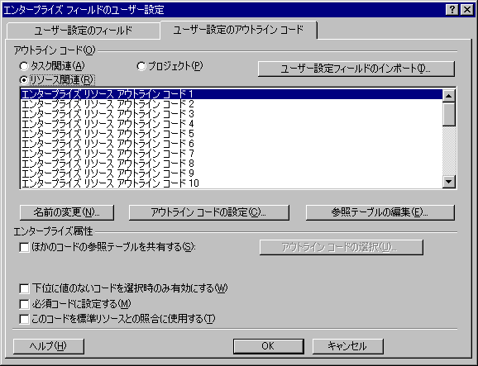

[ユーザー設定フィールドのインポート] – エンタープライズ グローバルに存在するユーザー設定フィールドを 1 回につき 1 つインポートすることができます。

- [ユーザー設定のフィールド] ダイアログ ボックスでフィールド名を選択します。
- [アウトライン コードの表示] をクリックして、参照テーブル値の値を定義します。
- [参照テーブルの編集] をクリックすると、参照テーブル値を入力することができます。

[エンタープライズ属性] – 以下の機能があります。
- [ほかのコードの参照テーブルを共有する] – このオプションは、効率を高め、データ入力を軽減するために追加されたものです。新しいコードを定義するとき、どのコードの参照テーブルにリンクするかを選択するだけで済みます。
- [下位に値のないコードを選択時のみ有効にする] – フィールド値で、最も詳しいレベルの情報を選択する必要があります。たとえば、ロケーションにアウトライン コードを使用しており、最初のレベルは国名で、次に都道府県、最後に市区町村だとします。この場合、このフィールドに対して選択される最後の値は、市区町村のレベルでなくてはなりません。
- [必須コードに設定する] – エンタープライズ プロジェクトでは、このフィールドが有効な値を持っていないと、Microsoft Project Server に発行することができません。

すべての参照テーブル値は、[エンタープライズ フィールドのユーザー設定] ダイアログ ボックスを使用して事前に定義する必要があります。ビューで追加することはできません。セルに値を入力するときには、ドロップダウン リストから選択するか、既存のコードの名前を正確に入力する必要があります。未定義の名前が使用された場合にはエラーが表示されます。

数式 – エンタープライズ プロジェクト計画は、エンタープライズ フィールドを参照するローカル数式を持つことができますが、エンタープライズ数式は、内容の保証がないため、ローカル ユーザー設定フィールドを参照することはできません。このような参照を含めようとすると、警告が生成されます。

定義のクリア – エンタープライズ ユーザー設定フィールドの定義は、すべてのオプションを既定値に戻すことでクリアすることができます。これには名前の変更のクリアも含まれます。別の簡単な方法は、[構成内容の変更] ダイアログ ボックスを使用してコードを削除するというものです。削除されたエンタープライズ フィールドを含むテーブルなどを使用しているユーザーに、以下の影響があります。
- プロジェクトを開く際に、そのフィールドへのすべての参照がプロジェクトから削除されます。
- [列の挿入] など、フィールドを表示するダイアログ ボックスで、そのフィールドは表示されなくなります。

リソースの切り替えウィザードで使用されるアウトライン コード － リソースの切り替えウィザードは、新しいエンタープライズ機能の重要な機能の １ つです (詳細については、このドキュメントで後に説明します)。基本的に、リソースの切り替えウィザードによってユーザーは ”スキルの代替” を行うことができます。たとえば、あるユーザーが特定のタスクのために VB プログラマを必要としているとします。ユーザーは、実際のプログラマを割り当てる代わりに、新しい [リソースの割り当て] ダイアログ ボックスを使用して VB ユーザーのスキル コードを指定した後に、そのプロジェクトに対してリソースの切り替えウィザードを使用することができます。リソースの切り替えウィザードは、利用可能な VB ユーザーを検索し、タスクを該当するユーザーに切り替えます。

エンタープライズ リソース アウトライン コードを作成するときは、このコードを標準リソースとの照合に使用することを示すチェック ボックスが表示されます。

情報ダイアログ ボックス － タスク、リソース、およびプロジェクトの情報ダイアログ ボックスにユーザー設定フィールドのためのタブが追加されました。このタブには、定義済みの必須のフィールドとオプションのフィールドの両方が表示されています。

エンタープライズ項目のオフライン サポート － この機能により、Microsoft Project Server に接続していない場合でもエンタープライズ データを使用することができます。

新しいユーザー設定のアウトライン コードを作成するには、次の操作を行います。

- [ユーザー設定のアウトライン コード] タブをクリックします。
- フィールド名をクリックします。
- [アウトライン コードの表示] をクリックして、参照テーブル値の値を定義します。
- [参照テーブルの編集] をクリックすると、参照テーブル値を入力することができます。

リソースの切り替えウィザード
リソースの切り替えウィザードにより、1つまたは複数のプロジェクトのタスクのスキル需要、リソースのスキル、およびリソースに基づいて、リソースを割り当て、置き換えることができます。このウィザードを使うと、複数のプロジェクトを扱うリソース スタッフィングのモデルを短期間で開発することができます。また、このウィザードを構成して、リソースを割り当て、結果をプロジェクト バージョンに保存させることができます。

次に、リソースの切り替えウィザードのステップと、その中で行われるタスクを示します。

起動画面 － このウィザードを準備するための手順について説明します。

ステップ 1 － プロジェクトの選択 － ウィザードの対象となる Project で開くプロジェクトを指定することができます。このページでは、ユーザーは以下のタスクを実行することができます。

- このウィザードがスケジュールするプロジェクトを表示する。
- 既に開いているプロジェクトがこのウィザードによってスケジュールされないようにする。

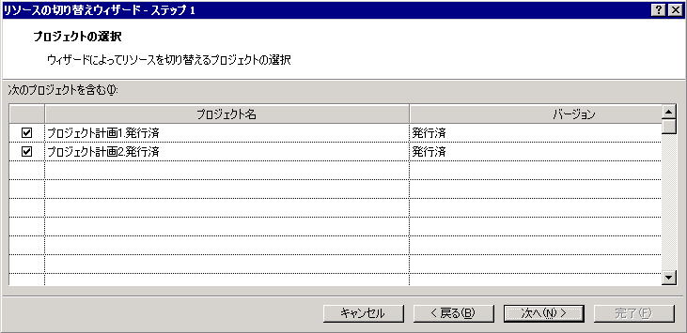

ステップ 2 － リソースの選択 – リソースの選択ページでは、ユーザーは、選択されたプロジェクトを再スケジュールする際に、このウィザードの対象となるリソースを指定することができます。ユーザーは、(a)選択したプロジェクトの中のリソース、(b) RBS (リソースの分割構造) レベルおよびそれ以下のレベル以下にあるリソース、(c) エンタープライズ リソース共有元にあるリソースの任意の組み合わせ、のいずれかから選択することができます。このページでは、ユーザーは以下のタスクを実行することができます。

- このウィザードの対象となるリソースを選択する。
- 選択されたリソースのうち、スキル コードの値が指定されていないものを識別する。
- リソースを水平に固定 – これは、リソースの再スケジュールを行う際の最終日を指定する。

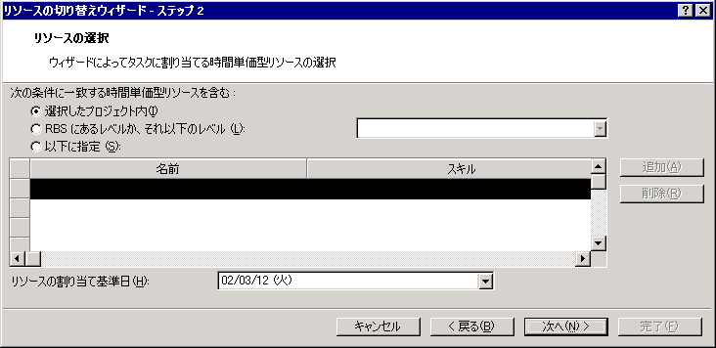

[追加] をクリックすると [リソース切り替えの作成元] ダイアログ ボックスが表示され、このウィザードで使用可能なリソースの一覧に新しいリソースを追加することができます。

ステップ 3 － 関連プロジェクトの選択－ このページでは、リソースの切り替えウィザードに含めるプロジェクトを選択することができます。このページはこのウィザードのコンテキスト ナビゲーション機能を使用し、クロスプロジェクト リンクや共有リソースを介して、開かれているプロジェクトに関連付けられているプロジェクトを識別します。この機能により、ユーザーは以下のタスクを実行することができます。

- 選択されたプロジェクトに関連するプロジェクトを直接的および間接的に表示する。
- 選択されたプロジェクトとともに再スケジュールするプロジェクトを指定する。

このウィザードは同じバージョンのプロジェクトのみをスケジュールします。関連するプロジェクトを検索するとき、このウィザードは [プロジェクト] ページで選択したプロジェクトとの間に次の関係があるプロジェクトを探します。

- 選択されたプロジェクトのクロスプロジェクト リンクの対象となっているプロジェクト。
- [リソースの選択] ページで選択したリソースを使用する割り当てを含むプロジェクト。

ステップ 4 － スケジュール オプションの選択 － このページでは、このウィザードが [プロジェクトの選択] ページと [関連プロジェクトの選択] ページで選択されたプロジェクトをどのように再スケジュールするかを指定することができます。スケジュール オプションでは、このウィザードが各プロジェクトのリソースをどのように再割り当てするかを制御することができます。このページでは、以下のタスクを実行できます。

- 各プロジェクトの優先順位を設定する。このウィザードでは、優先度の高いプロジェクトから、利用可能なリソースを割り当てます。
- 各プロジェクトのスケジュール オプションを設定する。このウィザードでは、プロジェクトの再スケジュールを行う際に、プロジェクトに含まれているリソース、またはこのウィザードで定義されたリソース共有元のリソースのみを使用することができます。これにより、プロジェクトまたは組織の制約 (例 : 進行中のプロジェクトの割り当てを変更することはできないが、提案されているプロジェクトについては自由) をこのウィザードにマップすることができます。
- このウィザードは、すべてのサポートされている Project アプリケーションとプロジェクト レベルのスケジュール オプションを考慮します

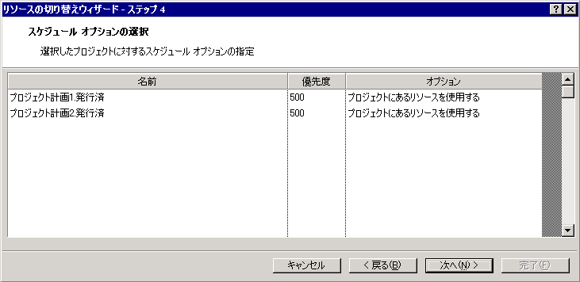

ステップ 5 － リソースの切り替え－ このページでは、指定されたプロジェクト、リソース、割り当て、およびリソースを水平に固定を使ってリソースの切り替えを実行することができます。ウィザードの実行中は、ステータスのフィードバックが表示され、ウィザードの実行をキャンセルすることもできます。

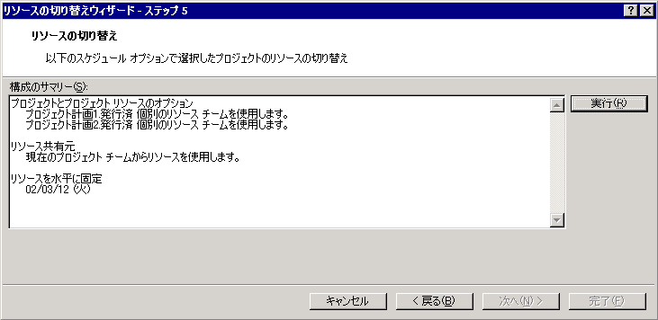

ステップ 6 － 結果のレビュー － このウィザードを完了すると、ウィザードはリソースの切り替えによって変更された割り当て内容を表示します。このページでは、以下のタスクを実行することができます。

- 選択したプロジェクトの再構築の結果を見る。
- ウィザードの先頭に戻ってリソース切り替えの設定を変更する。
- [バージョン/更新] ページに移動する。

ステップ 7 － 更新するオプションの選択 － このページでは、リソース切り替えの結果を保存することができます。ウィザードに含まれているプロジェクトを更新することで、結果を保存することができます。このページでは、ユーザーは以下のタスクを行うことができます。

- プロジェクトに含まれているどのプロジェクトを開くのかを指定し、ウィザードの結果をそれらに適用する。

ステップ 8 － 完了－ このページは選択されたバージョン/更新操作の進捗状況を報告し、アラームを表示します。このページでは、プロジェクトの更新を中止するか、プロジェクトの新しいバージョンを保存することができます。
リソースの切り替えウィザードは、Project のメモリ内で各プロジェクトが使用しているリソースを更新することができますが、リソース切り替えの結果をプロジェクト計画に反映させるためには、さらに 2 つのアクションを実行する必要があります。

- Project の平準化機能を使ってプロジェクト計画を平準化する。
- プロジェクトを Microsoft Project Server またはローカル MPP ファイルに保存する。このウィザードはどちらの操作も行いません。

エンタープライズからチームを作成
この機能は、Microsoft Project から使用することができ、プロジェクト計画の構築の前後で、エンタープライズ リソース共有元からリソースを選択するために使用されます。また、現在プロジェクト計画に割り当てられているリソースを置換するためにも使用できます。エンタープライズ グローバルにアクセスしてリソースを表示する権限がユーザーにあるか確認するために、ユーザーが Microsoft Project Server に接続している必要があります。Microsoft Project Server 管理者は、既にユーザーの権限を設定しているはずです。

チーム ビルダを起動するには、次の操作を行います。

  - [ツール] メニューの [エンタープライズからチームを作成] をクリックします。このオプションは、ユーザーがオフライン作業中の場合、または読み取り専用のプロジェクトを使用している場合には利用できません。
  - 表示する権限のあるリソースがエンタープライズに 1000 個以上ある場合には、[プレフィルタ] ダイアログ ボックスが自動的に表示されます。これはプロジェクトのパフォーマンスを最適化するためのダイアログ ボックスです。
- ダイアログ ボックスでは、既存のフィルタを選択するか、ユーザー設定フィルタを作成する必要があります。フィルタは、Microsoft Project Server 管理者がサーバー上で作成したエンタープライズ ユーザー設定アウトライン コードを基にしています。フィルタは常に等号演算子を使用し、Project は追加条件行の間に “かつ” を挿入します。つまり、指定されたすべての条件を満たすデータが選択されることになります。
  - 条件にマッチするリソースの数が依然として 1000 個を超えている場合には、[プレフィルタ] ダイアログ ボックスが再度表示されます。さらに条件を追加してデータを絞り込むか、[OK] をクリックしてすべてのリソースを表示します。リソースが 1 つも返されなかった場合には、条件を満たすリソースがないことを知らせるアラートが表示されます。
  - サーバー側でリソース ビューが作成されて、接続文字列が返され、ユーザーが開いているプロジェクト計画にエンタープライズ リソースが読み込まれます。返されたリソースは、ダイアログ ボックスの左側に一覧表示されます。
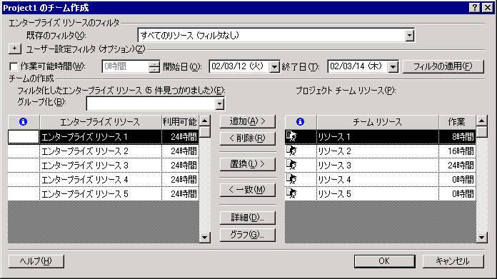

[既存のフィルタ] － このドロップダウン リスト ボックスには、すべての利用可能なフィルタが含まれています。

[ユーザー設定フィルタ (オプション)] － このセクションは、このダイアログ ボックスを起動したときは閉じています。プラス記号 (+) をクリックすると、このセクションが展開され、フィルタを作成するためのフィルタ グリッドが表示されます。また、行編集ツールと、[フィルタの適用] および [フィルタの保存] ボタンも使用することができます。

[利用可能時間] － [利用可能時間] チェック ボックスは、他のフィルタが適用されているかどうかにかかわらず、常に使用可能です。このフィルタはエンタープライズ グローバルから返された数量単価型以外のリソースを検索し、残存余力が、指定された日付期間の利用可能時間として入力された値以上のリソースを選択します。リソースの必要な時期を指定するには、[開始日] と [終了日] ボックスを使用します。既定の設定では、これらの日付はプロジェクトの開始日と終了日となります。

[グループ化] － チームの選択が簡単になるように、エンタープライズ ユーザー設定アウトライン フィールドを使用してエンタープライズ リソースをグループ化することができます。

[プロジェクト チーム リソース] － これはプロジェクト計画にすでに定義されているリソースの一覧です。ここではエンタープライズ リソースが既定の設定なので、これらのリソースに対してマークは表示されません。標準リソースは、青色の頭のアイコン、ローカル リソースでは、緑色のアイコンが表示されます。

[並べ替え] － リソースは、ヘッダー行をクリックすると並べ替えることができます。

[追加] － このボタンは、選択されたエンタープライズ リソースをプロジェクト チームに追加します。

[削除] － リソースに割り当てのない場合のみ、選択したメンバーをプロジェクト チームから削除します。

[置換] － このボタンを使用するためには、プロジェクト チーム リソースを 1 つとエンタープライズ リソースを 1 つ選択している必要があります。[置換] は [追加] とは異なり、置換するリソースの古い割り当てを引き継ぎます。

[一致] － このボタンは、以下のいずれかの方法で指定した条件を満たすエンタープライズ リソースを検索するために使用します。

- 右側から標準リソースを選択してから [一致] ボタンをクリックする。標準リソースの定義に使用しているエンタープライズ ユーザー設定アウトライン コードのフィールドから、ユーザー設定フィルタが自動的に作成されます。
- 既存のフィルタを選択する。
- ユーザー設定フィルタを編集または作成する。

[置換] は、フィルタの結果からエンタープライズ リソースを選択してから使用します。

[グラフ] － [グラフ] をクリックすると、リソースの利用可能な時期グラフが表示されます。[詳細] をクリックすると、選択したリソースに関する詳しい情報が表示されます。

[詳細] － [詳細] をクリックすると、リソースに関する情報が表示されます。

バージョン
プロジェクトのバージョンは、以下のような機能を提供するための基となっています。
- 追加/削除されたタスクと割り当て、制約、および基準計画に保存されていないその他の変更を含めた、バージョン間の全体的な比較。
- 定期的な間隔で作成されたスナップショット間でのトレンド分析。
- 現在のまたは発行済みバージョンとは異なる What-if シナリオによる検証を行うための検証機能。

リソースに複数のバージョンは存在しません。エンタープライズ リソース グローバルは、それぞれの残存余力やカレンダーなどを持つリソースのバージョンを 1 つしか保持していません。しかし、プロジェクト サマリー割り当てを含むプロジェクト内の割り当てでは、リソースが属しているプロジェクトのバージョンを反映しています。

Microsoft Project Serverの管理者は、利用可能なバージョンを事前に定義します。バージョンのセットアップが終了すると、ユーザーはプロジェクトを特定のバージョンにコピーする、つまりプロジェクト計画を 1 つのバージョンとして保存することができます。最初のバージョンは、”発行済” というラベルの付いた既定のシステム バージョンで、Microsoft Project Server にマップします。たとえば、タイムシートは発行済みのシステム バージョンの割り当てのみを表示します。”発行済” バージョンは、その重要性と必要性から、初期構成の一部としてセットアップされ、保護されています。そのほかのプロジェクトのバージョンは、Microsoft Project の [ファイルを開く] ダイアログ ボックスや Microsoft Project Server のプロジェクト センタ ビューから参照することができます。

バージョンを定義するには、次の操作を行います。

- Microsoft Project Server 管理者として Microsoft Project Server にログオンします。
- [管理] タブをクリックし、[エンタープライズ機能の管理] をクリックしてから、[バージョン] をクリックします。

バージョンを追加するには、名前を指定して、これをアーカイブ バージョンにするのかどうかを決定する必要があります。アーカイブ プロジェクト バージョンは、開いたときにアクティブなエンタープライズ グローバルまたはエンタープライズ リソース グローバル データで更新されず、保存された時点のスナップショット データを含んでいます。

バージョンを削除するには、そのバージョンの種類に対して現在保存されているプロジェクト計画が存在していないことが条件となります。プロジェクト計画が存在する場合には、アラートが表示されます。既定の、または発行済みのバージョンの種類を削除することはできません。管理者は見やすいようにバージョンの形式を変更することができます。このためには次の操作を行います。

- [管理]タブをクリックし、[Microsoft Project Web Accessのユーザー設定] をクリックします。
- [ガント チャートの書式] をクリックします。
- 「ガント 1」などの既存のバー グループ名を選択し、自由に書式を設定します。[変更の保存] をクリックします。
- 管理ページで、[エンタープライズ機能の管理] をクリックします。[バージョン] をクリックします。
- 特定のバージョンについて、[ガント バー名] フィールドを、ステップ 3 で変更したものに合わせて変更します。

バー タイプ名に加えて、プロジェクト サマリー バージョン 1 ～ 5 が追加されています。複数のバージョンを表示するときには、バージョンの種類によって並べ替え、グループ化、およびフィルタ化することができます。

Microsoft Project Server に接続している場合には、プロジェクト計画を初めて保存するときに、名前とバージョンを指定するよう求められます。内部的には、プロジェクト名とバージョンはピリオドで区切って一緒に格納されます。これは旧バージョンとの互換性を保証するとともに、プロジェクト名をシステム内で一意に保っています。バージョンを保存すると、そのバージョンですでに保存されている情報はすべて上書きされます。別のバージョンの種類を保存するには、[ファイルに保存] をクリックして新しいバージョンを選択してください。

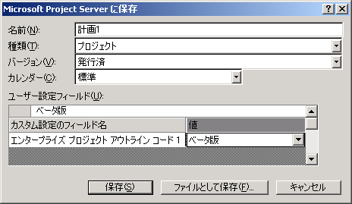

サーバーに接続しているときにプロジェクトを開くと、次のダイアログ ボックスが表示されます。

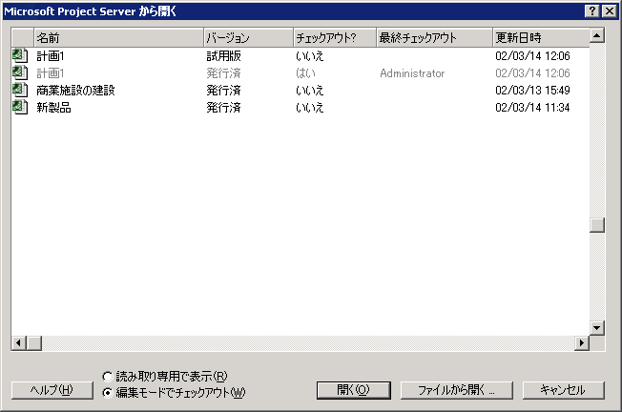

[編集モードでチェックアウト] がオンの場合、既にほかのユーザーにチェックアウトされているプロジェクトの名前は灰色で表示されます。[読み取り専用で表示] をオンにして、すべてのプロジェクトが使用可能になります。

プロジェクト間のリンクは、同じバージョンの種類のプロジェクト ファイルに存在する必要があります。存在しない場合、リンクはファイルに更新されない静的リンクとして存在します。

切断されたリンクを含むプロジェクトのオープン － リンクが何らかの理由で切断されている場合 (たとえば、上記のように 1 つのプロジェクトを保存した場合)、これはプロジェクトを次に開くときに解決することができます。Microsoft Project の以前のバージョンと同様に、切断されたリンクを参照するためのダイアログ ボックスが表示されます。リンクを解決すると、同じプロジェクトへの他のすべてのリンクも同時に解決されます。

ポートフォリオ モデル
プロジェクトまたはリソース スタッフィングの変更点を対話的にモデル化し、変更点がプロジェクト ポートフォリオに与える影響を確認する機能を提供します。モデルは保存して比較することができます。

ポートフォリオ モデルページ – このページは、Microsoft Project のポートフォリオ モデル機能の ”ポータル” ページです。ここには、すべての既存のモデルが表示されており、モデルの詳しい表示、編集、または削除を行うことができます。ポートフォリオ モデルページでは、[新規作成]、[変更]、[削除]、[開く]、および [分析] の各タスクを実行することができます。

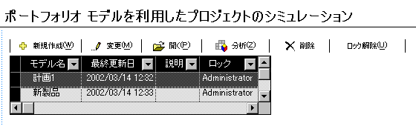

モデル名をダブルクリックするか、モデルを選択して [開く] をクリックすると、次のページが表示されます。
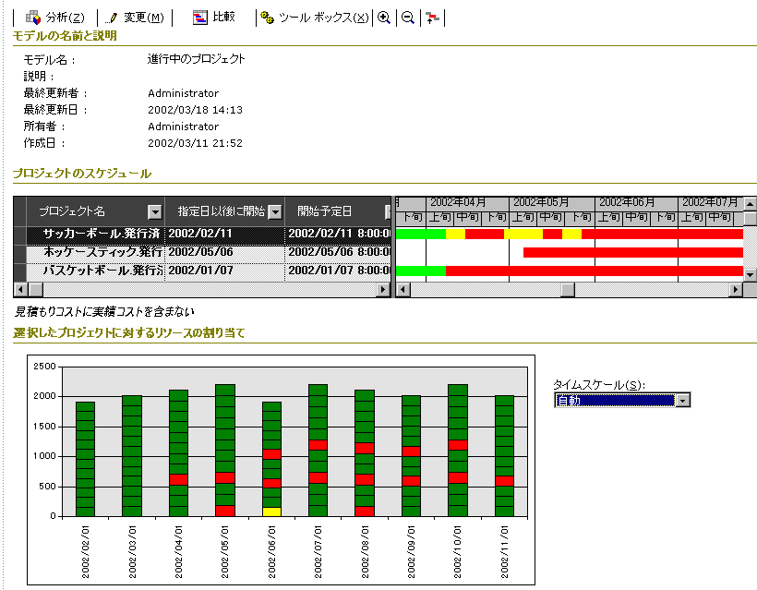

ポートフォリオ モデル ページは、プロジェクトに割り当てられているリソースの詳細を示すグラフとともに、Microsoft Project Server グリッドでプロジェクトを表示します。ガント バーは、プロジェクト リソースが時間配分ごとに割り当て超過になっている度合をカラー コードで示しています。これは単一モデル ビューですが、このページでは複数のモデルを比較することもできます。ポートフォリオ モデル ページでは、変更、分析、比較、ツールボックスのオープン、および拡大表示と縮小表示を実行することができます。

[モデルの変更] – ポートフォリオ モデリングの鍵となるのは、モデルの設定を対話的に変更し、結果を表示する能力です。ポートフォリオ モデルは、モデル プロパティ ツールボックスとモデルの変更ページの2つのユーザー インターフェイスを通して変更することができます。モデル プロパティでは、モデルの設定のサブセットを表示し、変更することができます。このユーザー インターフェイスは、比較的簡単な設定を対話的に行うときに使用することができます。ツールボックスとポートフォリオ モデル ページは同時に表示することができます。

モデル プロパティ ツールボックス

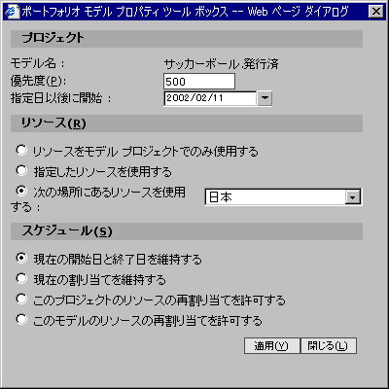

モデルの変更ページは、モデルのすべての設定を表示します。ただし、ポートフォリオ モデルページを表示している間は、モデルの変更ページを表示することはできません。これらの機能により、以下のタスクを実行することができます。

- モデルの設定を表示する
- モデル内のプロジェクトを追加/削除する
- モデルのリソース共有元のスコープを変更する (プロジェクト内で固定、モデル内で固定、RBS レベル内で固定)
- モデルのスケジュール オプションを変更する。超過作業時間、リソース再割り当て、基準 (期間、コスト、リソース割り当て) など。

[モデルの変更] オプションには、次に示す 3 つのステップがあります。

[モデルの変更] － プロジェクトとリソースのページ

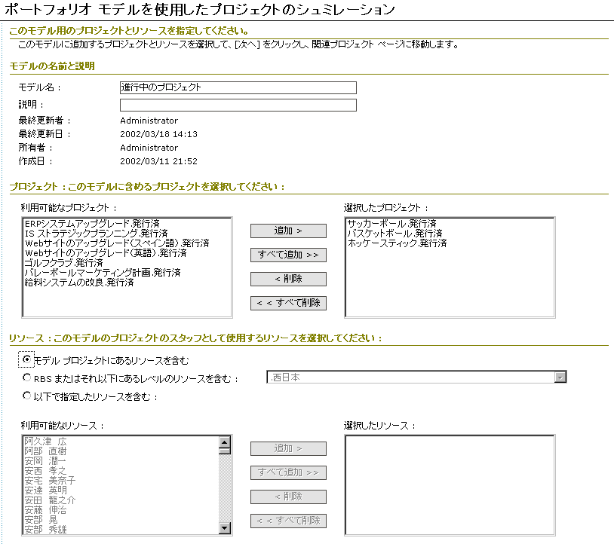

[モデルの変更] － スケジュール内容のページ

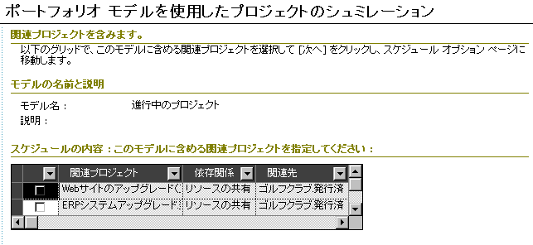

[モデルの変更] －スケジュール オプションのページ

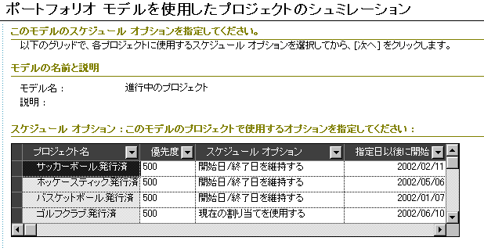

新しいモデル ページ － ユーザーは [新規作成] ボタン/リンクを選択することで、新しいモデル ページを開いて新しいモデルを作成することができます。新しいモデル ページは、上に示したモデルの変更ページと同じフィールド、オプション、およびレイアウトを持っています。

モデルの比較ページ － モデルを変更する際には、1 つのモデルの結果を他のモデルと比較したいことがあります。たとえば、超過作業を許容するモデルの結果と、超過作業を許容しないモデルの結果を比較するような場合です。モデルの比較ページでは、ユーザーがポートフォリオ モデル ページに表示するモデルを指定することができます。

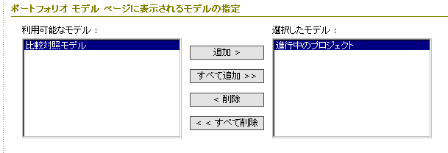

結果として表示されるポートフォリオ モデル ビューは、テーブルに新たな列 (モデル) を追加して、プロジェクトをグループ化し、指定されたモデルからのプロジェクトを追加します。既定では、ポートフォリオ モデルは選択したモデルとリソース切り替えの推奨モデルを表示します。モデルの比較ページでは、ポートフォリオ モデル ページに表示するモデルを指定または変更することができます。

分析 － 分析ページは、モデルのリソースの利用状況とプロセス制約に関する詳しい情報を文字列とグラフィックスで表示します。また、このページにはモデル内のプロジェクトのスタッフィングに関する勧告も表示します。この機能により、モデル内のプロジェクトの割り当てとスケジュールに関するサマリー統計情報とグラフを表示し、モデル内で使用されているスケジュール オプションの保存と印刷を行うことができます。

分析ページには以下の要素があります。

- 要求時間/利用可能時間/使用率グラフ
- モデルのサマリー統計情報
- モデル内で使用されているスケジュール オプション

サマリー統計情報

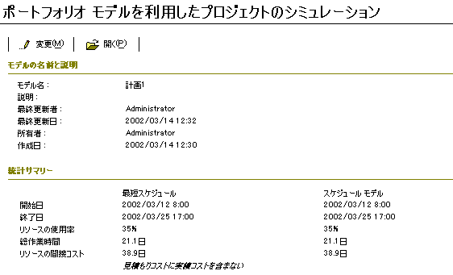

要求時間/利用可能時間/使用率グラフ

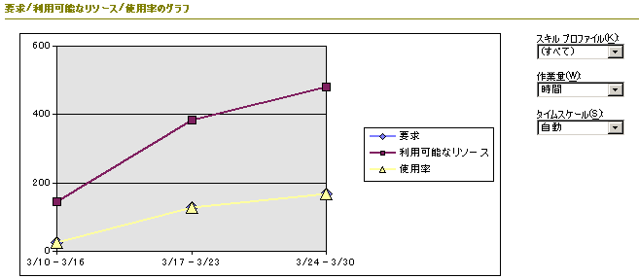

スケジュール オプション レポート

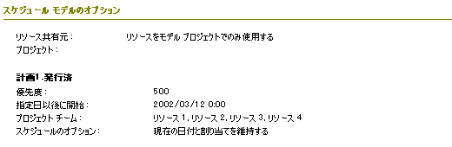

ポートフォリオ分析ビュー
ポートフォリオ分析ビューは、上級マネージャや部門マネージャが、自分のプロジェクトとリソースに関する詳しい情報に簡単にアクセスできるようにします。さらに、この機能により、Microsoft Project Server の高速で強力な分析機能を利用することができます。Microsoft Project がビューを表示する際には、Microsoft SQL Server 2000 Analysis Service がデータ テーブルに対してクエリを発行するための OLAP キューブを生成し、その情報を表示するためにXML blob に格納し、ポートフォリオ分析ページにコントロールをロードするという方法が使われています。

ポートフォリオ分析ビューの定義方法には、ピボットテーブル、グラフ、ピボットテーブルとチャートの組み合わせの 3 種類のモードがあります。ピボットテーブル コントロールはデータのシート ビューを表示するのに対し、グラフ コントロールはグラフィカルな表現を可能にします。どちらの形式でも、Office Web コンポーネント (OWC) の対話性を利用して、高水準のプロジェクトおよびリソース情報の分析を行うことができます。管理者はポートフォリオ分析ビューを定義する前に OLAP キューブを作成する必要があります。管理者が、ビューを作成するためにどの情報フィールドを利用できるのかを知るためには、ビューがキューブにバインドされている必要があります。

OLAP キューブの作成 － Microsoft Project は、Microsoft SQL Server 2000 Analysis Service の MOLAP (多次元OLAP) キューブ技術を使用します。以下に、キューブを作成するための手順と、管理者がキューブ作成の特定部分を制御できるように公開されている管理機能の詳細を示します。このページにアクセスするには、次の操作を行います。

  - Microsoft Project Server に管理者としてログオンし、[管理] タブをクリックします。
  - [エンタープライズ機能の管理] のリンクを選択し、エンタープライズ オプションの [リソース テーブルと OLAP キューブの更新] をクリックします。
  - [OLAP キューブの作成] セクションには、[はい] と [いいえ] のオプションがあるので、[はい] をクリックします。
  - [分析サーバー名] のサーバー名は、SQL Server 2000 Analysis Service がインストールされているサーバー名のことです。このボックスは、入力必須です。
  - [キューブ名] には、適当なわかりやすい名前を入力します。このボックスは、入力必須です。
  - [キューブの説明] は、このフィールドはオプションです。この説明文は、SQL Server 2000 Analysis Service 上でのみ表示されます。
  - [日付範囲] は、入力必須です。キューブのデータを抽出するときに使用する期間を決定します。3 種類のオプションがあります。
- [プロジェクトの最早開始日とプロジェクトの最遅終了日を使用する]。Project は、すべての割り当ての最も早い終了日と最も遅い終了日を計算し、キューブの作成または更新の際にこれらの日付を使用します。
- [キューブの作成時に次の日付範囲を使用する]。ユーザーは日付の範囲の数と単位を指定します。この情報をキューブの作成または更新の際に使用します。
- [以下で指定された固定の日付範囲を使用する]。ユーザーはキューブ作成用の日付を指定します。キューブを更新するたびに日付を変更する必要があります。
  - [リソースの利用可能な時期の日付範囲]。キューブ作成の有無にかかわらず、入力必須です。2 種類のオプションがあります。
- [次の日付範囲を使用して利用できるリソースの情報を取得する]。数値と単位を入力します。
- [以下で指定された固定の日付範囲を使用する]。開始日と終了日を入力します。
  - [更新頻度]。2 種類のオプションがあります。
- [次の日付間隔で更新する]
- [更新開始日]。キューブはここで指定した日付で更新を開始され、上のオプションで指定した日付間隔で、自動的に更新されます。
- [[今すぐ更新] をクリックしたときのみ更新する]。キューブは、ユーザーがこのページで [今すぐ更新] をクリックした際に更新されます。

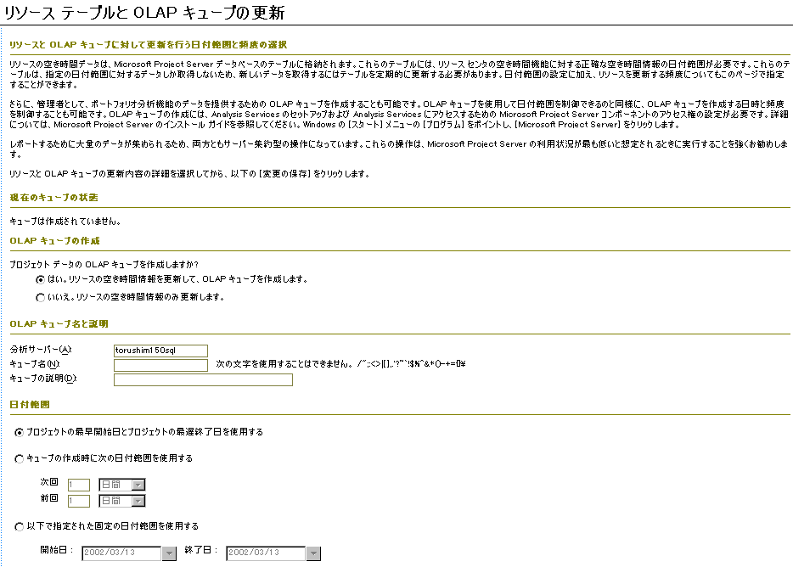

リソース ビュー
このビューは、基本的に、Microsoft Project Server で利用できるエンタープライズ リソース共有元のビューです。リソース ビューは以下の機能から構成されます。

- 各種アウトライン フィールドを使ってグループ化を行う機能を持ったリソース一覧。
- いくつかのリソース レベル プロパティの編集 (場所、部門、スキルなど)。
- 1 つまたは複数のリソースの残存余力/配分状況グラフの表示。
- リソースのチーム情報の表示。

Microsoft Project Server 管理者は、リソース ビューの作成、編集、および変更を行い、プロジェクト、プロジェクト センタ、割り当て、リソース センタ、およびポートフォリオ分析ビューと同様に、ユーザーが各種のリソース ビューを表示するための権限を設定します。Microsoft Project Server には、”サマリー” という名前の既定のリソース ビューがあります。リソース ビューをセットアップするには、次の操作を行います。

- Microsoft Project Server に管理者としてログオンし、[管理] タブをクリックします。
- 左のサイトペインの [ビューの管] をクリックします。
- 変更するリソース ビューを選択して [ビューの修正] をクリックするか、[ビューの追加] をクリックします。

修正、追加のどちらを選択しても、ユーザー インターフェイスは同じで、[ビューの指定] というページ タイトルです。ただし、修正する場合、一部の情報は既に入力されています。新しいビューを定義するときには、次の操作を行います。

- [リソース センタ] をクリックします。
- ビューの名前を [名前] ボックスに入力します。[説明] はオプションです。
- ビューに表示するフィールドを [使用可能なフィールド] から選択し、[追加] をクリックして [表示するフィールド] に移動します。
- オプションで、フィルタおよびグループ化の設定を行います。
- これは特に重要ですが、ビューを表示するための権限を有効にするカテゴリを [使用可能なカテゴリ] から選択し、[追加] をクリックして、[このビューが属すカテゴリ] に移動します。

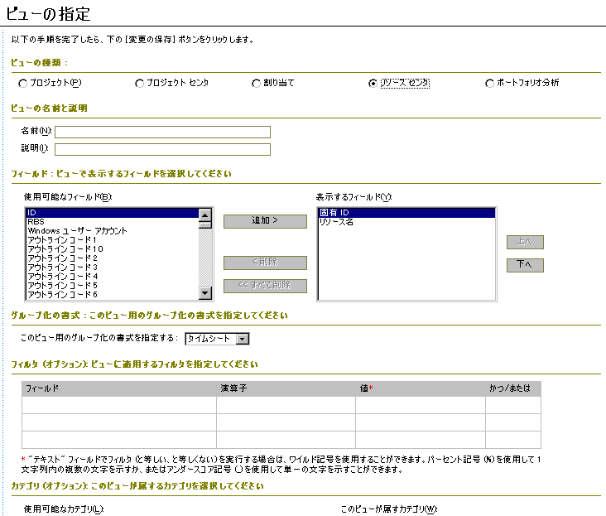

Microsoft Project Server でビューにアクセスするには、Microsoft Project Server にリソース管理者としてログオンし、[リソース] タブをクリックします。このページは、リソース情報の編集、フィルタ、グループ化、リソース残存余力グラフ、および Microsoft Project でのリソースまたはリソース グループのオープンなどのさまざまな機能を持っています。以下は、ページの表示例です。

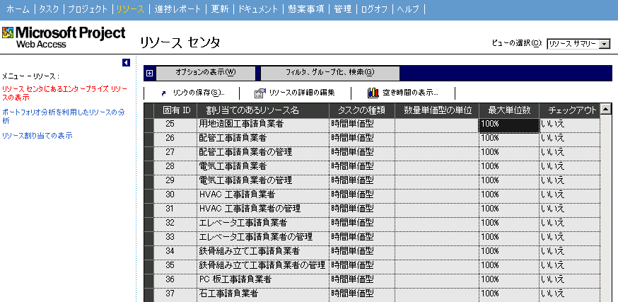

リソース情報を変更するためには、管理者がユーザーに対して適切な権限を設定している必要があります。リソースを選択して [リソースの詳細の編集] をクリックすると、ユーザーの権限がチェックされ、検証されます。リソースが他のユーザーによって既にチェックアウトされている場合にはアラートが表示され、そうでなければリソースの編集を行うことのできる新しいページが表示されます。

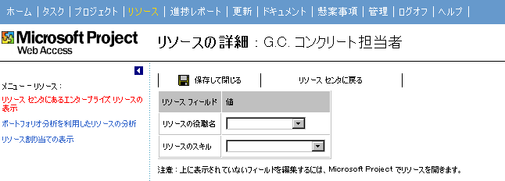

マーク付きのユーザー設定フィールドは、このページには表示されません。リソースの編集を終えたら、[保存して閉じる] をクリックします。リソースはエンタープライズ リソース グローバルにチェックインされ、前のリソース ビュー ページに戻ります。

リソースの空き時間グラフ
リソースの空き時間グラフは、Microsoft Project Server のリソース ビューか、または Microsoft Project の [リソース割り当て] ダイアログ ボックスから表示することができます。1 つまたは複数のリソースを選択して、リソースの空き時間を参照することができます。リソースの空き時間グラフでは以下のタスクを実行することができます。

- 1 つまたは複数のリソースの時間配分された割り当て作業時間を表示する
- 1 つまたは複数の時間配分された残存余力とその他の残存余力を表示する
- プロジェクトごとにグループ化された時間配分データを表示する

このページから移動した際は、最後ビューが保存されます。ビューの種類が変更されても、タイムスケールと選択したリソースは同じ状態で維持されます。またテーブルの状況 (展開または縮小) も保存されます。既定のレポート期間は編集可能で、タイムスケール単位は増減することができます。リソースを表示する権限のあるユーザーは、特定のプロジェクト ファイルを表示する権限の有無にかかわらず、そのリソースが割り当てられているすべてのプロジェクトを参照することができます。グラフのデータ ポイントの数は 200 個が上限ですが、レポート期間を調節してこの制限を回避します。

グラフの作成に使用されるリソースの空き時間テーブルは、Microsoft Project Server 管理者が指定した日付範囲を基に更新されます。これは OLAP キューブの作成時に実行されます (これについては、前のセクションで説明しています)。

Microsoft Project Server アカウント
すべてのエンタープライズ機能は、Project が接続している Microsoft Project Sever に依存します。各 Project Server は、異なるエンタープライズ プロジェクトおよびリソースのセットへのアクセスを提供します。Microsoft Project 2002 を導入する組織では、プロジェクト管理者は複数の Project Server を操作したり、Project をオフライン モードで実行したりする必要があります。

Project Server アカウントは複数定義することができます。Microsoft Project の起動時に、使用するサーバー アカウントを選択するか、Project をオフラインで実行するよう指定することができます。

[Microsoft Project Serverアカウント] ダイアログボックスへのアクセス方法

- Microsoft Project 2002 Professional を起動します。
- サーバーの一覧から接続先を選択します。
- [接続] ボタンをクリックします。プロファイルで指定されたサーバーからエンタープライズ global.mpt が開かれ、そのサーバーに対するユーザーのアクセス権に応じてエンタープライズ機能が有効になります。

また、オフラインを選択することもできます。この場合にはローカルの global.mpt が使用されます。[キャンセル] をクリックすると、ダイアログ ボックスが閉じます。

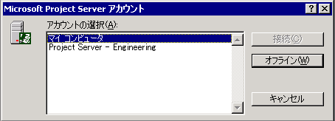

プロジェクト サーバーの接続をセットアップするには、[ツール] メニューの [エンタープライズ オプション] をポイントし、[Microsoft Project Server アカウント] をクリックします。

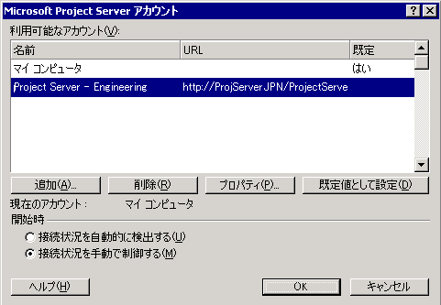
[追加] － プロファイルの作成

- [追加] をクリックします。
- アカウント名前を入力します。
- 「http://<サーバー名>/<仮想ディレクトリ名>」の形式で、Microsoft Project Server サイトの URL を入力します。[接続テスト] をクリックすると、入力した URL を検証することができます。入力した URL への接続に問題が発生した場合は、エラーに関する詳しい情報を含むアラートが表示されます。
- サーバーへのアクセス時に使用するアカウントを指定します。Windows NT 認証または Microsoft Project Server 認証を指定します。Microsoft Project Server 認証を選択した場合には、ユーザー名を入力します。
- 作成したアカウントを Microsoft Project 起動時の既定のアカウントにしたい場合は、[既定のアカウントとして設定する] チェックボックスをオンにします。

[プロパティ] － このダイアログ ボックスでは、アカウント名を選択し、[プロパティ] をクリックして、アカウントの詳細情報を編集することができます。
[削除] － アカウント名を選択し、[削除] をクリックして、アカウントを削除することもできます。
[既定値として設定] － アカウント名を選択し、[既定値として設定] をクリックすると、Microsoft Project の起動時に使用するアカウントを設定することができます。
[開始時] － 接続状態を自動的に検出することができます。Microsoft Project は起動時に、アカウントによって指定されたサーバーに接続します。また、起動時に接続を手動で制御することも可能です。後者の場合には、起動時に Microsoft Project Server に接続するために 1 番目のダイアログ ボックスが表示されます。

ProjectからのMicrosoft Project Serverへのログイン
Microsoft Project Server からの情報を表示するには、Projectが ユーザーを Microsoft Project Server のセキュリティに対して認証できなくてはなりません。Microsoft Project Server ユーザー アカウントを使用する場合は、Project に[Microsoft Project Server のセキュリティ ログイン] ダイアログ ボックスが表示されます。Windowsユーザー アカウントを使用する場合には、認証は透過的に行われるので、ダイアログ ボックスは表示されません。このダイアログ ボックスは、以下場合に、エンタープライズ機能にアクセスしようとすると表示されることがあります。

- アカウントを使用せずに、またはオフラインでの作業を選択している状態で Microsoft Project を起動していた。
- Microsoft Project を起動したが、サーバー アカウント情報が正しくなかった。
- 何らかの理由で Microsoft Project Server との接続を失った。
- 通常は、Microsoft Project Server アカウントを使ってサーバーにログオンしている。

複数のプロジェクト管理者のサポート
Microsoft Project 2002 は、Microsoft Project Server に対して発行されたプロジェクトを一意に識別するのにプロジェクト管理者の名前を使用しないようにすることで、さまざまなケースで複数の管理者をサポートするようになっています。プロジェクト計画の一意性は、プロジェクト名とプロジェクトの作成タイムスタンプによって実現されます。プロジェクト管理者が完成したプロジェクト計画を基に新しいプロジェクト計画を作成する手法はよく使われますが、この場合、プロジェクト名とタイムスタンプは既にMicrosoft Project Server に発行済みのプロジェクトと同じになります。このような矛盾が発生した場合、Microsoft Project 2002 はアラートを表示します。その際、ユーザーは、以下のいずれかのコマンドを選択することができます。

- すべての情報の発行
- 割り当ての発行
- 概要情報の発行
- すべての割り当ての再送

アラートは、プロジェクトの場所が変更されたのか、また Microsoft Project Server 上の情報を更新するのか、プロジェクトが新しいプロジェクトであるのかを尋ねます。これにより、Microsoft Project Server に同じプロジェクト計画のコピーが複数存在することを避けることができます。

プロジェクト管理者用の電子メール アドレス フィールドが追加されています。これにより、割り当ての更新に関する通知が正しい管理者に送られるようになります。プログラム管理者の電子メール アドレスを入力するには、[ツール] メニューの [オプション] をクリックし、[共同作業] タブをクリックします。

複数の管理者をサポートするために、次のような変更が加えられています。

- ユーザーは、プロジェクト計画を発行することによってではなく、タスクの割り当てを発行することによって、その割り当てのプログラム管理者になります。
- 選択された割り当てに対して [割り当ての再発行] を実行し、[割り当ての管理者にする] チェック ボックスをオンにすると、割り当てのプログラム管理者としての責任を引き継ぐことができます。
- ユーザーは、自分が管理者である割り当てのリソース更新のみを表示し、処理することができます。

旧バージョンとの互換性
Microsoft Project 2002 は、Microsoft Project 2000 と”同じ” ファイル形式を使用します。つまり、Microsoft Project 2002 でファイルを保存し、そのファイルを Microsoft Project 2000 に読み込み、変更を加え、再びファイルを保存して、Microsoft Project 2002 に読み込むことができます。Microsoft Project 2002 には、Microsoft Project 2000 が解釈できない参照 (機能) があります。これらの参照は、ファイル内に隠されています。通常は、Microsoft Project 2002 の情報は保持されますが、Microsoft Project 2000 でファイルに変更を加え、そのファイルを Microsoft Project 2002 で再度開いた際に、Microsoft Project 2002 で加えられた変更は Microsoft Project 2000 で加えられた変更をすべて上書きします。

Microsoft Project 2000 で [名前を付けて保存] を選択すると、Microsoft Project 2002 での変更内容は失われます。このときには、警告メッセージが表示されます。

Microsoft Project 98 形式のファイルは、Microsoft Project 2002 で読み取ることができます。Microsoft Project 2002 では、Microsoft Project 98 形式でのファイルの保存をサポートしています。

将来のバージョンとの互換性
Microsoft Project 2002 は、新しいバージョンの Microsoft Project の未知のデータ フィールドを扱うための手段を用意しています。Microsoft Project 2002 は、旧バージョンとの互換性の場合のように未知のデータ フィールドを隠すのではなく、新しいバージョンのデータを発見すると “利用不可“ または “NA” と表示します。たとえば、テーブルに新しいフィールドが追加されると、列のタイトルは、[利用不可] となり、データは N/A になります。未知のフィールドに基づく新しいフィルタが使用されると、グループ化と並べ替えのときと同じ「<フィルタ名> が見つかりませんでした。」という標準的な警告が表示されます。

Office Watson
何らかの理由で Microsoft Project の応答が停止したり、致命的なエラーが発生した場合には、Microsoft Project の開発チームに、その問題の詳しい情報を送信することができます。Project を再起動し、エラー レポートの詳細を表示するオプションを含むダイアログ ボックスが表示されます。また、Microsoft にレポートを送信するための [エラー報告を送信する] ボタンと、[送信しない] ボタンの 2 つのボタンがあります。Microsoft Project が自動的に復旧できないエラーだった場合でも、セーフ モードで起動するので、Microsoft Project での作業を続けることができます。

Microsoft Project Server

Microsoft Project Server の互換性
Microsoft Project Server 2002 にアップグレードしたサーバーに、Microsoft Project 2000 またはMicrosoft Project 2002 のユーザーがアクセスすることができます。反対に、ワークステーションを Project 2002 にアップグレードし、ワークステーションのアップグレードが終了した後に、Microsoft Project Server をアップグレードすることも可能です。

Microsoft Project Server の拡張性
Microsoft Project 2002 Project Server は、数百のプロジェクトと数千のリソースをかかえる大規模な組織のパフォーマンスと拡張性のニーズに応えます。ユーザーは、Microsoft Project Server のすべてのコンポーネントを 1 台のマシンにインストールするができます。また、Project Server を専用の Web サーバーにインストールし、Project Server データベースは別のサーバーにインストールするといったことも可能です。後者の場合、Web サーバーの負荷分散とデータベース サーバーのクラスタを使用することができます。すべてのプロジェクトは Project Server データベースに格納されます。

Microsoft Project Serverの新しい外観
ユーザー インターフェイスの全体的な外観は、SharePointTeam Services などの他の Microsoft Web アプリケーションの外観です。主な変更点は、新しい機能に対応するメニュー構造の変更、操作性の改善、および各ページの単純化です。Microsoft Project Server にはドロップダウン メニューはありません。その代わりに、メイン機能の上部には“タブ” のセットがあり、特定のエリアにあるページ間で移動するためのアクション ペインが左側に表示されます。

Microsoft Project Server 管理者は、グループ内のユーザー権限に基づいて、アクション ペインの一部のオプションを ”オフ” にすることができます。既定のグループもいくつか存在します。

- チーム メンバー － チーム メンバーは、割り当てが送信されたときには、自動的にこのグループに割り当てられます。
- プロジェクト管理者 － Microsoft Project Server に割り当てを発行するユーザーは、このグループに追加されます。
- 役職者
- リソース管理者
- 管理者
- チーム リーダー
- ポートフォリオ管理者

ユーザーは複数のグループに属することができます。表示されるメニュー項目とアクション ペインの中の項目は、個人ユーザーとして表示できる項目と、ユーザーが属しているすべてのグループが表示できる項目の和集合です。

既定では、チーム メンバーのみに表示されるのメニュー項目がいくつかあります ([タスク] メニュー項目など)。プロジェクト管理者と他のグループのメンバーは、ワークグループ メッセージ/状況報告要求を受信するまで、これらの項目を見ることはできません。ワークグループ メッセージ/実施状況レポート要求を受信したメンバーは、自動的にこのリソース グループに追加され、これらの項目を参照することができるようになります。

Microsoft Project Server ホーム ページ － Microsoft Project Server ホーム ページは、以前のバージョンと比べて簡潔にすっきりしており、他の Microsoft Web アプリケーションの外観とスタイルに適合しています。ホーム ページ上に表示される情報は、最後のログイン以降に変更された項目や、アクションの実行が必要な項目など、現在のセッションに関連する項目です。ログイン時に表示されるホーム ページは、どのユーザー グループに属しているかによって変わります。

例 :管理者用のホーム ページ

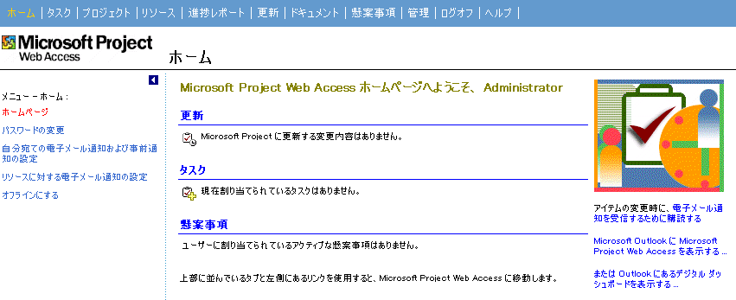

更新 － リソースがタスクの更新、タスクの委任、カレンダーの変更などを行った場合、これらの更新はこのセクションに表示されます。更新情報がなければ、その旨を知らせるテキストが表示されます。これは前のバージョンのメッセージ セクションの代わりとなるものです。
タスク － 自分に割り当てられたタスクに関するセクション。この例では、タスクは割り当てられていません。これは前のバージョンのメッセージ セクションの代わりとなるものです。
進捗レポート －未提出の実施状況レポートがなければ、このセクションはページ上に表示されません。これは前のバージョンではタブとなっていました。
懸案事項 － これは新しいセクションです。ユーザーのレビューが必要な懸案事項がある場合、アクションが必要な場合は赤、解決済みの問題については緑、進行中の問題については黄色の状況説明マークが表示されます。懸案事項の管理については、このドキュメントでさらに詳しく解説します。

Microsoft Project Serverの更新メニュー
このメニューは、前のバージョンのMicrosoft Project Central のメッセージ セクションに代わるものです。更新セクションを表示するには、”タスクの変更管理” と “予定表の変更管理 ” のセキュリティ権限が必要です。これらのセキュリティ設定は、ユーザーに適用されるセキュリティ テンプレートに含まれています。プロジェクト管理者グループは、既定で、これらの設定が有効になっています。次の操作を Microsoft Project Server 管理者が実行すると、これらの権限を必要なユーザーに追加することができます。

  - Microsoft Project Server に管理者としてログオンします。
  - [管理] タブをクリックし、[セキュリティの管理] をクリックします。[カテゴリ] ページが表示されます。
  - [セキュリティ テンプレート] をクリックします。[テンプレートの追加] をクリックして、新しい権限のセットを作成するか、または既存のテンプレートを選択して [テンプレートの変更] をクリックします。
  - [アクセス許可] グリッドで、トランザクションに移動し、 [タスクの変更管理] と [予定表の変更管理] の [許可] チェックボックスをオンにします。
  - [OK] をクリックします。

テンプレートの設定を終えたら、そのテンプレートをユーザー アカウントに適用する必要があります。

- [管理] タブをクリックします。
- [ユーザーとグループの管理] をクリックします。
- ユーザー アカウントを選択し、[ユーザーの変更] をクリックします。
- カテゴリ セクションの[アクセス権] グリッドで、[テンプレート付きのアクセス許可を設定する] の横にあるドロップダウン リスト ボックスをクリック選択し、上の手順で作成または変更したテンプレートをクリックします。
- ページの上部の [変更の保存] をクリックします。

更新ページには、ホーム ページの [更新] をクリックするか、または、ホーム ページ上部の [更新] タブをクリックするとアクセスすることができます。タスクの更新がある場合には、変更の数を知らせるメッセージが表示されます。カレンダー情報の更新がある場合には、変更の数を知らせるメッセージが 2 行目に表示されます。

更新ページからアクセスできるページは、以下の 4 種類です。
- リソースによるタスクの変更を表示
- リソース カレンダーの変更を表示
- 変更を自動的に許可するためのルール設定
- 過去のタスク変更履歴を表示

[リソースによるタスクの変更を表示] － このページは、タスクの更新、チーム メンバーが作成した新しいタスク、タスク委任要求、および拒否されたリソース タスクのリストを表示します。グリッド内で更新を選択し、新しい [承諾] フィールドを [承諾] または [辞退] に設定するか、空白に設定することができます。空白の項目については後から設定することが可能です。項目の設定を終えてから、[更新] をクリックして、Microsoft Project内のプロジェクト計画を更新します。また、グループ サマリー タスクとサマリー タスクを [承諾] または [辞退] に設定すると、子タスクは設定を継承します。リソースが 1 つのタスクについて複数の更新を送信した場合には、最新の更新内容のみが表示されます。
[表示オプション] － このオプションでは、スケジュール済みの作業時間、超過作業時間、およびサマリー タスクを表示することができます。超過作業時間は、少なくとも1つの更新が保留中の超過作業時間を含んでいる場合には、既定の設定としてチェックされます。また、更新を表示する期間を変更することもできます。既定の設定では、この期間はすべての保留中の更新のうちの最も早い日付から始まります。また、タイムスケールを変更することも可能です。既定の設定では日単位となっています。
[フィルタ、グループ化、検索] － またこのビューでは、更新の整理を簡単に行えるように、フィルタリングとグループ化を行うことができます。定義済みのフィルタが用意されており、カスタム フィルタを作成することもできます。グループ化は、既定の設定では、プロジェクト、タスク変更タイプ、およびリソース名の順で行われます。ドロップダウンには、このグリッドでのグループ化に関連する他のフィールドがいくつか含まれています。
[ルールの適用] － このオプションは、更新をプロジェクトごとにMicrosoft Projectに自動的に受け入れるように設定されたルールを適用します。このセクションにはルールの管理ページに移動するためのリンクがあります。
[すべて承諾] － このオプションは、すべての更新を承諾に設定します。
[履歴の表示] － このオプションを選択すると、承諾した更新の履歴を確認するための別のページに移動します。
[メモの挿入] － このオプションは、選択した更新タスクにメモを追加します。

[リソース カレンダーの変更を表示] － このページは、[リソースによるタスクの変更を表示] ページに似ています。、同じオプションを利用できます。

また、グループ サマリー タスクとサマリー タスクを [承諾] または [辞退] に設定すると、子タスクもその設定を継承します。

更新ページでのいくつかの一般的な規則を示します。

- リソースが 1 つのタスクについての複数の更新を送信した場合には、最新の更新内容のみが表示されます。
- リソースがタスクを委任した場合、更新一覧には 1 つの行が表示されます。チーム メンバーが委任を辞退した場合、それは別の行に表示され、この 2 つの更新は互いを打ち消しあうので、[承諾] フィールドは編集不可能となります。
- 前回の更新以降に変化した値は、新しい情報があることを知らせるために赤色で強調表示されます。Microsoft Project Serverは、更新が失われないことを保証するために、どのデータがまだプロジェクト計画に受け入れられていないかを追跡しています。
- 保留中の更新の進捗管理モードは、タイムシート ビューとガント ビューのどちらを表示するかを決定します。更新に具体的な時間を含む場合にはタイムシートが表示され、含まない場合はガント チャート ビューが表示されます。
- 更新を拒否した場合には、その更新を送信したチーム メンバーに通知が送信されます。
- 更新を承諾するには、お使いのマシンに Microsoft Project がインストールされている必要があります。Microsoft Project を実行していない場合は、自動的に起動され、エンタープライズ プロジェクト計画の更新を実行するために Microsoft Project Server への接続が確立されます。エンタープライズ プロジェクトは、自動的にチェックアウトされますが、作業を終えたプロジェクト計画は、手動でチェックインする必要があります。ローカル マシン上に格納されているプロジェクト計画は、サーバーに接続しなくても更新されます。完了できない更新がある場合は、アラートが表示されます。
- 更新は次の順序で処理されます。

- 委任の更新 (辞退された委任を含む)
- 新しいタスクの更新
- タスクの更新
- 辞退された割り当て

- 更新が正常に完了すると、レコードは履歴ページに移動されます。空白のまま残っている更新は保留中であり、承諾または拒否されるまで更新ページに表示されます。強調表示されていたデータは強調表示が消え、変更が保存されるまでプロジェクト計画を保存するよう知らせるフラグが表示されます。また、更新が成功するとチーム メンバーのタイムシートが更新され、管理者による更新が保留中であることを示す状況説明マークはオフになります。

[変更を自動的に許可するためのルール設定] － 更新ルールを設定するための権限が必要です。適切な権限がなければ、[ルール] タブは表示されません。ルールの設定手順は、前のバージョンから変わっていません。

[過去のタスクの変更履歴を表示] － このページは、承諾および拒否した更新がすべて含まれています。このビューでは、[フィルタ]、[グループ化]、および [並べ替え] を使用することができます。履歴は、60 日間を上限として保持されます。

[コメント] フィールド
[コメント] フィールドは、チーム メンバーによる編集が可能で、プロジェクト管理者に送信される更新内容に含まれます。 [メモ] フィールドは、複数行のプレーン テキスト フィールドです。すべてのテキストは、ユーザーが削除するまで保持されます。[メモ] フィールド内のテキストは、Microsoft Project で割り当ての更新と同時に読み取り専用になります。このフィールドは、更新履歴レコードにも追加されます。指定したタスク メモに現在のメモが追加されるので、[タスク メモ] フィールドにコメントが反復して表示されることはありません。

ビューの改善点
Microsoft Project Server では、ポートフォリオ ビューや割り当てビューなどのビューから移動した際に選択してした設定内容は永続化されるので、後でそのビューに戻ると、ビューから移動した時点の設定内容と同じ表示になります。また、変更した状態のビューを、サイドペインの中のリンクとして保存することもできます。[リンクの保存] をクリックすると、ビューへのリンクを保存することができます。このボタンをクリックすると、リンクの名前を入力するためのダイアログ ボックスが表示されます。リンクの既定の名前は、ビューの名前です。プロジェクト センタの場合、既定のリンク名は、プロジェクト計画の名前に、コロンとビュー名の付加されたもの、つまり <プロジェクト名>:<ビュー名> となります。また、ビューに簡単にアクセスできるように、リンクを含むサイドペインは、ホーム ページにも表示されます。

Eメールによる通知
Microsoft Project 2000 では、通知システムが MAPI のみに限定されていましたが、Microsoft Project Server では、一般的なSMTPによる電子メール通知システムを使用することができます。電子メール通知は、ユーザーが開始するさまざまなイベントに基づいて作成されます。基本的に、管理者とリソースの情報に変更があるたびに、プロジェクト名、タスクの詳細、および Microsoft Project Server の適切なセクションへのハイパーリンクなどの変更内容を含む電子メールを受信することができます。通知には、アクション ドリブン型の電子メール通知と電子メール事前通知があります。Microsoft Project Server ユーザーは自分の事前通知を参照することができます。管理者は、リソースの事前通知を設定することができます。

電子メールの通知と事前通知メニューは、[ホーム] ページのサイド ペインにあります。

- 自分宛ての電子メール通知および事前通知の設定
- リソースに対する電子メール通知の設定

[リソース通知の設定] 権限がない場合には、このリンクは表示されません。Microsoft Project Server 管理者は、グループ、カテゴリ、または権限テンプレートを使用して権限を設定します。各ユーザーは、Microsoft Project Server でイベントの設定をオンまたはオフにすることで、これらの通知を購読することができます。

どのアクションによって電子メール通知が作成されるするのかを参照するには、Microsoft Project Web Access を使用して Microsoft Project Server にログオンし、ホーム ページの [自分宛ての電子メール通知および事前通知の設定]をクリックします。

次のアクションは、自動的に通知のトリガとなります。

- リソースによる割り当ての拒否
- タスク更新の拒否 (管理者による)
- 新しいタスクの拒否 (管理者による)
- カレンダー更新の拒否 (管理者による)
- タスク委任要求の辞退 (管理者による)
- 実施状況レポートの削除 (管理者による)

通知の購読 － ユーザーは、電子メールとして受信したいアクション ドリブン型の通知のセットを購読することができます。これにより、自分が受け取る電子メールの量を制御することができます。また、通知の購読により、プロジェクト管理者が誰に通知を送るべきかという問題に悩まされる必要がなくなります。サブスクリプションはMicrosoft Project Server管理者によってセットアップされた権限に基づいて行うことができます。

以下は、ホーム ページの [自分宛ての電子メール通知および事前通知の設定] をクリックしたときに表示されるページのスナップショットです。

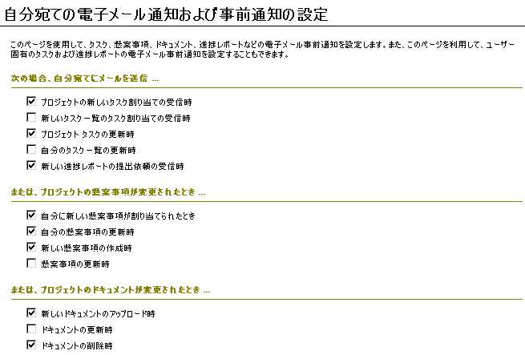

事前通知 － データベースを毎日スキャンすることで、ユーザーが注意する必要のあるすべてのイベントが検出されます。毎日の通知スキャンを実行する時刻は、Microsoft Project Server 管理者のみが設定できます。事前通知は、上のアクション ドリブン型の電子メール通知のセットとは異なることに注意してください。これらの通知は既存のイベントに関するもので、定期的に通知することができます。

事前通知は、ユーザーが所有しているすべてのタスク、実施状況レポート、および懸案事項に対する Microsoft Project Server での各ユーザー設定です。スキャン処理は、各ユーザーとデータの種類による通知をバッチで処理し、1 日に 1 ユーザー当たり 3 通の電子メールしか送信しません。各ユーザーは自分のタスク、実施状況レポート、および懸案事項についての独自の事前通知を設定することができます。また、管理者は、自身のプロジェクトに割り当てのあるリソースに対しての事前通知を設定することもできます。同様に、リソースは、自分自身の設定をオフにすることはできますが、管理が設定した内容をオフにすることはできません。

以下は、ホーム ページの [自分宛ての電子メール通知および事前通知の設定] をクリックしたときに表示されるページの残り半分です。

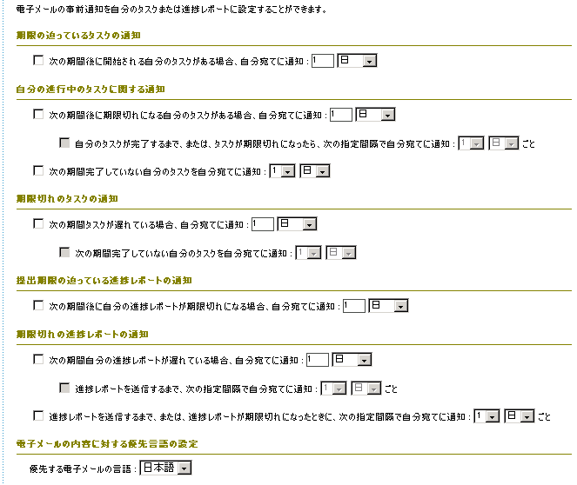

Microsoft Project Server 管理者は、次の操作によって、電子メールによる通知と事前通知をカスタマイズすることができます。

- Microsoft Project Server に管理者としてログオンし、[管理] タブをクリックします。
- [Microsoft Project Web Access のユーザー設定] をクリックし、 [通知および事前通知] をクリックします。

次のページが表示されます。

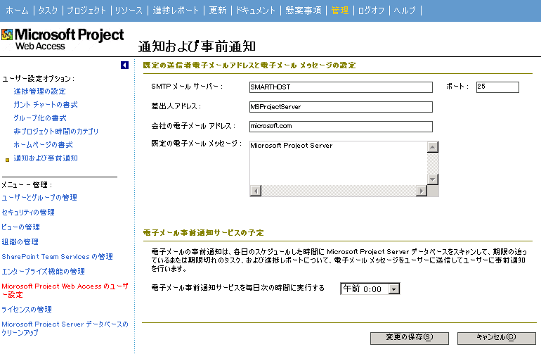

[差出人アドレス] － このアドレスは、すべての電子メール通知の [差出人] を置き換えます。サポート用の電子メール アドレスを入力して、ユーザーが電子メールに返信することで問い合わせを行えるように設定することができます。

[会社の電子メール アドレス] － 電子メールによる通知が正しく動作するためには、管理者はリソースの電子メール アドレスを正しく指定する必要があります。SMTP 電子メールは、「user@microsoft.com」のような完全な電子メール アドレスを必要とします。[会社の電子メール アドレス] は、ユーザーのドメイン名になります。

[既定の電子メール メッセージ] － このフィールドは、標準の電子メール メッセージの末尾に企業独自の情報を追加するために使用されます。

例 : 電子メール メッセージ

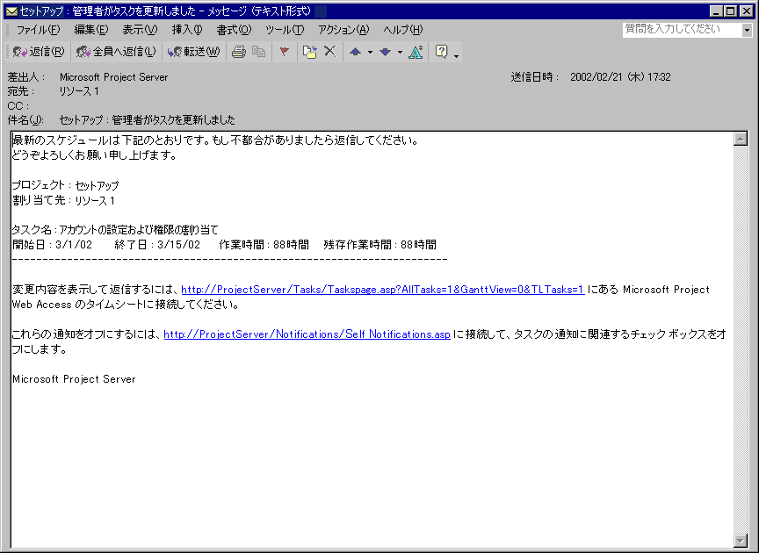
Microsoft Project は、これまでのバージョンと同様に、MAPI ワークグループ メッセージもサポートしています。

ポップアップ スプーラ アラート
Microsoft Project Serverの情報を更新しようとしているときにエラーが発生すると、Spooler 内の詳細情報を表示するかどうかを尋ねるアラートが表示されます。

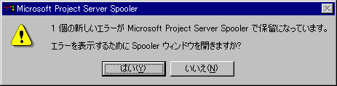

[はい] を選択すると、Spooler 内の詳しい情報が表示されます。

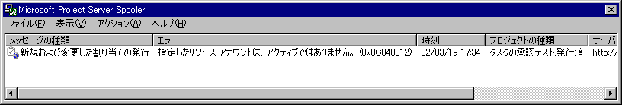

メッセージの種類はMicrosoft Project が行ったアクションを示し、エラーは問題に関する情報を示し、その他のフィールドはその他の詳細情報を示します。ここではアクションの再試行か取り消しを指定することができます。[Microsoft Project Server Spooler] アイコンは、システム トレイに表示されます。

タイムシートの改善点
タイムシートを表示するには、ホーム ページ上の [タスク] リンクをクリックするか、[タスク] タブを選択します。この改善の目的は、より均整のとれたページを表示し、ページをより使いやすく、わかりやすくする機能を追加することです。第 1 の変更点は、タスクの進捗状況の報告に使用する進捗管理方法に関連しています。Microsoft Project Server 管理者は、すべてのプロジェクトの進捗管理方法を指定する既定の方法を設定し、さらにその方法をロック ダウンすることができます。進捗管理方法がロック ダウンされていない場合、プロジェクト管理者は、Microsoft Project Sever 管理者がセットアップした既定値を上書きして、現在のプロジェクトに適した方法に変更することができます。

また、Microsoft Project Server 管理者は、既定の報告期間も設定します。管理者がこのオプションをロックダウンしていなければ、リソースは報告期間を変更することができます。

Microsoft Project Server 管理者は、1 日に入力可能な作業時間の上限も設定することができます。リソースは、上限を超えて作業時間を入力することができます。これは、プロジェクト管理者の更新ページで、作業量の多いタスクを識別するために使用されます。

[現在のタスク] フィルタが新しくタイムシートに追加されました。サイドペインの [現在のタスク] をクリックして、フィルタを適用すると、完了したタスクと未来のタスクはタイムシートに表示されなくなります。[現在のタスク] フィルタで表示されるタスク期間は、Microsoft Project Server 管理者が設定します。

さらに、タイムシートでは、タスクのグループ化機能と進捗状況説明マークが使用できます。

進捗管理方法 － 進捗管理モードには次の 3 つの選択肢があります。

- 作業時間の達成率
- 実績作業時間と残存作業時間
- 単位時間内で行った作業

進捗管理の対象となっているプロジェクトが既に開始された後に、Microsoft Project Server 管理者が進捗管理方法をロック ダウンした場合、プロジェクト管理者は、自分のプロジェクト計画の進捗管理方法を変更しなくてはなりません。プロジェクト管理者がプロジェクト計画を発行しようした際に、進捗管理方法が適合しない場合は、Microsoft Project でエラー メッセージが表示されます。

Microsoft Project Serverの進捗管理方法、ロック ダウン、作業時間の上限、および報告期間を設定するには、次の操作を行います。
- Microsoft Project Serverに管理者としてログオンし、[管理] タブをクリックします。
- サイドペインから [Microsoft Project Web Access のユーザー設定] をクリックします。[進捗管理の設定] をクリックします。
- [タスクの進捗状況を報告するための既定の方法を指定] セクションから進捗管理方法を選択します。
- [既定のロック ダウン] セクションで、既定の強制または変更許可を設定します。
- [期間の設定] セクションで、報告頻度を設定します。
- リソースによる実績作業時間の入力方法を設定します。期間内は毎日入力、1 週間ごとに入力、または期間全体でまとめて入力します。
- 1 日につき入力できる作業時間の上限を入力します。
- [現在のタスクの定義] で [現在のタスク] ページに表示される未来のタスクの日付範囲を指定します。
- [変更の保存] をクリックします。

Microsoft Project Server Webページ [進捗管理の設定]

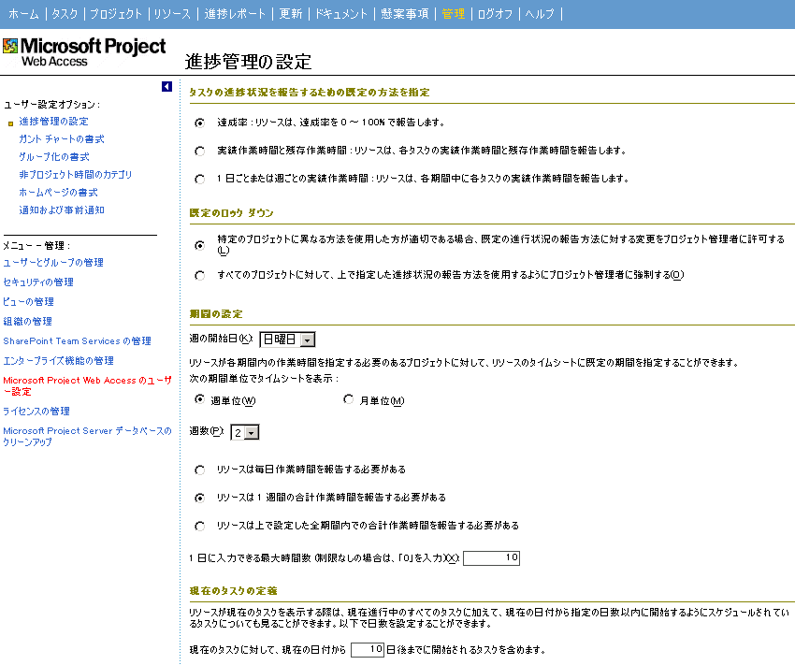

管理者が [上で指定した進捗状況の報告方法をすべてのプロジェクトに対して使用するようにプロジェクトの管理者に強制する] を選択していなければ、プロジェクト管理者は、管理者が設定した既定の設定を上書きすることができます。既定の設定を上書きするには、次の操作を行います。
- Microsoft Project でプロジェクト計画を開きます。
- [ツール] メニューの [ユーザー設定] をポイントし、[フィールドの発行] をクリックします。
- 使用する進捗管理方法のオプションをオンにします。
- Microsoft Project Server タイムシートに表示する追加の情報フィールドを選択します (進捗管理方法を選択した際にダイアログ ボックスの右側に表示されるフィールドのみが編集可能となります)。
- [超過作業時間を管理する (電子メール専用の共同作業)] チェック ボックスをオンにします (これにより、リソースは実績作業時間のうちのどれだけが超過作業時間だったのかを指定することができます)。
- リソースにタスクの委任をさせたくない場合は、[リソースはタスクを辞退できる] チェック ボックスをオフにします。このチェック ボックスは、共同作業のオプションが [電子メールのみ] に設定されている場合のみ、選択可能です。

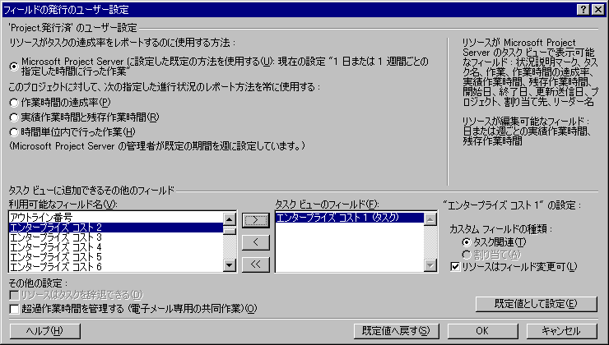

このダイアログ ボックスを表示する前に、既定の進捗管理方法を検索して表示するために、Microsoft Project Server への接続がチェックされます。接続が確立できなかった場合には、エラー メッセージが表示されます。進捗管理方法は、Microsoft Project Server に対して更新されるので、リソースのタイムシートは進捗管理用の正しいフィールドを表示するようになります。

リソースは、別のプロジェクトからの異なる進捗管理方法の割り当てを持つことも可能です。リソースに割り当てられた複数のタスクで 3 つの進捗管理モードすべてを使用している場合、タイムシートには、各方法のすべての編集可能なフィールドが表示されます。ただし、リソースが編集できるのは、各プロジェクトで設定されたフィールドに限られます。

タスクの実績時間がすでに報告された後に、プロジェクト管理者が進捗管理方法を変更した場合、タスクの進捗管理方法は変更されません。まだ開始されていないタスクと、新たに追加されたタスクは、新しい方法に変更されます。

タスクの選択的な更新
タイムシートには、[選択した行の更新]、[すべて更新]、および [辞退] の新しいコマンド ボタンが追加されています。

[選択した行の更新] － タイムシートの特定の行またはレコードを選択し、レコードに変更を加えた後に、このボタンをクリックします。選択範囲に含まれている行のみが、更新のために送信されます。

[すべて更新] － 変更された行のみを送信します。

[辞退] － このコマンドを使用すると、プログラム管理者によって直接割り当てられたタスクと、委任されたタスクを辞退することができます。以下のタスクは辞退できません。
- 既に実績時間が報告されているタスク。
- プロジェクト計画のタスクではなく、タスク一覧であるタスク。
- Outlook からのタスク、または非稼働時間のタスク。
- 委任されたタスクの進捗管理用のコピーであるタスク。
- プロジェクト管理者がまだ更新していない新しいタスク。
- プロジェクト管理者がこのオプションをオフにしている場合。
サマリーまたはグループ サマリー タスクを選択した後に、[辞退] をクリックすると、サマリー直下のすべてのサブタスクを辞退するものと見なされます。上記の条件を満たすタスクのみが辞退されます。辞退したタスク数と種類を知らせるダイアログ ボックスが表示されます。[詳細の表示] をクリックすると、辞退できなかったタスクとその理由の一覧が表示されます。辞退したタスクはタイムシートから削除されます。辞退したタスクは、プロジェクト管理者の操作用に更新ページに表示され、電子メール通知も送信されます。ユーザーが委任されたタスクを辞退すると、タスクを委任したリーダーに電子メールが送信されます。

タスクの辞退を実行した後に表示されるダイアログ ボックス

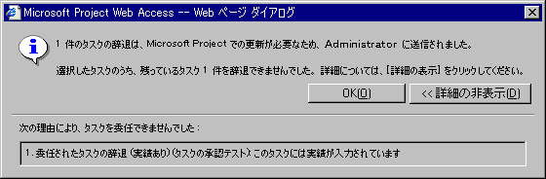

実績時間の更新
リソースは、任意の日のタスクの実績時間を変更することができます。変更内容は更新のためにプロジェクト管理者に送信されます。ツールバーの [現在の期間] は、タイムシートのパフォーマンスを改善するために使用されますが、日付を変更して実績時間を入力できるようにすることができます。Microsoft Project Server の更新ページは変更されたタスク実績時間を強調表示するので、プロジェクト管理者は変更点をすぐに把握し、プロジェクト計画の更新を行うことができます。この機能をサポートするために、配分状況ビュー内の各実績時間セル、ユーザー設定フィールド内の各セル、および [残存作業時間] と [作業時間の達成率] フィールドの各セルの内容が赤色で強調表示されます。
- セルが赤色で強調表示されるのは、セル内のデータが、Microsoft Project が最後に更新されてから変更されていた場合です。
- Microsoft Project への最後の更新以降、セルが変更されていなければ、セルはクリアの状態になっています。
- 赤色で強調表示されたセルは、このセルの中のデータが Project に対して更新されると、クリアの状態にリセットされます。
リソースが管理者によって指定された日付範囲外の実績時間データを再入力した場合、管理者の更新ページでフラグが表示されます。

グリッド コントロール
Microsoft Project Server のプロジェクト情報のビューは、本質的に Microsoft Project Server グリッド コントロールに依存しています。グリッド コントロールは、テーブルと時間配分のバー チャートの両方を表示します。グリッド コントロールには、以下の改善が加えられています。
- ガント ビューの分割表示 － この機能は、Microsoft Project 2000 と同じように動作します。
- グループ化での複数階層のサポート － この機能により、Microsoft Project Server ビューで 3 つのレベルのグループ化を行うことができます。また、2 つのレベルがさらに追加され、合計で 5 つのレベルでのグループ化が可能となります。
- サマリー タスクへの重ね合わせ表示可能なプロジェクト ビュー － この機能により、管理者は、Microsoft Project と同じようにサマリー レベルで重ね合わせできるバーのスタイルを作成することができます。
- 追加されたオート フィルタ条件 － カスタム フィルタ条件をセットアップするための新しい演算子が 2 つ追加されています。追加された演算子は、「を含む」と「で始まる」です。
- 検索機能 － Microsoft Project Server のビューで値の検索を行うことができます。また、値を検索するフィールドを選択することもできます。
- ユーザー設定フィールドの中の選択リスト － Microsoft Project Serverのユーザー設定フィールド用に値リストが作成されている場合、セルを選択すると、その中に選択リストが表示されます。この選択リストに新しい値を追加できるかどうかは、Microsoft Project で設定されたオプションによって決定されます。Microsoft Project Server のユーザー設定フィールドでは、数式の編集はできません。

自分のタスク一覧
この機能により、ユーザーが Microsoft Project Server で個人用のタスクの作成ができるようになりました。タスク一覧は Microsoft Project Server で管理することもできますし、Microsoft Project に読み込んで、Microsoft Project のスケジュール エンジンを使ってプロジェクト計画として管理することもできます。

この機能にアクセスするには、[プロジェクト] タブをクリックして、[新しい個人タスクまたは共有タスク一覧の作成] をクリックします。タスク一覧に名前を付けて、タスク一覧を表示できるユーザーを指定して、[次へ] をクリックします。タスクを入力するための [タスク] タブの [タスクの作成] ページが表示されます。リソースに割り当てられたタスクは、リソースのタスク ページにすぐに表示されます。タスクは、Microsoft Project Server で作成されたため、割り当てを発行する必要はありません。リソースは、タスク一覧のタスクの達成率を更新、拒否または委任することができます。

タスク一覧を管理するには、[プロジェクト] タブに戻り、サイドペインの [自分のタスク一覧の管理] または [タスク一覧オプション] をクリックします。タスク一覧を他のユーザーに転送したり、タスク一覧をプロジェクト計画に変換することができます。

タスク一覧は、Microsoft Project Server にプロジェクト タスクとして格納されますが、いくつかの違いがあります。Microsoft Project Server には、スケジュール エンジンがないため、発行済みのプロジェクト計画とタスク一覧には以下のような違いが存在します。

- 作業時間や期間を編集することはできません。開始日と終了日の変更のみが可能です。データとしては、仕事リストのすべてのタスクの作業時間と期間はゼロ (0) に設定されています。
- タスクは、1つのリソースに 100% の単位でしか割り当てることができません。タスク一覧のタスクは委任できませんが、プロジェクト管理者はタスクの再割り当てを行うことができます。
- リソースは、実施状況を達成率でのみ報告します。実績作業時間や残存作業時間では報告できません。
- 進捗管理 － タスクが 50% のときに終了日が変更されても、タスクの達成率は 50% のままです。
- リソースの非稼働日と病欠は無視されます。個々のリソース カレンダーも無視されます。

タスク一覧には、以下の機能があります。

- プロジェクトを扱うときに使用するビューやその他のエリアに表示されます。
- 1 つの割り当てをサポートします (1 つのタスクに 1 つのリソース)。
- タスクの種類は固定期間です。
- リソースによるタスクの実施状況の報告をサポートします。

タスク一覧には、以下の機能はありません。

- アウトラインのサポート
- 依存関係のサポート (すべてのタスクで開始日と終了日が固定されています)
- 制約のサポート
- カレンダーのサポート
- 可変期間タスクのサポート (つまり「作業時間」なし)
- 平準化、基準計画、数量単価型リソース

SharePoint Team Services の統合
SharePoint Team Services (STS) は、プロジェクト計画を補助するドキュメントを付加し、懸案事項の管理を行うために使用されます。Microsoft Project Server ユーザーがドキュメント ライブラリと懸案事項の管理機能を使用するためには、Microsoft Project Server が STS サーバーを認識している必要があります。Microsoft Project Server 内の各プロジェクトについて、プロジェクト計画が初めて発行されるときに、そのプロジェクト用のサブ Web が STS 内に作成されます。Microsoft Project Server は、プロジェクト計画に関連するリソースを、それぞれの STS サブ Web に自動的に追加します。Microsoft Project Server のユーザーが [ドキュメント] および [懸案事項] タブにアクセスするためには、Microsoft Project Server 管理者がアプリケーション レベルでの権限を設定しなくてはなりません。これらの権限は、[ドキュメントのリンク] と [懸案事項のリンク] です。[個別のプロジェクトの表示]、[ドキュメントおよび懸案事項の表示]、[プロジェクトの保存] の権限をすべてまたはいくつかを持つユーザーは、[ドキュメント] および [懸案事項] タブの機能を使用することができます。
SharePoint Team Services は、Web サイトに関する情報の追跡に、ファイル システム (HTMLファイル) とデータベース内のデータの両方を使用するので、これらのシステムを同期させておく必要があります。Microsoft Project Server の組織は 1 つの仮想 STS サーバー サイトに対応します。Microsoft Project Server 内の各プロジェクトは、サイト上の 1 つのサブ Web に対応します。Microsoft Project Server での使用という観点からは、サブ Web がサイトから権限を継承しないことが重要です。STS Web は、イベント、ディスカッション、ドキュメント、およびタスクなどの複数のリストを含んでいます。Microsoft Project Server は、懸案事項とドキュメントの格納にカスタム リストを使用します。SharePoint と Microsoft Project Server のセットアップが終了したら、SharePoint サイトに直接に移動することができます。Microsoft Project Server が作成した “懸案事項” という名前のユーザー設定リストが表示されているはずです。この懸案事項の一覧を操作することは可能ですが、問題をプロジェクト、タスク、およびドキュメントにリンクする機能は失われます。

Microsoft Project Server に新しいプロジェクトが追加されると、STS のパブリック サブ Web が自動的に作成されます。また、Microsoft Project Server ドキュメント ライブラリと Microsoft Project Server の懸案事項の一覧も作成されます。この処理を実行するには、Microsoft Project Server で STS サーバーの Web およびリスト テンプレートをカスタマイズする必要があります。また、Microsoft Project Server は、STSの ASP ページのカスタマイズされたコピーを使って、Microsoft Project Server の機能セットを実現しているため、Microsoft Project Server がシステムから削除された場合でも、STS はオリジナルのテンプレートを使用することができます。

テンプレートは、Office Web Server の bin ディレクトリに格納されており、マシン上のすべての仮想サーバーで共有されます。テンプレートには、HTML ファイルやその他のファイルだけでなく、リストのデータベース スキーマを定義する XML ファイルも含まれています。XML ファイルは、テンプレート内のリストの必要なテーブルとデータを含んだデータベースをロードするために使用されます。

Microsoft Project Server にログインすると、STS セッションにも自動的にログインすることになります。Microsoft Project Server は、自分のデータベースに STS サーバー アカウントを格納しています。Microsoft Project Server は、”Public” という名前のパブリック サブ Web を提供しており、管理者は STS のセットアップの際に、このサブ Web に任意の STS サーバーをポイントさせることができます。匿名アクセスは、既定としてセットアップされ、STS の Advanced Author 役割に基づいて “Microsoft Project Server” という名前のカスタム役割が作成されます。この役割により、Microsoft Project Server は、以下の権限を与えられます。

- ページの作成
- ページのブラウズ
- リストの設計
- リストの作成
- リストの表示
- Web ドキュメント ディスカッションの終了
- Web ドキュメント ディスカッションの作成
- Web ドキュメント ディスカッションの表示
- ドキュメントの購読

他にも 3 つの役割が作成され、これらの役割を持つユーザーは、以下の権限を与えられます。

- 参照者の役割 － ブラウズ、リストの表示、ディスカッションの表示、および購読
- プロジェクトの管理者 － 上のリストのすべての権限
- チーム メンバー － ドキュメントのアップロード、懸案事項の作成、懸案事項の編集と終了

管理者は、サブ Web の作成を自動または手動で設定することができます。自動を選択した場合には、割り当てが初めてMicrosoft Project Server に発行されたとき、プロジェクト計画が初めて発行されたとき、タスク一覧がプロジェクト計画に変換されたとき、またはプロジェクト計画が初めてチェックインされたときにサブ Web が作成されます。

SharePoint Team Services の既定値を設定するには、次の操作を行います。

- Microsoft Project Server に管理者としてログインし、[管理] タブをクリックします。
- サイドペインから [SharePoint Team Services の管理] をクリックします。
- [サブ Web の提供に関する設定] オプションをクリックします。
- [サーバーの選択] ボックスから SharePoint サーバーを選択し、そのサイトの管理ページに移動します。
- サブ Web の作成方法を自動または手動に設定します。
- [サブ Web の作成時またはプロジェクト管理者が Microsoft Project Server にプロジェクト情報を発行した際に、Microsoft Project Web Access ユーザーを自動的にプロジェクトのサブ Web に追加する] チェック ボックスをクリックします。
- プロジェクト計画に関連付けられていないパブリック ドキュメントを使用する SharePoint サーバーを選択します。

既存のサブ Web を管理するには、サイドペインの [サブWebの管理] をクリックします。このセクションでは、管理者は Microsoft Project Server 内のすべてのプロジェクトとタスク一覧用に作成されたすべてのサブ Web を表示することができます。管理者は、以下の操作を実行することができます。

      - 各プロジェクトのサブ Web アドレスを表示する
      - サブ Web の管理ページに移動する
      - サブ Web リンクを削除する
      - サブ Web リンクの名前を変更する
      - サブ Web を削除する
      - すべてのユーザーを同期化する

ドキュメント ライブラリ
この機能では、プロジェクトの調整、プロジェクトの実現性の分析、および予算の推定値などの補助ドキュメントを、プロジェクト計画、プロジェクト計画内のタスク、またはタスク一覧内のタスクにリンクすることができます。この機能は、共同作業とプロジェクト管理のプロセスを強化します。ドキュメント ライブラリは、ドキュメントをポストし、組織全体で共有できるパブリックなドキュメント スペースです。また、プロジェクト計画に固有のドキュメントが格納されるプロジェクト ドキュメント スペースがプロジェクトごとに用意されます。ドキュメントは、SharePoint サブ Web からプロジェクト計画へのリンクに基づいてプロジェクト計画に “リンク” されます。

Microsoft Project Server の [ドキュメント] タブをクリックすると、読み取りアクセス権のある可すべてのプロジェクト一覧を含むページが表示されます。

プロジェクト リンクをクリックすると、クリックしたプロジェクト計画のすべてのドキュメント ライブラリが表示されます (図を参照)。

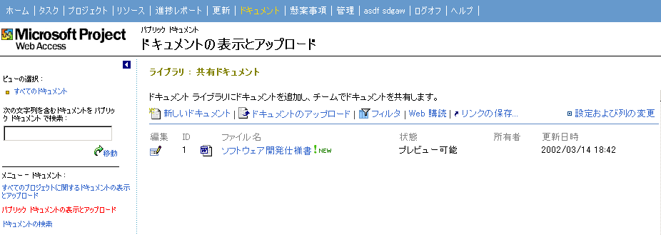

プロジェクト管理者は、プロジェクト ドキュメント スペース内に複数のドキュメント ライブラリを作成することができます。各ドキュメント ライブラリは、1 レベルのファイル フォルダのように動作します。新しいドキュメント ライブラリを作成するには、[新しいドキュメント] をクリックします。

[パブリック ドキュメントの表示とアップロード] をクリックすると、ドキュメント ライブラリ内が検索され、上のページが表示されます。このページでは、以下の操作を実行できます。

[新しいドキュメント] – このボタンをクリックすると、Microsoft Office XP の既定のドキュメント テンプレートが開きます。ユーザーは、このテンプレートを使用してドキュメントを作成し、ドキュメント ライブラリに保存することができます。Microsoft Office XP がインストールされていない場合は、アラートが表示されます。ドキュメント ライブラリで既定のテンプレートが指定されていない場合は、Word が開きます。
[ドキュメントのアップロード] － [ドキュメントのアップロード] をクリックすると、ユーザーがドキュメントを SharePoint サーバーにコピーするためのアップロード ページに移動します。
[フィルタ] － [フィルタ] をクリックすると、同じページのオート フィルタがオンになります。
[Web 購読] － [Web 購読] をクリックすると、Microsoft Project Server の [自分宛の電子メール通知および事前通知の設定] ページに移動します。
[リンクの保存] － このコマンドは、SharePoint のすべてのビューに追加されており、既定の [ドキュメント] ページのMicrosoft Project Server サイドペインにリンクを保存することができます。既定の名前は、ドキュメント ライブラリ名です。[OK] をクリックすると、指定したリンクがサイドペインに追加されます。
高度な作成権利を持つユーザーは、[設定および列の変更] を使用して、このページに表示される情報のフィールドを変更することができます。このコマンドは、既定の設定では、リソースには表示されません。
ドキュメントのアップロードページ － また、[ドキュメントのアップロード] をクリックすることで、ドキュメント ライブラリに直接にドキュメントを追加することができます。ユーザーはアップロード ページに移動します。

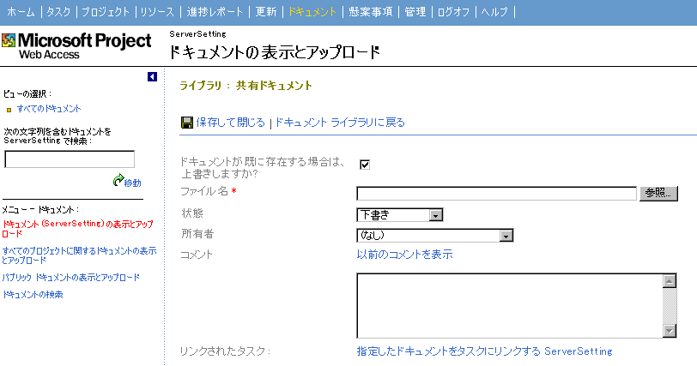

[リンクされたタスク] － リンクをクリックすると、選択可能なプロジェクト タスク一覧を含む別のページが表示されます。

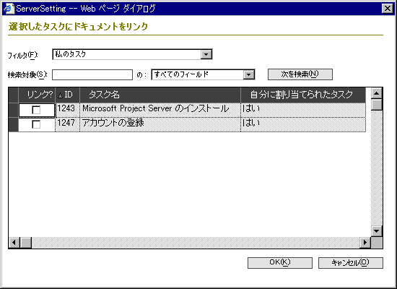

[ドキュメントのリンク] は、タイムシート ビューと割り当てビューにも存在します。リンクの実行時に複数のタスクが選択されていた場合、ドキュメントは最初のタスクにのみリンクされます。タスクが 1 つも選択されていなかった場合には、リスト内の最初のタスクがリンクされます。リンクは、プロジェクト管理者によって承認されたタスク、委任されたタスクのコピー、およびサマリー タスクのみに設定することができます。

懸案事項の管理
懸案事項の管理は、プロジェクトに関連する懸案事項についてのコミュニケーションを改善することで、プロジェクト管理の効率と効果を高めます。懸案事項は、一般にその懸案事項の処理方法を定義するビジネス プロセスを持つコラボレーティブなドキュメントです。懸案事項の作成と編集、および表示されるフィールドとビューそのもののカスタマイズを行うことができます。懸案事項は個々のプロジェクト計画またはタスクリストの中で作成され、管理されます。リソースは懸案事項の作成と編集を行うことができ、プロジェクト管理者は作成、編集、およびカスタマイズを行うことができ、その他の全員には読み込み専用のアクセス権が与えられます。懸案事項はプロジェクト、プロジェクト内のタスク、プロジェクトのドキュメント ライブラリにあるドキュメント、または同じプロジェクト内の他の懸案事項と関連付けることができます。懸案事項には、アクティブ、終了、および延期の 3 つの状態があります。懸案事項の状態を示す状況説明マークは、タイムシート ビュー、割り当てビュー、ポートフォリオ ビューで、またプロジェクト計画を表示したとき、および Microsoft Project Server の [懸案事項] タブに表示されます。ユーザーは、懸案事項の状況が変化したときに送信される電子メール通知を購読することができます。

懸案事項を表示する権限があるユーザーは ([プロジェクトのドキュメントと懸案事項の表示] 以上の権限)、Microsoft Project Server の [懸案事項] タブをクリックすると、懸案事項ページを表示することができます。このページには、プロジェクトのリストと、各プロジェクトに関連付けられたアクティブな懸案事項、終了した懸案事項、および延期された懸案事項が表示されています。プロジェクト管理者名とプロジェクトの種類も表示されます。このビューでは 1 レベルでのみグループ化できますが、並べ替えと検索は可能です。

サイドペインには、以下のリンクがあります。

[リンクの保存] － 懸案事項情報の保存済みのビューに移動します。
[すべてのプロジェクトに関する懸案事項の表示と提出] － ページを更新します。
[ユーザーが保存したリンクの整理] － 保存済みの懸案事項リンクを整理するためのページに移動します。

プロジェクト名をクリックすると、そのファイルに関連付けられている懸案事項が表示されます。次に、既定のページ レイアウトのスナップショットを示します。

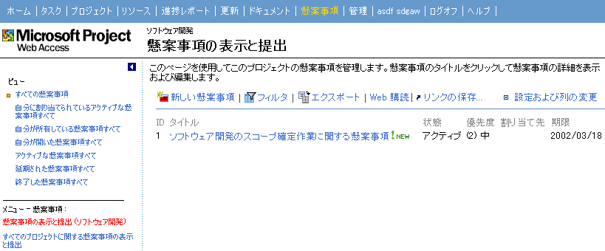

ページの上部には、以下のコマンドがあります。

[新しい懸案事項] － 新しい懸案事項を作成するためのページに移動します。
[フィルタ] － オート フィルタを切り替えます。
[エクスポート] － 懸案事項をファイルに保存します。
[購読] － 懸案事項の電子メール通知に関する購読を設定するページに移動します。
[リンクの保存] － 現在のビューにリンクを保存します。
[設定および列の変更] － SharePointの [作成者] 権限を持つユーザーには、この項目が表示されます。既定の設定では、プロジェクトのプロジェクト管理者が、懸案事項の新しいビューを定義し、懸案事項の列を追加できる唯一のユーザーです。

[新しい懸案事項の作成] ページのスナップショット

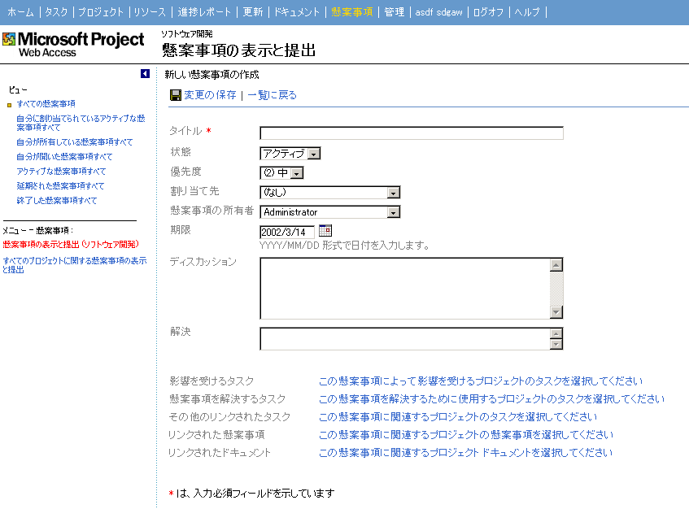

[タイトル] － 懸案事項のタイトルを入力します。これは必須のフィールドです。
[状況] － 既定の設定ではアクティブになります。
[優先度] － 既定の優先順位は、「(2) 中」です。
[割り当て先] － このドロップダウン リスト ボックスには、このサブ Web の懸案事項リストに対する権限を持っているすべてのリソースのリストが含まれています。懸案事項が割り当てられたリソースが表示の権限しか持っていない場合、Microsoft Project Server 管理者は、SharePoint の役割を変更して、リソースの編集の権利を有効にする必要があります。
[懸案事項の所有者] － 既定の設定では、Microsoft Project Serverのサインオンに使用したアカウントが使用されます。
[期限] － 懸案事項を解決するための期限を YYYY/MM/DD 形式で設定します。
[ディスカッション] － これは累積的なテキスト フィールドです。Microsoft Project Server は、テキストが追加されるたびに、リソース名と日付を追加していきます。
[解決] － [ディスカッション] に似た動作をする累積的なテキスト フィールドです。2 行だけ編集用に表示されます。
[影響のあるタスク] － このリンクをクリックすると、タスクの一覧を示すダイアログ ボックスが表示されます。作成した懸案事項の影響を受けるタスクを選択します。

以下の条件に基づいてフィルタを実行することができます。

- すべての懸案事項
- 自分に割り当てられているアクティブな懸案事項すべて
- 自分が所有している懸案事項すべて
- 自分が開いた懸案事項すべて
- アクティブな懸案事項すべて
- 延期された懸案事項すべて
- 終了した懸案事項すべて

列の見出しをクリックすることで並べ替えを行うことができます。
[OK] をクリックするとタスクをリンクし、[キャンセル] をクリックするとは変更を保存せずにダイアログ ボックスを閉じます。

[懸案事項の表示と提出] ページには、以下のリンクもあります。

- [この懸案事項によって影響を受けるプロジェクトのタスクを選択してください]
- [この懸案事項を解決するために使用するプロジェクトのタスクを選択してください]
- [この懸案事項に関連するプロジェクトのタスクを選択してください]
- [この懸案事項に関連するプロジェクトの懸案事項を選択してください]
- [この懸案事項に関連するプロジェクト ドキュメントを選択してください]

懸案事項をダブルクリックすると、詳細ページが開きます。このページの [懸案事項の編集] ボタンをクリックすると、懸案事項の表示と提出ページに似た別のページが表示されます。ここでは、ディスカッション メモの追加、懸案事項の状況の変更、および新たな項目のリンクを設定することができます。

ポートフォリオ、タイムシート、または割り当てビューには、[懸案事項のリンク] ボタンがあります。このボタンをクリックすると、新しい懸案事項を追加したり、懸案事項へのタスク リンクを削除することのできる [懸案事項の一覧] ページに移動します。

Microsoft Project Server ホーム ページは、ユーザーに新しい懸案事項が割り当てられている場合に、[懸案事項] セクションが表示されます。

Microsoft Project の [共同作業] メニューには、Microsoft Project Server の懸案事項ページを開く [懸案事項] コマンドがあります。Microsoft Project Server 管理者と適切な権限を持つプロジェクト管理者は、プロジェクトの懸案事項用の追加ビューを定義することができます (STS の機能)。権限を与えられたユーザーには、懸案事項の一覧ビューに [設定および列の変更] が表示されます。このページでは、新しいビューを作成し、ビューの既定の設定を変更することができます。新しいビューは、以下の項目を指定することで定義します。

- 一覧に表示するフィールド
- 表示順序
- リストの並べ替え順序
- 適用するフィルタ
- ページに表示する項目数の上限

チェックインとチェックアウト
Microsoft Project 2002 では、エンタープライズ サーバーに接続しているときに、ユーザーはプロジェクトをオフラインに保存できます。これにより、保存したプロジェクトをほかのユーザーに変更される心配がなくなります。プロジェクトをチェックアウトしたときに ([ファイル] メニューの [オフライン作業])、ローカルのハードディスクに隠しコピーを保存します。その間、ほかのユーザーは、セキュリティ権限に応じて、プロジェクトを表示することはできます。

プログラム可能なコンポーネント

Project OLE DB
Microsoft Project 2002 OLE-DB プロバイダが改善され、以下のプロジェクト詳細情報を提供できるようになりました。
- カレンダー データ
- カレンダーの例外
- コスト単価
- ユーザー設定フィールド
- ユーザー設定フィールド マーク
- ユーザー設定フィールドの値一覧
- ユーザー設定のアウトライン コード フィールド
- リソースの利用可能な時期
- タイムスケール データ － リソース、タスク、割り当て
- WBS

デジタル ダッシュボード
Microsoft Project Server のさまざまなページは、デジタル ダッシュボードに簡単に取り込めるように変更されています。特に、ビュー、ポートフォリオ情報、および進捗レポートは Web パーツに変更されているので、Outlook ダッシュボードに簡単に統合することができます。これらのページは、Microsoft Project からも表示できるようになりました。たとえば、プロジェクト管理者が [共同作業] メニューの [プロジェクトの進捗状況の更新] をクリックすると、Microsoft Project 内で更新ページが表示され、どのような変更が適用されるのかを簡単に調べることができます。

オブジェクト モデル/イベントの追加
Microsoft Project 2002 にオブジェクト モデルとイベントがいくつか追加されました。以下に、追加内容を示します。注意 : 多くのメソッドとプロパティがエンタープライズ機能をサポートするために追加されましたが、ここには記載していません。

ビュー
View オブジェクト。Microsoft Project の中のビューを表します。View オブジェクトは、Views コレクションのひとつです。View プロパティは、View オブジェクトを返します。このプロパティは、Pane オブジェクトに適用されます。

メソッド : | Delete ビューを削除します。戻り値はありません。  Apply ビューを適用します。戻り値はありません。
プロパティ : | Application Application オブジェクトを返します。読み取り専用。  Name ビューの名前を返す、または設定します。読み書き可能な String。  Parent オブジェクトの親を返します。読み取り専用の Object。  ViewType ビューがタスク ビューとリソース ビューのどちらなのかを指定します。定数はどちらかの PjItemType 値です。読み取り専用のLong。  Single ビューが単一ビューなのか混合ビューなのかを指定します。読み取り専用の Boolean。  ShowInMenu [表示] メニューにビューを表示する (True) のか、表示しない (False) のかを指定します。読み書き可能な Boolean。

Views コレクション。すべての View オブジェクトのコレクション。Application オブジェクトの GlobalViews プロパティは global.mpt にあるビューの Views コレクションを返すのに対し、プロジェクト オブジェクトの Views プロパティはプロジェクト ファイルにあるビューの Views コレクションを返します。

メソッド: | Copy(View, NewName) ビューのコピーを作成します。新しいビューを返します。  View コピーするビューを指定します。入力必須の Object。  NewName 新しいビューの名前を指定します。入力必須の String。
プロパティ: | Application Applicationオブジェクトを返します。読み取り専用。  Count 指定されたコレクションの中の項目の数を返します。読み取り専用の Long。  Index コレクション内に含まれているオブジェクトのインデックスを返します。読み取り専用の Long。  Item コレクションから単一の項目を返します。読み取り専用の Object。  Parent オブジェクトの親を返します。読み取り専用の Object。

ViewSingle オブジェクト: Project 内の単一ペイン ビューを表します。ViewSingle オブジェクトは、ViewsSingle コレクションのひとつです。
ViewsSingle コレクション: 単一ビューのすべての View オブジェクトのコレクション。Application オブジェクトの GlobalViewsSingle プロパティは global.mpt にあるビューの ViewsSingle コレクションを返すのに対し、プロジェクト オブジェクトの ViewsSingle プロパティはプロジェクト ファイルにあるビューの ViewsSingle コレクションを返します。

ViewCombination オブジェクト: Project にある混合ビューを表します。ViewCombination オブジェクトは ViewsCombination コレクションのひとつです。

ViewsCombination コレクション: 混合ビューのすべての View オブジェクトのコレクション。Application オブジェクトの GlobalViewsCombination プロパティは global.mpt にあるビューのViewsCombination コレクションを返すのに対し、プロジェクト オブジェクトの ViewsCombination プロパティはプロジェクト ファイルにあるビューの ViewsCombination コレクションを返します。

テーブル
Table オブジェクト。Microsoft Project 内のテーブルを表します。Table オブジェクトは Tables コレクションのひとつです。

メソッド : | Delete テーブルを削除します。戻り値はありません。  Apply テーブルを現在のビューに適用します。戻り値はありません。
プロパティ : | Application Application オブジェクトを返します。読み取り専用。  Name テーブルの名前を返す、または設定します。読み書き可能なString。  Parent オブジェクトの親を返します。読み取り専用の Object。  TableType テーブルがタスク テーブルとリソース テーブルのどちらなのかを指定します。定数はいずれかの PjItemType 値です。読み取り専用のLong。  TableFields テーブルの TableFields コレクションを指定します。読み取り専用の Object。  DateFormat テーブルの日付フィールドの形式を指定します。PjDateFormatのひとつ。読み書き可能な Long。  RowHeight テーブルの行の高さを指定します。読み書き可能なLong。  LockFirstColumn: テーブルの第1列がロックされるのか (True)、ロックされないのか (False) を指定します。読み書き可能な Boolean。  AdjustHeaderRowHeight ヘッダー行の高さを自動調節するのか (True)、しないのか (False) を指定します。読み書き可能な Boolean。  ShowInMenu: [表示] メニューにテーブルを表示するのか (True)、表示しないのか (False) を指定します。読み書き可能な Boolean。

TaskTables コレクション: タスクのすべての Table オブジェクトのコレクション。Application オブジェクトの GlobalTaskTables プロパティは global.mpt にあるテーブルの TaskTables コレクションを返すのに対し、プロジェクト オブジェクトの TaskTables プロパティはプロジェクト ファイルにあるビューの TaskTables コレクションを返します。

メソッド : | Add(Name, Field, ShowInMenu) Tables コレクションにタスク テーブルを追加します。新しいオブジェクトへの参照を返します。  Name テーブルの名前。入力必須の String。  Field テーブルの第 1 フィールドを指定します。PjFields のひとつ。入力必須の Long。  ShowInMenu [表示] メニューにテーブルを表示するのか (True)、表示しないのか (False) を指定します。既定値は False です。オプションの Boolean。  Copy(Table, NewName) テーブルのコピーを作成します。新しいテーブルを返します。  Table: コピーするテーブルを指定します。入力必須の Object。  NewName: 新しいテーブルの名前を指定します。入力必須の String。
プロパティ: | Application Application オブジェクトを返します。読み取り専用。  Count 指定されたコレクションの中の項目の数を返します。読み取り専用の Long。  Index コレクション内に含まれているオブジェクトのインデックスを返します。読み取り専用の Long。  Item コレクションから単一の項目を返します。読み取り専用の Object。  Parent オブジェクトの親を返します。読み取り専用の Object。

ResourceTables コレクション: すべてのリソース Table オブジェクトのコレクション。Application オブジェクトの GlobalResourceTables プロパティは global.mpt にあるテーブルの ResourceTables コレクションを返すのに対し、プロジェクト オブジェクトの ResourceTables プロパティはプロジェクト ファイルにあるビューの ResourceTables コレクションを返します。

メソッド : | Add(Name, Field, ShowInMenu) Tables コレクションにリソース テーブルを追加します。新しいオブジェクトへの参照を返します。  Name テーブルの名前。入力必須の String。  Field テーブルの第 1 フィールドを指定します。PjFieldsのひとつ。必須の Long。  ShowInMenu [表示] メニューにテーブルを表示するのか (True)、表示しないのか (False) を指定します。既定値は False です。オプションの Boolean。  Copy(Table, NewName) テーブルのコピーを作成します。新しいテーブルを返します。  Table コピーするテーブルを指定します。入力必須の Object。  NewName 新しいテーブルの名前を指定します。入力必須の String。
プロパティ: | Application Application オブジェクトを返します。読み取り専用。  Count 指定されたコレクションの中の項目の数を返します。読み取り専用の Long。  Index コレクション内に含まれているオブジェクトのインデックスを返します。読み取り専用の Long。  Item コレクションから 1 つの項目を返します。読み取り専用の Object。  Parent オブジェクトの親を返します。読み取り専用の Object。

TableField オブジェクト: Microsoft Project 内のテーブルのフィールドを表します。TableField オブジェクトは、TableFields コレクションのひとつです。

メソッド : | Delete テーブルからフィールドを削除します。戻り値はありません。
プロパティ : | Application Application オブジェクトを返します。読み取り専用。  Field テーブル内のフィールドを指定します。pjFields のひとつ。読み書き可能な Long。  Parent オブジェクトの親を返します。読み取り専用の Object。  AlignData フィールド内でのテキストの位置揃えを指定します。pjAlignment のひとつ。読み書き可能な Long。  Width アクティブな列の幅を文字数で指定します。読み書き可能な Long。  Title フィールドのタイトルを指定します。読み書き可能な String。  AlignTitle 列のヘッダー タイトルの配置を指定します。PjAlignmentのひとつ。読み書き可能な Long。  AutoWrap フィールドの行の高さを自動的に調節するのか (True)、しないのか (False) を指定します。読み書き可能な Boolean。

TableFields コレクション : すべての TableField オブジェクトのコレクション。TableFields プロパティはTableFields コレクションを返します。このプロパティは Table オブジェクトに適用されます。

メソッド : | Add(Field, AlignData, Width, Title, AlignTitle, Before, AutoWrap)  TableFields コレクションにフィールドを追加します。新しいオブジェクトへの参照を返します。  Field テーブル内のフィールド。PjFields のひとつ。入力必須の Long。  AlignData フィールド内でのテキストの配置を指定します。PjAlignment のひとつ。既定値は pjRight です。オプションのLong。  Width アクティブな列の幅を文字数で指定します。既定値は 10 です。オプションの Long。  Title フィールドのタイトルを指定します。既定値は Empty です。オプションの String。  AlignTitle 列のヘッダー タイトルの配置を指定します。PjAlignment のひとつ。既定値は pjCenter です。オプションの Long。  Before コレクション内のフィールドの位置。既定値は、コレクション内の最後の項目の位置です。オプションの Long。  AutoWrap フィールド行の高さを自動的に調節するのか (True)、しないのか (False) を指定します。既定値は True です。オプションの Boolean。
プロパティ : | Application Application オブジェクトを返します。読み取り専用。  Count 指定されたコレクション内の項目の数を返します。読み取り専用の Long。  Index: コレクション内に含まれているオブジェクトのインデックスを返します。読み取り専用の Long。  Item コレクションから単一の項目を返します。読み取り専用のObject。  Parent オブジェクトの親を返します。読み取り専用の Object。

フィルタ
Filter オブジェクト : Project 内のフィルタを表します。Filter オブジェクトは Filters コレクションのひとつです。

メソッド : | Delete フィルタを削除します。戻り値はありません。  Apply(Highlight) フィルタを現在のビューに適用します。戻り値はありません。  Highlight フィルタを強調表示フィルタとして適用するのか (True)、適用しないのか (False) を指定します。既定値は False です。オプションの Boolean。
プロパティ : | Application Application オブジェクトを返します。読み取り専用。  Name フィルタの名前を返す、または設定します。読み書き可能な String。  Parent オブジェクトの親を返します。読み取り専用の Object。  FilterType フィルタがタスク フィルタとリソース フィルタのどちらなのかを指定します。定数はどちらかの PjItemType 値です。読み書き可能な Long。  ShowRelatedSummaryRows フィルタが関連するサマリー行を表示するかどうかを指定します。読み書き可能な Boolean。  ShowInMenu フィルタがメニューに表示されるのか (True)、表示されないのか (False) を指定します。読み書き可能な Boolean。

TaskFiltersコレクション: すべてのタスクFilterオブジェクトのコレクション。Applicationオブジェクトの GlobalTaskFilters プロパティは global.mpt にあるフィルタの TaskFilters コレクションを返すのに対し、プロジェクト オブジェクトの TaskFilters プロパティはプロジェクト ファイルにあるフィルタの TaskFilters コレクションを返します。

メソッド : | Copy(Filter, NewName) フィルタのコピーを作成します。新しいフィルタを返します。  Filter コピーするフィルタを指定します。入力必須の Object。  NewName フィルタの名前を指定します。入力必須の String。

プロパティ : | Application Application オブジェクトを返します。読み取り専用。  Count 指定されたコレクションの中の項目の数を返します。読み取り専用の Long。  Index コレクション内に含まれているオブジェクトのインデックスを返します。読み取り専用の Long。  Item コレクションから単一の項目を返します。読み取り専用の Object。  Parent オブジェクトの親を返します。読み取り専用の Object。

ResourceFilters コレクション : すべての ResourceFilter オブジェクトのコレクション。Application オブジェクトの GlobalResourceFilters プロパティは global.mpt にあるフィルタの ResourceFilters コレクションを返すのに対し、プロジェクト オブジェクトの ResourceFilters プロパティはプロジェクト ファイルにあるフィルタの ResourceFilters コレクションを返します。

メソッド : | Copy(Filter, NewName) フィルタのコピーを作成します。新しいフィルタを返します。  Filter コピーするフィルタを指定します。入力必須の Object。  NewName フィルタの名前を指定します。入力必須の String。
プロパティ : | Application Applicationオブジェクトを返します。読み取り専用。  Count 指定されたコレクションの中の項目の数を返します。読み取り専用のLong。  Index コレクション内に含まれているオブジェクトのインデックスを返します。読み取り専用のLong。  Item コレクションから単一の項目を返します。読み取り専用のObject。  Parent オブジェクトの親を返します。読み取り専用のObject。

新しいイベント
Microsoft Project イベントに、”EventInfoオブジェクト” という名前の新しいパラメータが追加されています。このオブジェクトは、Project 2000イベントの Cancel パラメータの代わりに使用されます。このオブジェクトが追加された主な理由はプロジェクト ガイドです。Jscript では、(Boolean などの他のフィールド型ではなく)オブジェクトのみが参照で渡すことができます。EventObjectは、Boolean 型の “Cancel” という名前のプロパティを 1 つ持っています。

EventInfo オブジェクト : イベント オブジェクトのキャンセル情報を表します。

プロパティ : | Cancel イベントのキャンセル状態を返す、または設定します。イベントが発生するときにはFalseとなります。イベント プロシージャがこの引数をTrueに設定すると、イベントを発火したアクションはキャンセルされます。読み書き可能な Boolean。

WindowSelectionChange。プロジェクト ウィンドウ内で選択ハンドルが変更されたときに発生します。
注 : イベントは以下のケースでは発生しません。
配分状況ビューの右ペインで選択範囲を変更
ネットワーク ダイアグラム ビューのノード内で選択範囲を変更

構文 : | Sub application_WindowSelectionChange(ByVal Wn as Window, ByVal Sel As Selection, ByVal Type as Long)
引数 : | Window 選択範囲の変更が発生したウィンドウです。  Sel 選択範囲  Type 選択範囲に含まれるデータの種類です。PjItemTypeのひとつ。

WindowBeforeViewChange。プロジェクト ウィンドウ内でトップ ペイン ビューが変更されたときに発生します。

構文 : | Sub application_WindowBeforeViewChange(ByVal Wn as Window, ByVal CurrentView As View, ByVal NewView as View, ByVal ProjectViewControlVisible as Boolean, EventInfo as Object)
引数 : | Window ビューの変更が発生したウィンドウです。  CurrentView ユーザーがいる現在のビュー (トップ ペイン) です。現在のビューを適用する前に、ユーザーがプロジェクト ビューにいない場合、この値は Null を返します。  NewView ユーザーが変更しようとしている新しいプロジェクト ビュー (トップ ペイン) です。  ProjectViewControlVisible プロジェクト ビュー コントロールが現在表示されている場合は True を、そうでない場合は False を返します。  EventInfo EventInfo.Cancelは、イベントが発生するときには False です。イベント プロシージャがこの引数をTrueに設定した場合、Field で指定されたフィールドの値は変更されません。

WindowViewChange。プロジェクト ウィンドウ内でトップ ペイン ビューが変更された後に発生します。このイベントは、ビュー変更アクションが成功したかどうかを示す Success 引数を返します。

構文 : | Sub application_WindowViewChange(ByVal Wn as Window, ByVal PrevView As View, ByVal NewView as View, ByVal Success as Boolean)
引数 : | Window ビューの変更が発生したウィンドウです。  PrevView ビューの変更が起こる前にユーザーがいたトップ ペイン ビューです。現在のビューを適用する前に、ユーザーがプロジェクト ビューにいない場合、この値は Null を返します。  NewView ユーザーが適用した新しいトップ ペイン ビューです。  Success ビューの変更アクションが成功した場合は True を、そうでない場合は False を返します。

WindowSidepaneDisplayChange。ユーザーが作業ウィンドウの表示/非表示を切り替えるためにプロジェクト ガイドの切り替えボタンをクリックしたときに発生します。

構文 : | Sub application_WindowSidepaneDisplayChange(ByVal Wn as Window, ByVal Show as Boolean)
引数 : | Window 作業ウィンドウの表示/非表示が切り替えられたウィンドウです。  Show ユーザーが作業ウィンドウを閉じようとしたときには False 、作業ウィンドウを表示しようとしたときには True になるパラメータです。

ProjectTaskNew。新しいタスクが作成されたときに発生します。

構文 : | Sub application_ProjectTaskNew(ByVal Tsk As Task)
引数 : | Tsk 作成されたタスクです。

ProjectResourceNew。新しいリソースが作成されたときに発生します。

構文 : | Sub application_ProjectResourceNew(ByVal Res As Resource)
引数 : | Res 作成されたリソースです。

ProjectAssignmentNew。新しい割り当てが作成されたときに発生します。

構文 : | Sub application_ProjectAssignmentNew(ByVal Asg As Assignment)
引数 : | Asg 作成された割り当てです。

ProjectTaskDelete。タスクが削除されたときに発生します。

構文 : | Sub application_ProjectTaskDelete(ByVal Tsk As MSProject.Task)
引数 : | Tsk 削除されたタスクです。

ProjectResourceDelete。リソースが削除されたときに発生します。

構文 : | Sub application_ProjectResourceDelete(ByVal Res As MSProject.Resource)
引数 : | Res 削除されるリソースです。

ProjectAssignmentDelete。割り当てが削除されたときに発生します。

構文 : | Sub application_ProjectAssignmentDelete(ByVal Asg As MSProject.Assignment)
引数 : | Asg 削除されようとしている割り当てです。

WindowActivate。いずれかのプロジェクト ウィンドウがアクティブになったときに発生します。このイベントは、アプリケーション ウィンドウがアクティブになったときには発生しません。

構文 : | Sub application_WindowActivate(ByVal activatedWindow As Window)
引数 : | activatedWindow アクティブ化されたウィンドウです。

WindowDeactivate。いずれかのプロジェクト ウィンドウが非アクティブになったときに発生します。このイベントは、アプリケーション ウィンドウが非アクティブになったときには発生しません。

構文 : | Sub application_WindowDeactivate(ByVal deactivatedWindow As Window)
引数 : | deactivatedWindow 非アクティブ化されたウィンドウです。

ProjectBeforeSaveBaseline。基準計画が保存される前に発生します。

構文 : | Sub application_ ProjectBeforeSaveBaseline (ByVal pj as Project, ByVal interim as Boolean, ByVal bl as PjBaselines, ByVal interimcopy as PjSaveBaselineFrom, ByVal interiminto as PjSaveBaselineTo, ByVal alltasks as Boolean, ByVal rolluptosummarytasks as Boolean, ByVal rollupfromsubtasks as Boolean, EventInfo as Object)
引数 : | pj 非アクティブ化されたウィンドウに表示されているプロジェクトです。  interim ユーザーが中間基準計画を保存しているときには true、完全な基準計画を保存しているときには false です。  Bl PjBaselines 列挙型のひとつで、ユーザーが保存しようとしている基準計画を返します。  Interimcopy PjSaveBaselineFrom 列挙型のひとつで、コピー元の中間計画を返します。  Interiminto PjSaveBaselineTo 列挙型のひとつで、保存先の中間計画を返します。  Alltasks ユーザーがプロジェクト全体を保存しようとしている場合は true、そうでない場合は false です。  Rolluptosummarytasks ユーザーが基準計画をサマリー タスクに重ね合わせている場合は true、そうでない場合は false です。  Rollupfromsubtask ユーザーがサブタスクの基準計画を重ね合わせている場合は true、そうでない場合は false です。  EventInfo EventInfo.Cancelは、イベントが発生したときには False です。イベント プロシージャがこの引数を True に設定した場合、基準計画は保存されません。

ProjectBeforeClearBaseline。基準計画がクリアされる前に発生します。

構文 : | Sub application_ ProjectBeforeClearBaseline (ByVal pj as Project, ByVal interim as Boolean, ByVal bl as PjBaselines, ByVal interimfrom as PjSaveBaselineTo, ByVal alltasks as Boolean, EventInfo as Object)
引数 : | pj 非アクティブ化されたウィンドウに表示されているプロジェクトです。  Interim ユーザーが中間計画をクリアしようとしている場合は true、完全な基準計画をクリアしようとしている場合は false です。  Bl PjBaselines 列挙型のひとつで、ユーザーがクリアしようとしている完全な基準計画を返します。  Interimfrom PjSaveBaselineTo 列挙型のひとつで、クリアされようとしている中間計画を返します。  Alltasks ユーザーがプロジェクト全体をクリアしようとしている場合は true、そうでない場合は false です。  EventInfo EventInfo.Cancel は、イベントが発生したときには False です。イベント プロシージャがこの引数を True に設定した場合、基準計画はクリアされません。

新しいEventInfoオブジェクトを使用するMicrosoft Project 2000イベント
Cancel パラメータを持つ Microsoft Project 2000 イベントがいくつか存在します。これらのイベントは、EventInfo オブジェクト パラメータを使用するイベントの “複製” が作られています。該当するイベントは次のとおりです。

ProjectBeforeTaskDelete2, ProjectResourceDelete2, ProjectBeforeAssignmentDelete2, ProjectBeforeTaskChange2, ProjectBeforeResourceChange2, ProjectBeforeAssignmentChange2, ProjectBeforeTaskNew2, ProjectBeforeResourceNew2, ProjectBeforeClose2, ProjectBeforePrint2, ProjectBeforeSave2

新しいメソッド
Function Application::FieldNameToFieldConstant。この関数はフィールド名が与えられたときに PjField 定数を返します。

構文 : | Function FieldNameToFieldConstant(FieldName, [FieldType]) As Long
引数 : | FieldName 定数を取得するフィールドの名前。入力必須の String。  FieldType フィールドの型。PjFieldType のひとつ。既定値は、pjTask です。オプションの Long。
戻り値 : | PjField 列挙型のひとつ。

Function Application::FieldConstantToFieldName。この関数は、PjField 定数が与えられたときにフィールド名を返します。

構文 : | Function FieldConstantToFieldName (Field) As String
引数 : | Field フィールド名の文字列を取得するフィールド。PjField のひとつ。入力必須の Long。
戻り値 : | 文字列。

Method Application::SidepaneToggle:。このメソッドは、WindowSidepaneDisplayChange イベントを発生させます。

構文: | Method SidepaneToggle()
引数: | なし。
戻り値: | なし。

